

国泰新点软件股份有限公司
地址：张家港市杨舍镇江帆路8号(http://www.epoint.com.cn)
电话：0512-58188000传真：0512-58132373

新点电子交易平台鄂尔多斯专区
代理机构操作手册

版本 | 修改日期 | 作者 | 备注
V1.0.0 | 2019-04-18 | 陆文涛 | 新点电子交易平台代理操作手册
V2.0.0 | 2020-02-12 | 季成龙 | 新点电子交易平台代理操作手册
V2.1.0 | 2020-12-21 | 陈科 | 新点电子交易平台代理操作手册
V2.2.0 | 2021-09-12 | 荣辰辰 | 格式内容微调整
V2.2.1 | 2024-01-01 | 梁磊 | 文档内容调整

目录
一、系统前期准备 5
1.1、 浏览器配置 5
1.1.1、 Internet选项 5
1.1.2、 关闭拦截工具 9
1.1.3、 兼容性视图设置 9
二、 招标项目 11
2.1、 登录 11
2.2、 招标方式 12
2.2.1、 新增项目注册 12
2.2.2、 招标项目 14
2.3、 工作台 15
2.4、 投标邀请 16
2.4.1、 招标公告 16
2.4.2、 变更公告 17
2.5、 发标 18
2.5.1、场地预约、招标文件上传 18
2.5.2、答疑澄清文件 21
2.5.3、评标办法提前设置 23
2.6、 开评标 24
2.6.1、 开标情况 24
2.6.2、 评标情况 25
2.7、定标 27
2.7.1、中标候选人公示 27
2.7.2、中标结果公告 28
2.7.3、中标通知书 30
2.8、提问、异议 32
2.8.1、提问回复 32
2.8.2、异议回复 32
三、 非招标项目 32
3.1、非招标方式 32
3.2、项目工作台 33
3.3、发标 34
3.3.1、采购公告 34
3.3.2、编制文件 36
3.3.3、文件澄清 37
3.3.4、应答截止变更 39
3.4、开评标 40
3.4.1、报价查看 40
3.5、定标 40
3.5.1、结果审批 40
3.5.2、结果公示 42
3.5.3、成交通知书 43
四、开标大厅 45
4.1、登录 45
4.2、项目列表页面 46
4.3、进入开标大厅 47
4.4、等待开标 48
4.5、公布投标人 50
4.6、查看投标人名单 51
4.7、投标人解密 53
4.8、招标人解密 54
4.9、批量导入 56
4.10、唱标 57
4.11、开标结束 58
4.12、语音异议 58
4.13、文字异议 59
4.14、终止开标 61
4.15、公告栏 62
4.16、互动交流 63
4.17、小组聊天 65
五、 评标准备 66
5.1、登录 66
5.2、招标文件导入 66
5.3、评标办法设置 67
5.4、确定评委 69
5.5、标后报表下载 69
5.5.1、标后报表下载 69
5.5.2、标后投标文件下载 69

一、系统前期准备

浏览器配置

Internet选项
为了让系统插件能够正常工作，请按照以下步骤进行浏览器的配置。
1、打开浏览器，在“工具”菜单→“Internet选项”，如下图：
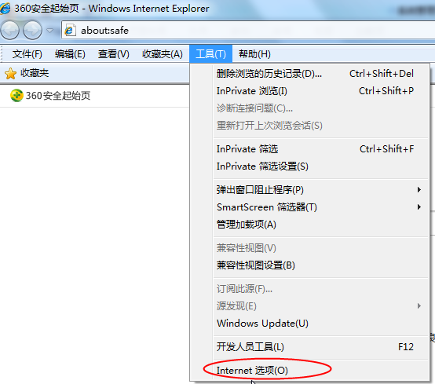
2、弹出对话框之后，请选择“安全”选项卡，具体的界面，如下图：
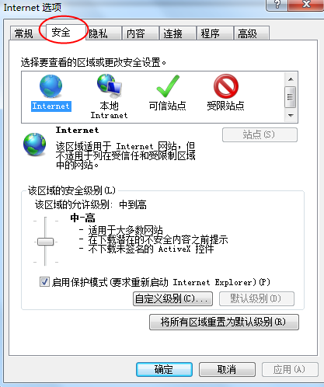
3、点击绿色的“可信站点”的图片，如下图：
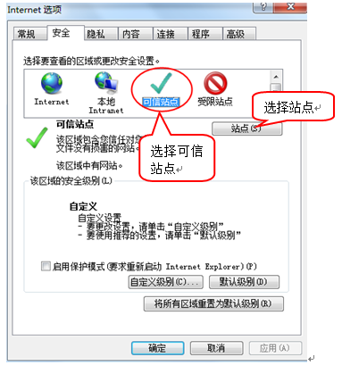
4、点击“站点”按钮，出现如下对话框，如下图：
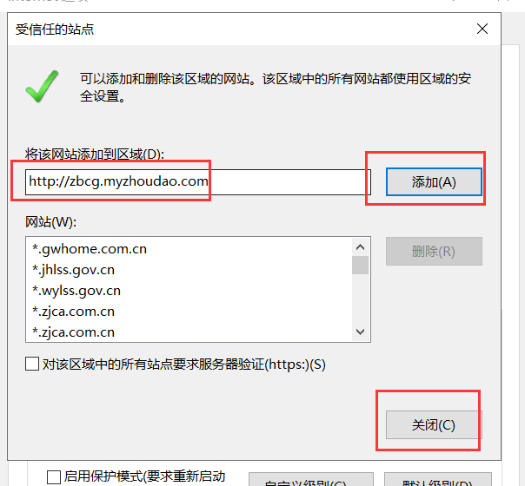
点击“添加”按钮完成添加，再按“关闭”按钮退出。
5、设置自定义安全级别，开放Activex的访问权限，如下图：
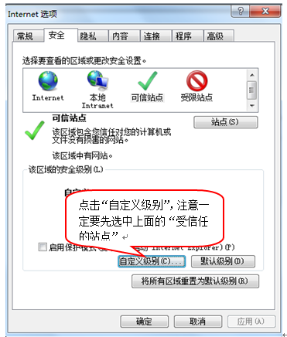
会出现一个窗口，把其中的Activex控件和插件的设置全部改为启用，如下图：
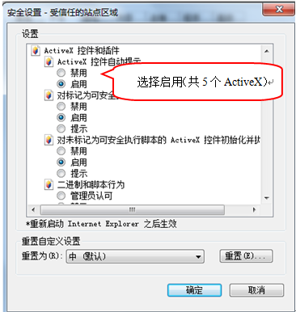
文件下载设置，开放文件下载的权限：设置为启用，如下图：
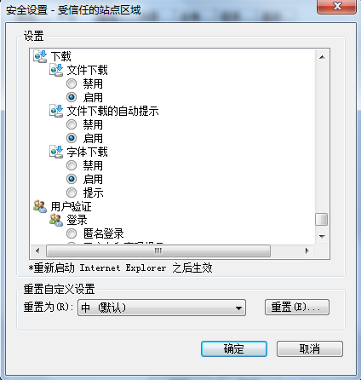

关闭拦截工具
上述操作完成后，如果系统中某些功能仍不能使用，请将拦截工具关闭再试用。比如在windows工具栏中关闭弹出窗口阻止程序的操作，如下图：
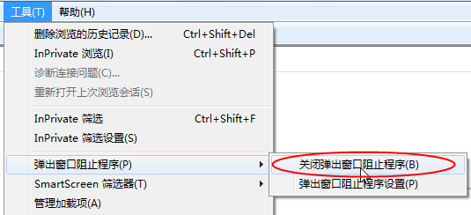

兼容性视图设置
打开“工具”菜单“兼容性视图设置”，点击“添加”按钮完成添加，再按“关闭”按钮退出。
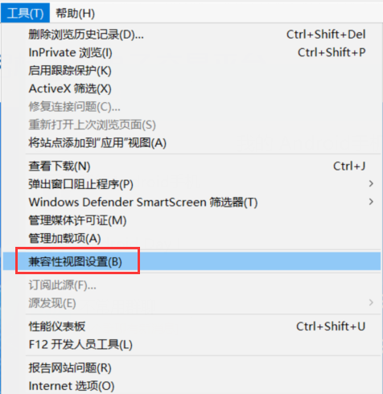

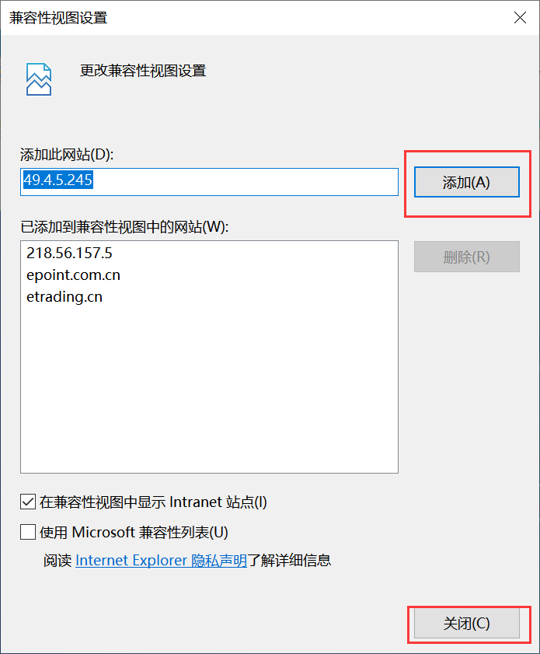

招标项目

登录
- 招标代理：登录新点电子交易平台（https://www.etrading.cn/BREpointSSO/login/oauth2login）。可选择用户名（首次登录需选择用户名密码登录，绑定完标证通或激活CA之后即可扫码登录/CA登录）以及标证通扫码登录下、CA登录。如下图：
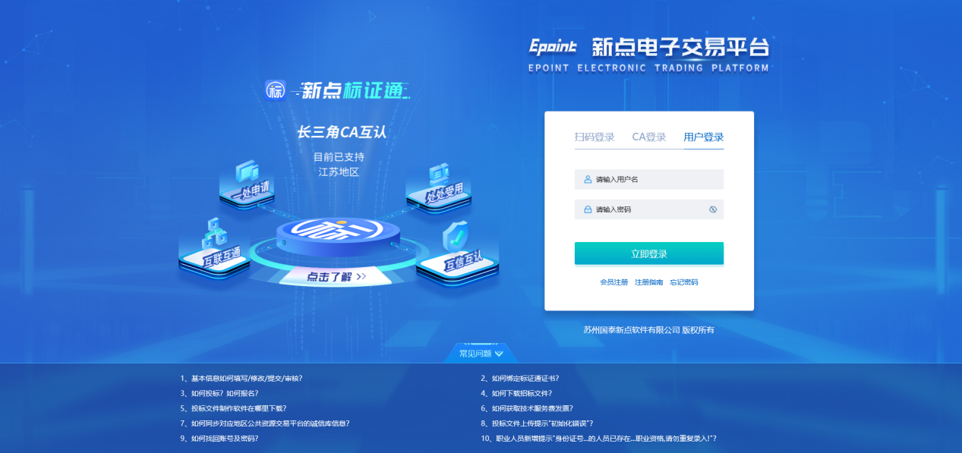
2、登录系统，选择招标代理身份，如下图：
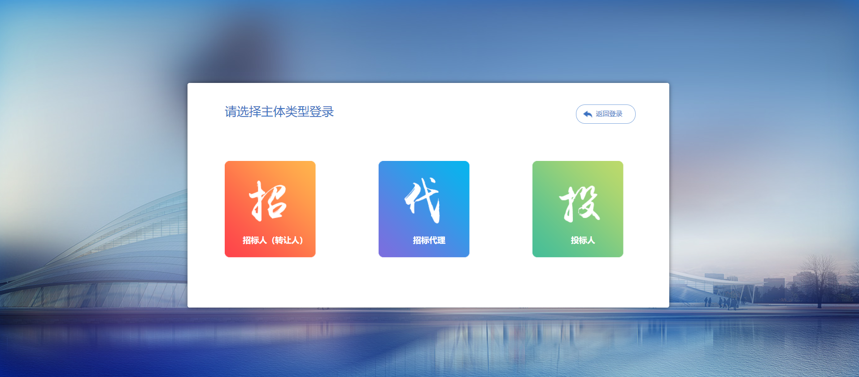
3、选择代理身份后，选择专区信息（鄂尔多斯专区）也可以手动输入点击放大镜搜索，如下图：
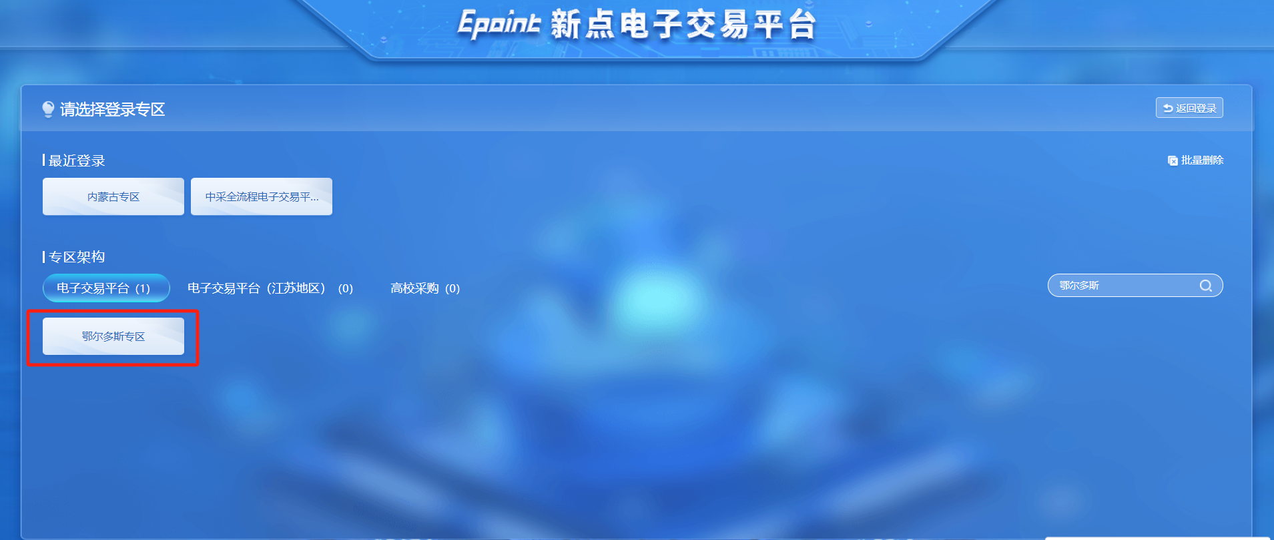
4、完成专区选择之后，首页信息如下图：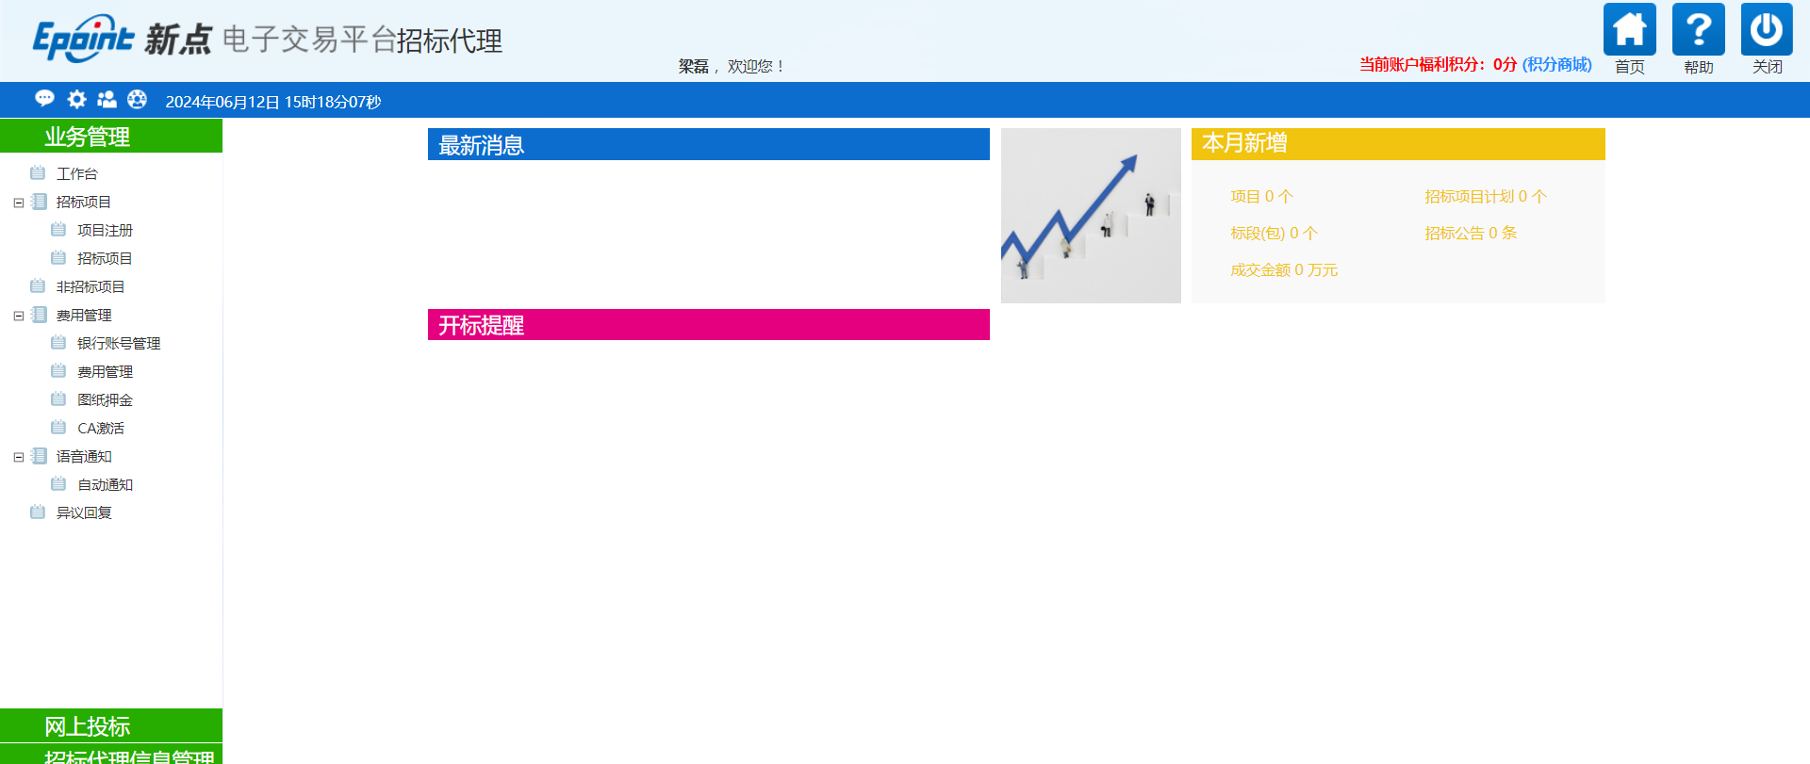
注：【标证通绑定操作】通过标证通APP申请标证通，然后点击扫码绑定证书后进行标证通扫码绑定。
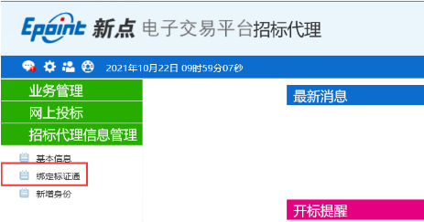
【内蒙古CA绑定操作】在登录页面方式选择CA登录，系统自动将CA锁的单位名称与系统中的单位名称进行一致性校验，若存在一致的单位将自行绑定。

招标方式

新增项目注册
前提条件：项目为招标项目。
基本功能：立项。
操作步骤：
1、业务系统会员端主界面，点击“招标项目-项目注册”菜单，进入项目列表页面。如下图：
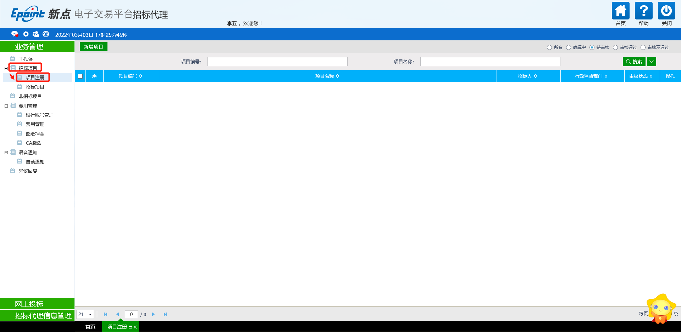
2、点击“新增项目”按钮，进入“新增项目”页面。如下图：
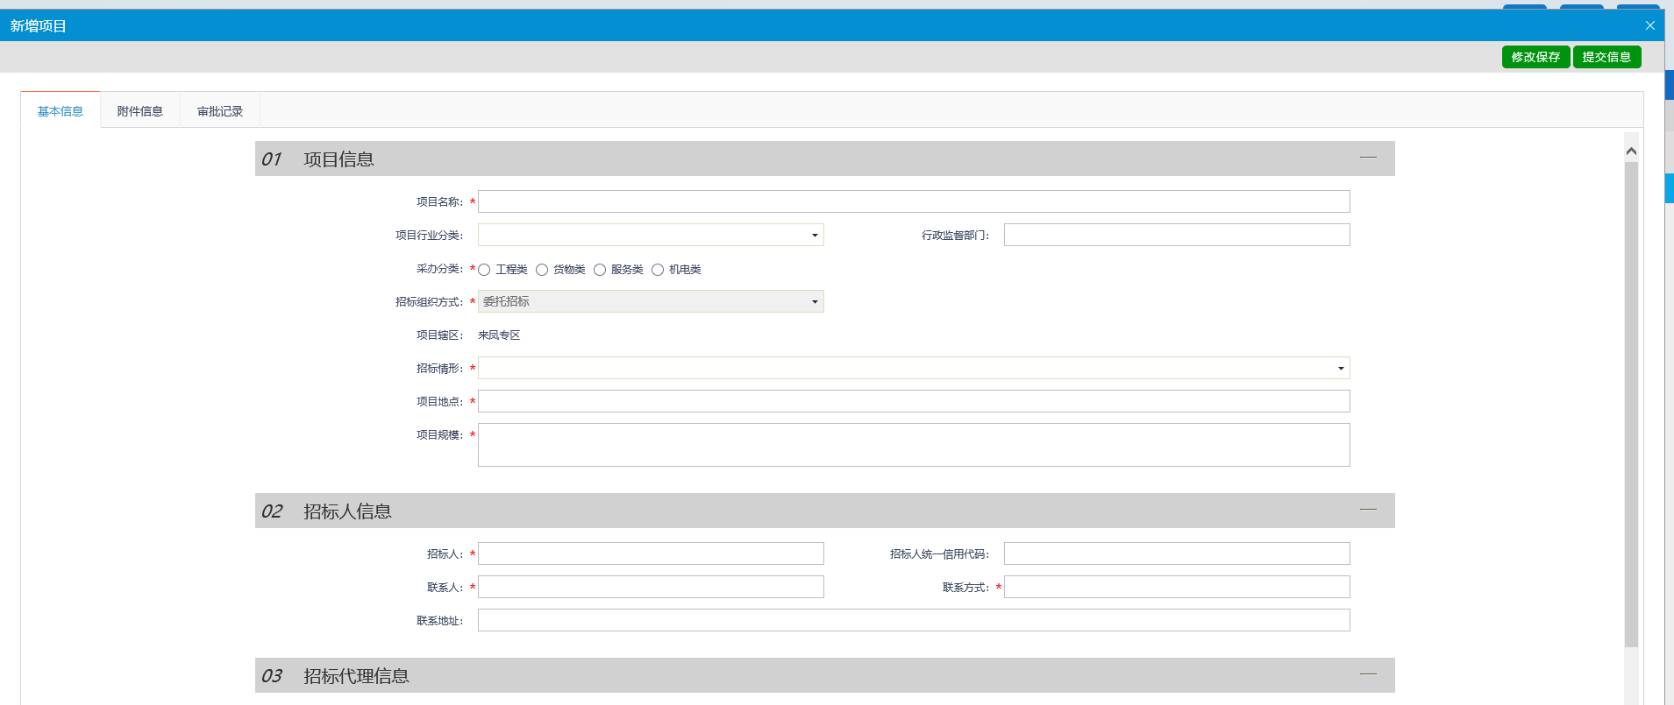
3、填写页面上的基本信息。点击“附件信息”按钮，进入“附件信息”页面上传相应附件。如下图：
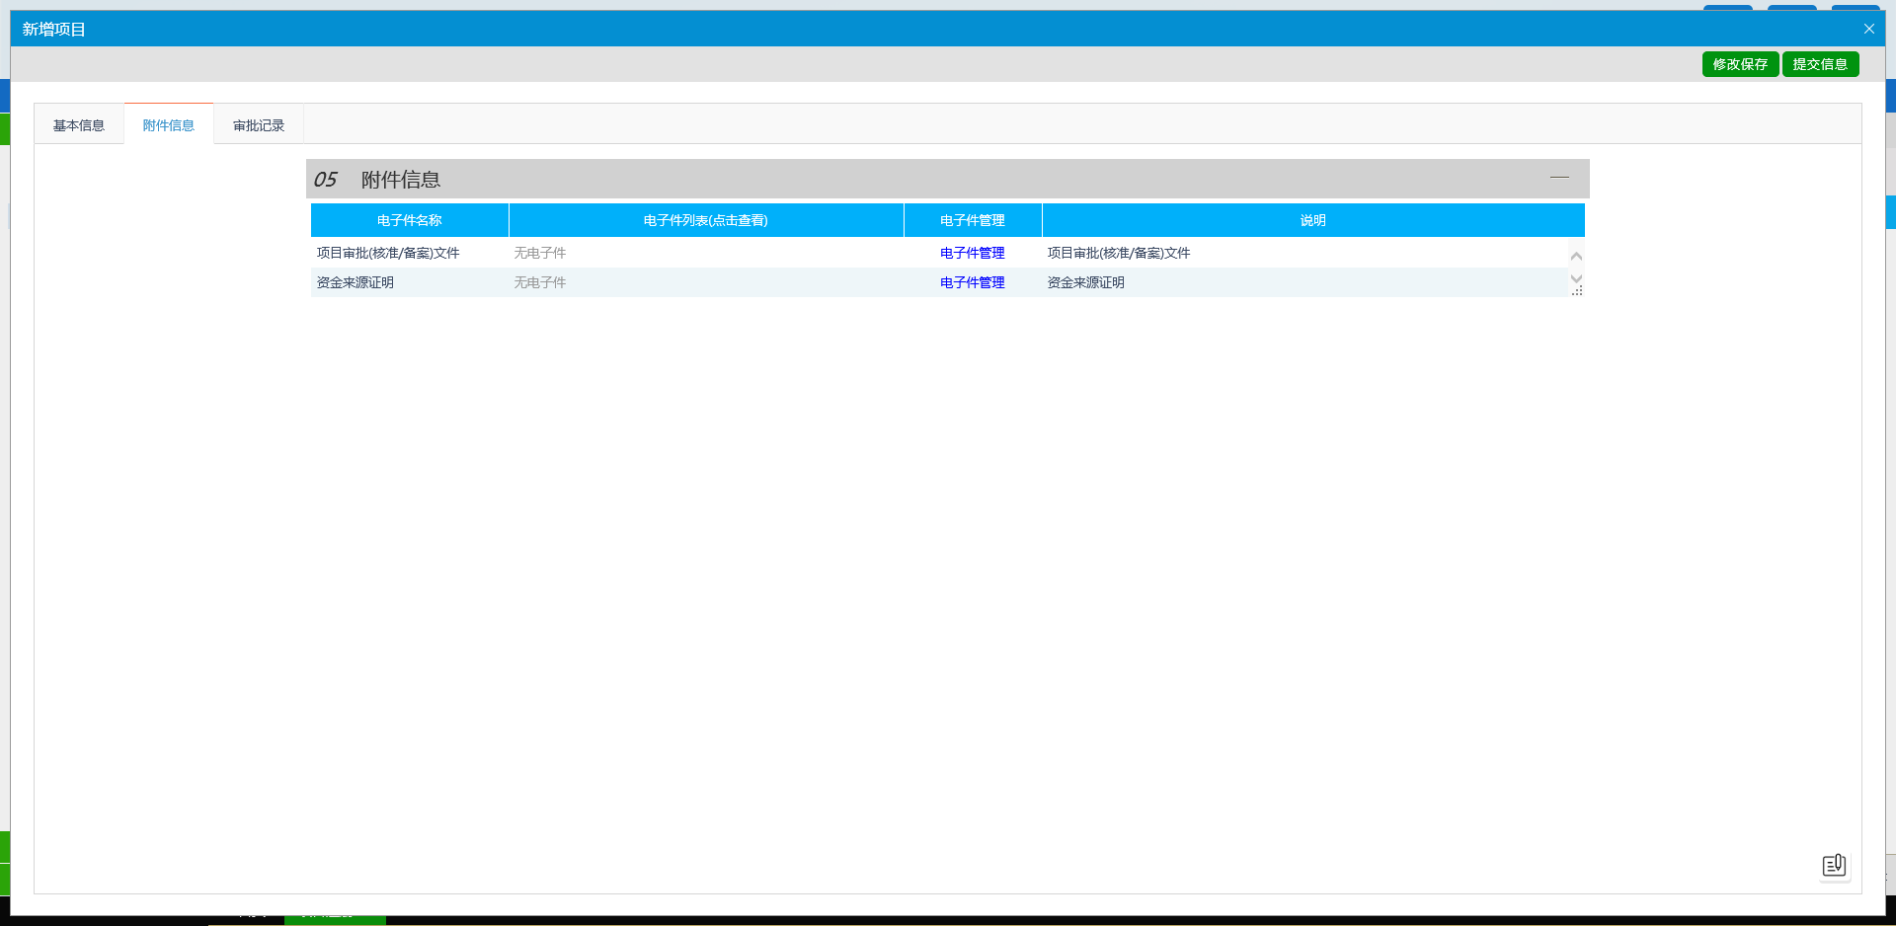
4、点击“提交信息”按钮，直接审核通过，显示状态为“审核通过”状态。

招标项目
前提条件：项目为招标项目。
基本功能：编制项目的招标项目，新增标段（包）信息。
操作步骤：
1、业务系统会员端主界面，点击“招标方式-招标项目”菜单，进入项目列表页面。如下图：
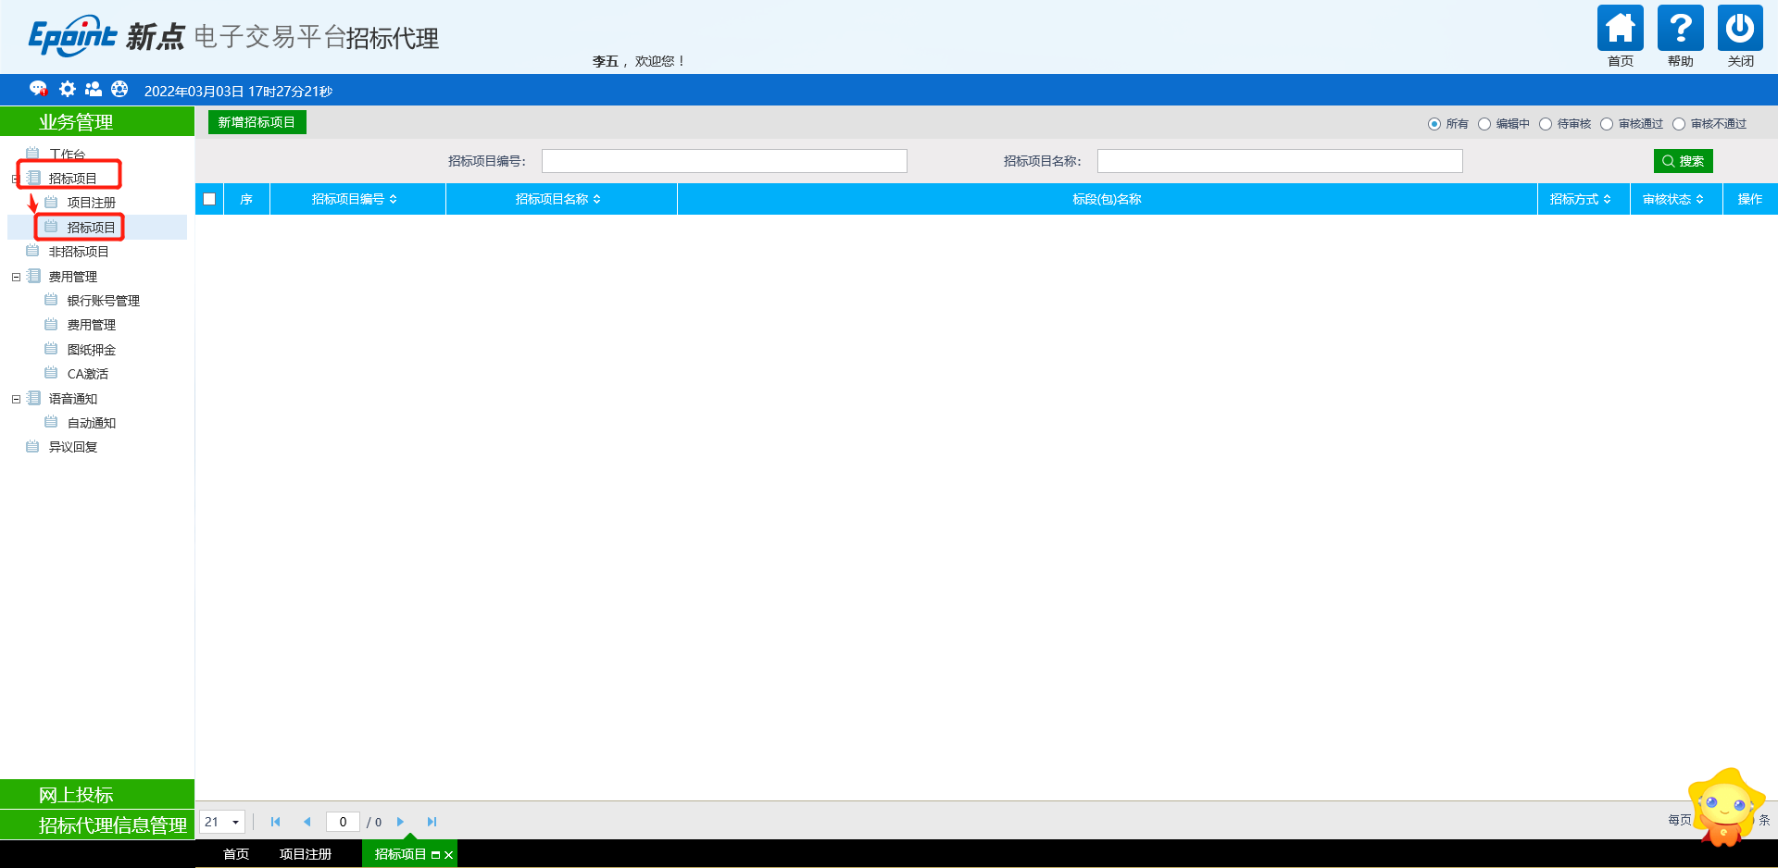
2、点击“新增招标项目”按钮，进入“挑选项目”页面。如下图：
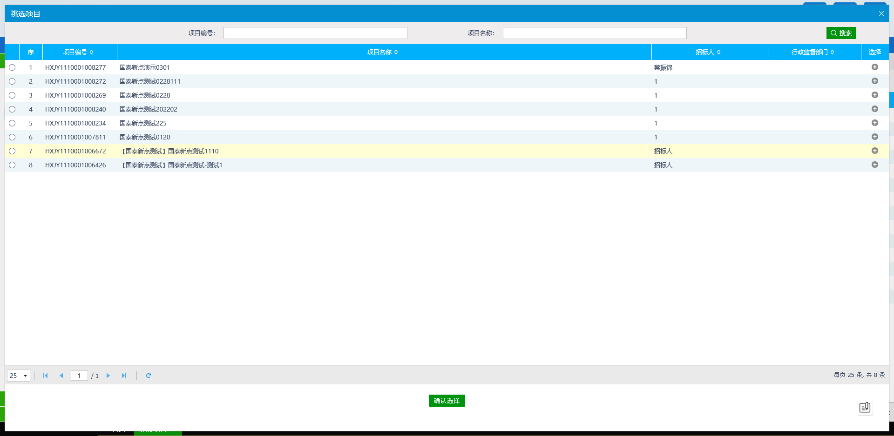
3、选定项目后填写页面上的信息。点击“附件信息”按钮，进入“附件信息”页面上传相应附件。如下图：
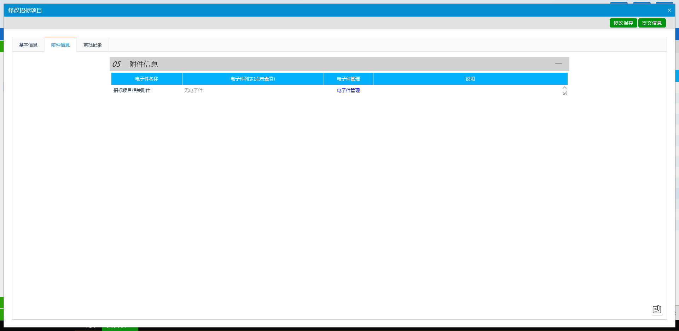
- 点击“提交信息”按钮，直接审核通过，显示状态为“审核通过”状态。
注：采用网上招投标选否时，招标文件上传没有格式要求。投标人仅进行投标及下载招标文件。即开评标使用线下开评标。若选择是则使用电子开评标。

工作台
前提条件：招标项目审核通过。
基本功能：简化工作台模式查看。
操作步骤：
1、点击“工作台”菜单，选择操作按钮，进入工作台页面。如下图：
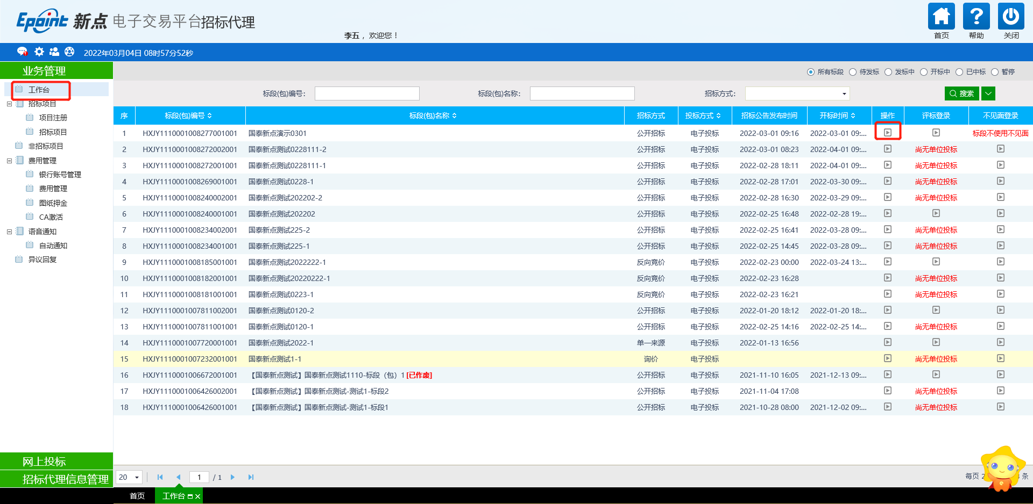
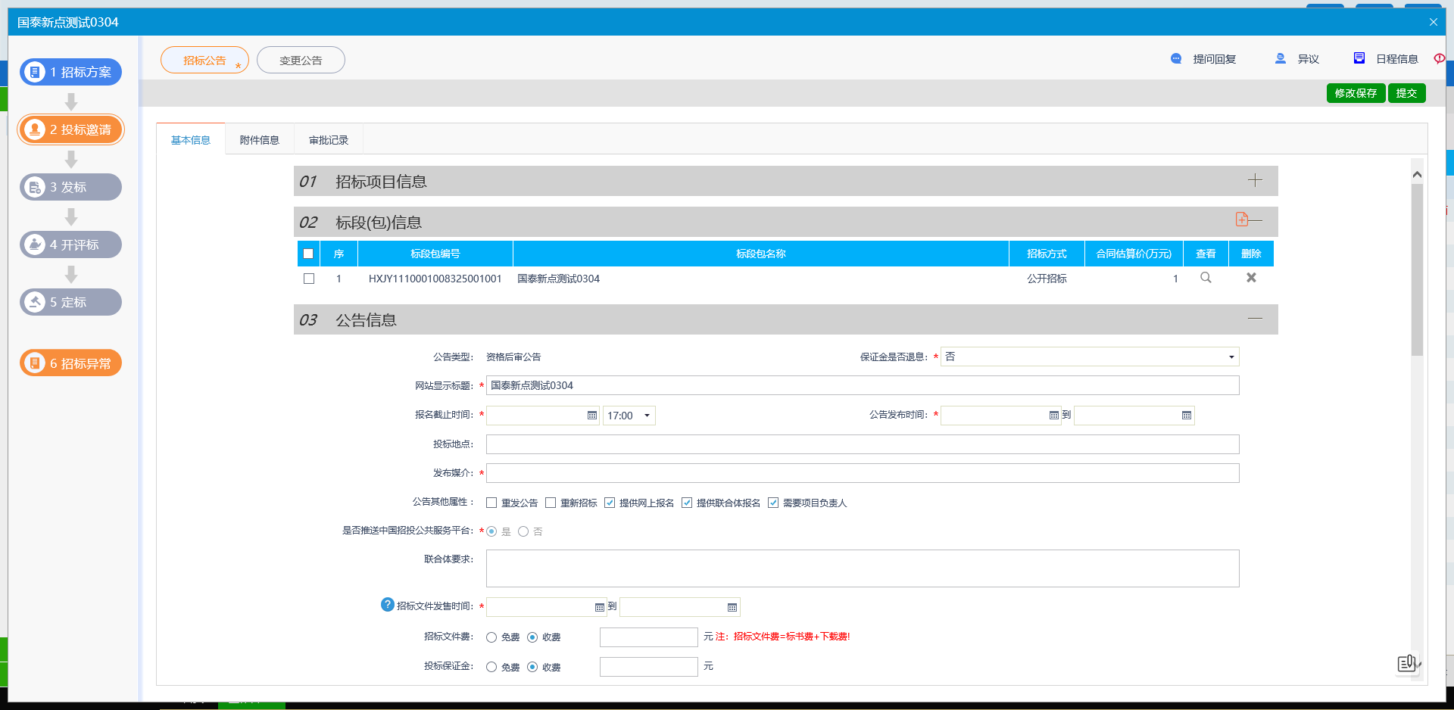

投标邀请

招标公告
前提条件：招标项目审核通过。
基本功能：发出招标公告。
操作步骤：
1、编写项目招标公告，录入相应信息
注：
- 招标文件发售时间会影响投标人下载招标文件，如果超过招标文件发售截止时间，投标人没有下载招标文件，投标人将无法下载招标文件。
- 投标截止时间用来控制投标人报名，如果投标人超出投标截止时间则投标人无法报名。
- 【报名审核功能】如需在报名阶段进行材料审核，请在是否报名审核选择是。
- 【下浮率功能】如需在开标时的唱标环节之后新增下浮率抽取流程，请在是否抽取下浮值选择是。
- 【保证金】若设置保证金金额，投标人申请本标段的投标保函。
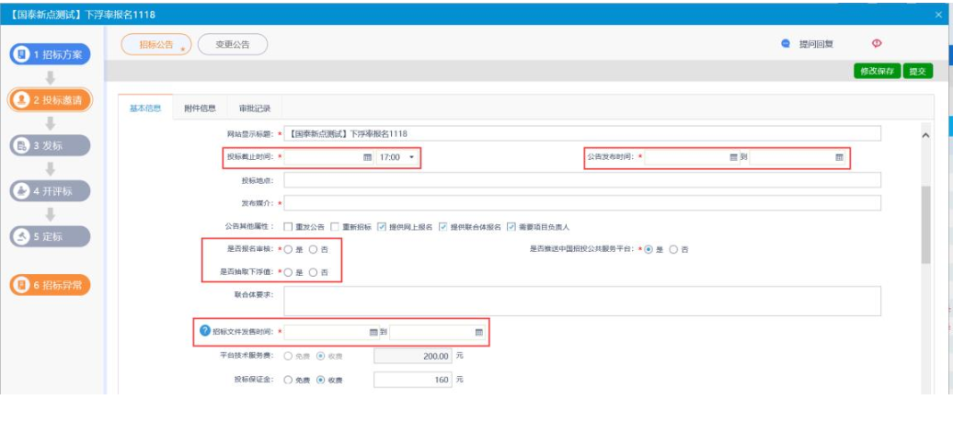

变更公告
前提条件：已经发布招标公告。
基本功能：变更报名截止时间。
操作步骤：
- 在简化工作台中，点击“投标邀请-变更公告”进入变更列表页面：如下图：
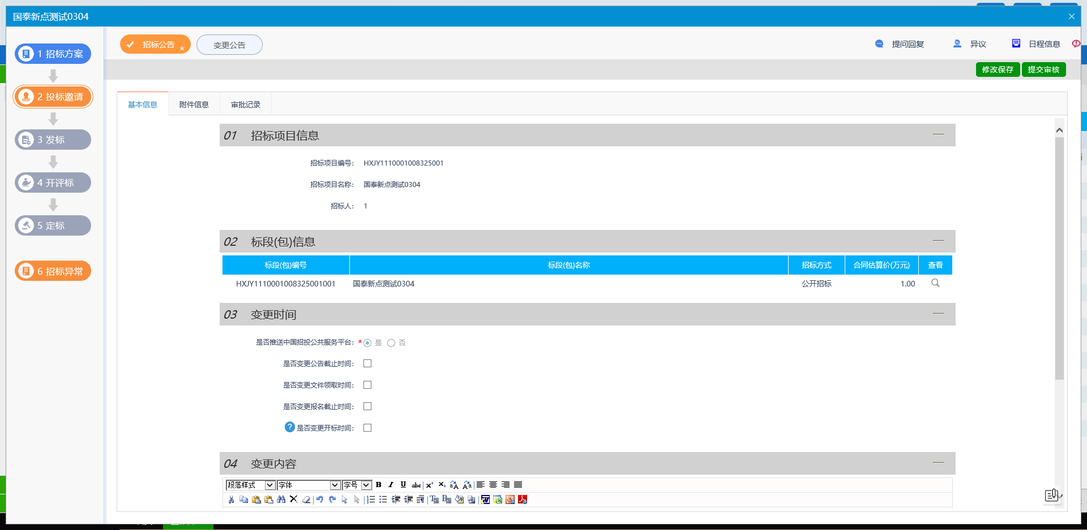
2、若需要变更，勾选“是否变更公告截止时间”，可进行变更，变更完成后点击“提交审核”，直接审核通过。如下图：
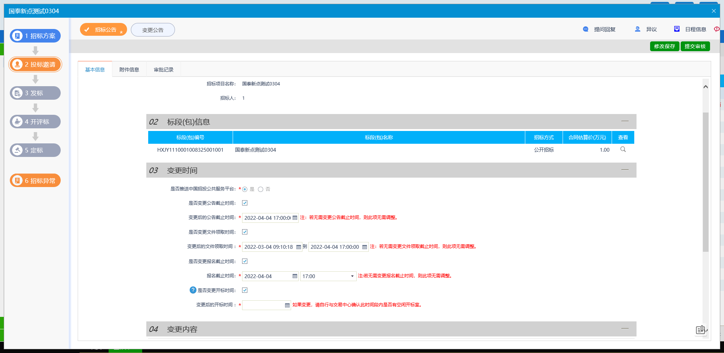
注：报名截止时间只允许往后变更，不能往前变更

发标

2.5.1、场地预约、招标文件上传
前提条件：招标项目审核通过，招标公告发布完毕。
基本功能：预约开评标场地、时间，招标文件发布。
操作步骤：
1、在工作台中，点击“发标—开评标场地预约”菜单，进入场地预约页面，如下图：
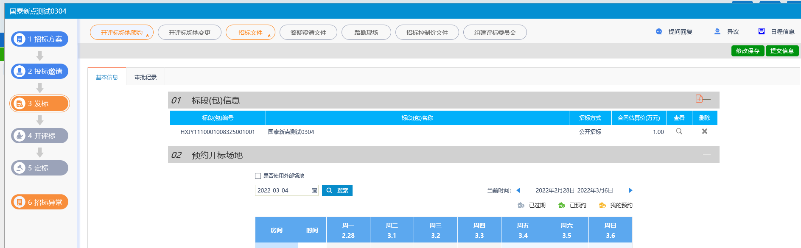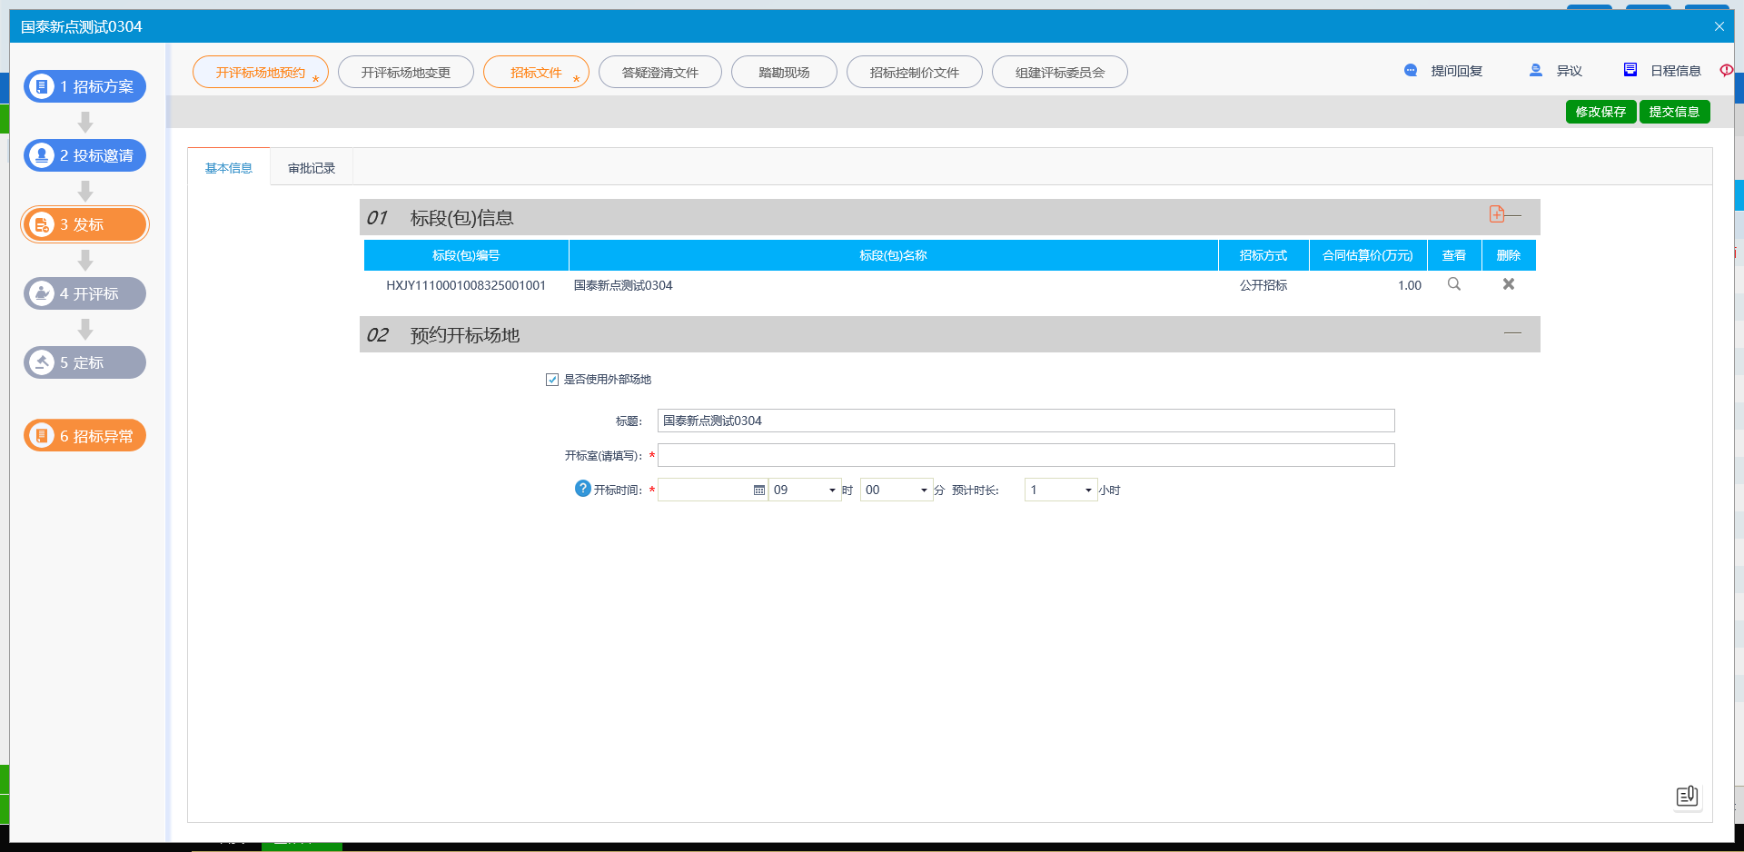
- 填写页面上的信息，点击“提交信息”，进入开标室审核页面。如下图：
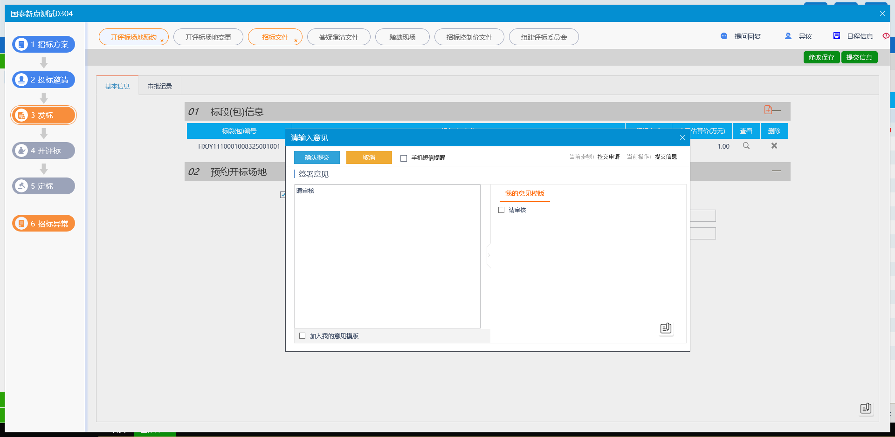

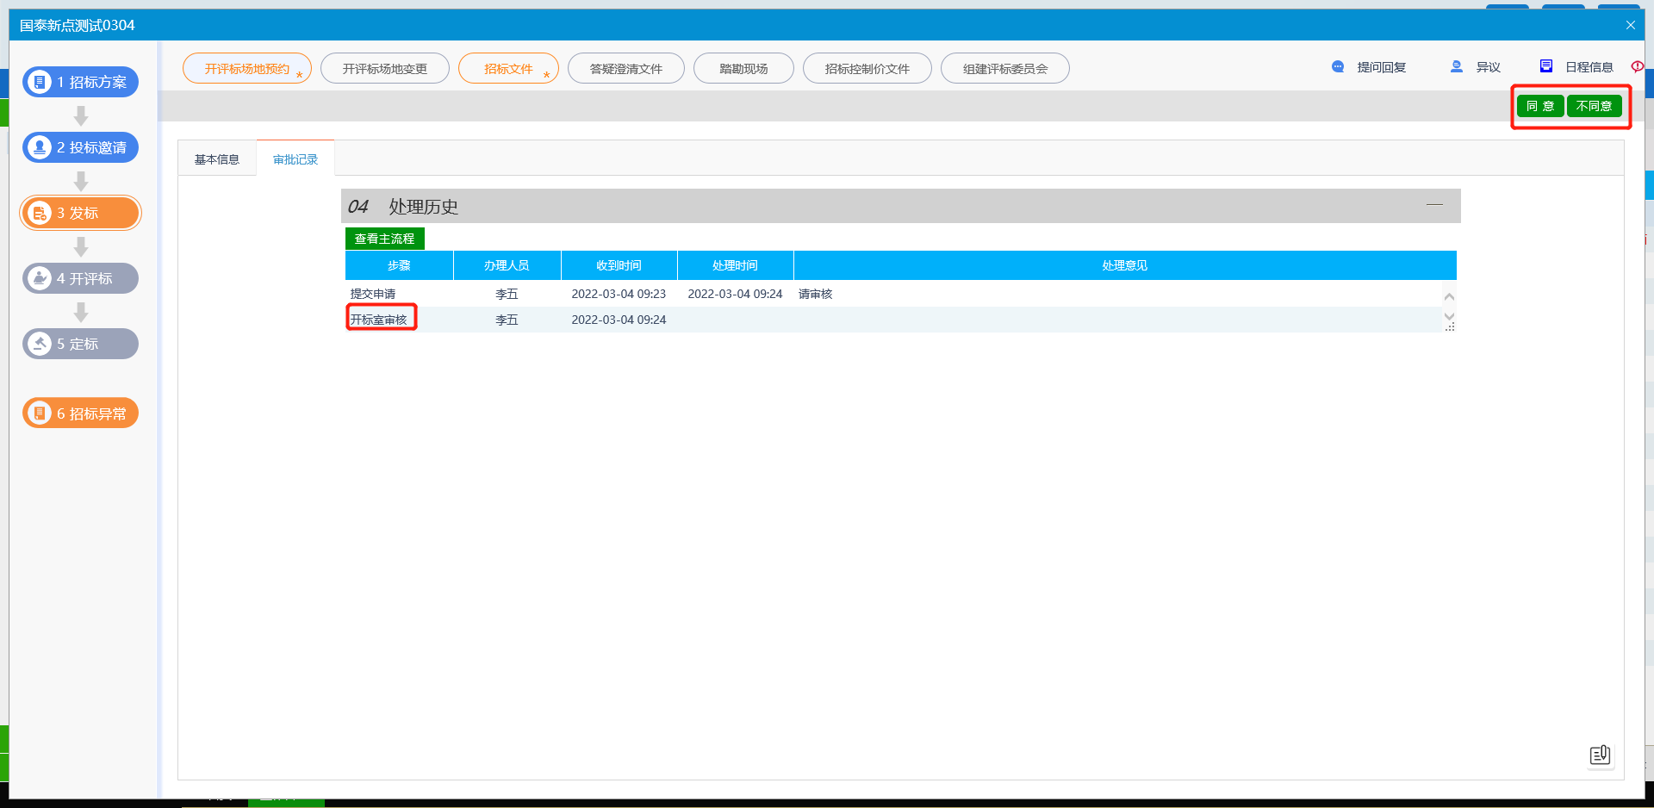
- 点击“同意”按钮，进入评标室选择页面，如下图：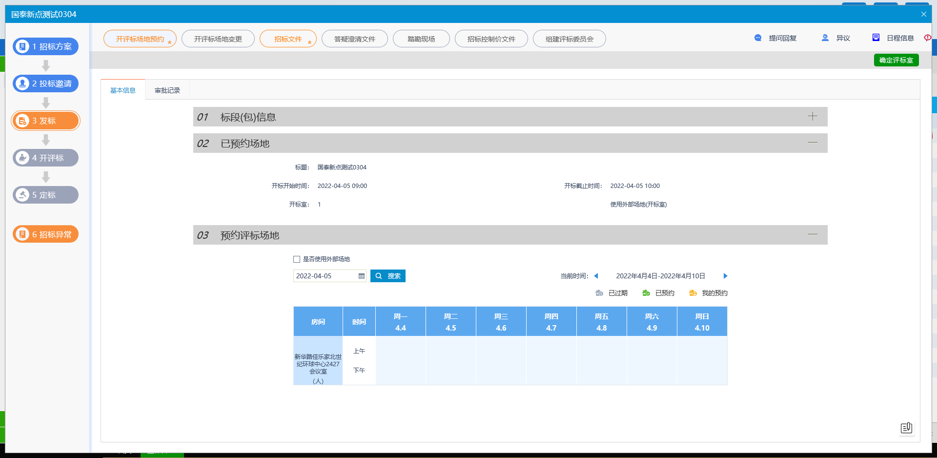
- 点击“确定评标室”按钮，直接审核通过，显示状态为“审核通过”状态。
5、填写招标文件发售时间及投标效期，并设置保证金递交方式（若勾选保函，则投标人可以申请本标段的保函）填写完成后点击“修改保存”。如下图：
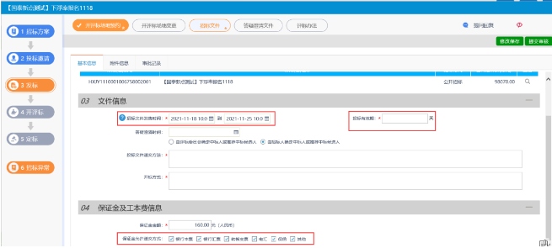
- 在附件信息，点击“电子件管理”，上传招标文件附件，如下图：
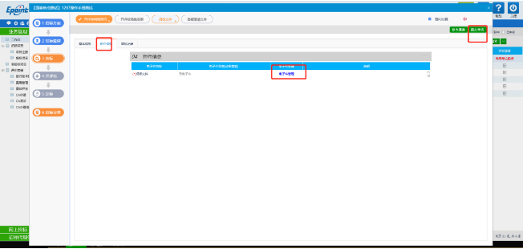
注：制作招标文件详情可参考“鄂尔多斯专区招标文件制作操作手册”
- 点击“电子件管理”进入电子件上传界面，只能提交特定格式的招标文件。如下图：
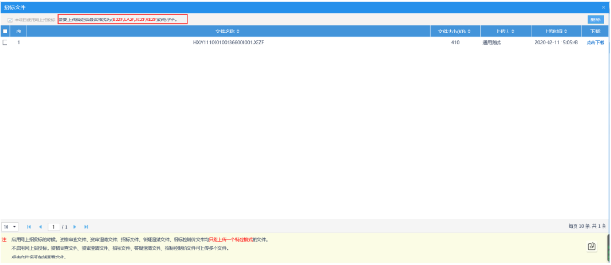
7、点击“提交”按钮，提交审核通过。

2.5.2、答疑澄清文件
前提条件：招标文件审核通过。
基本功能：对招标文件、开标时间进行澄清或者修改，可以多次澄清。
操作步骤：
1、在简化工作台中，点击“发标—答疑澄清文件”菜单，进入答疑澄清文件页面，如下图：
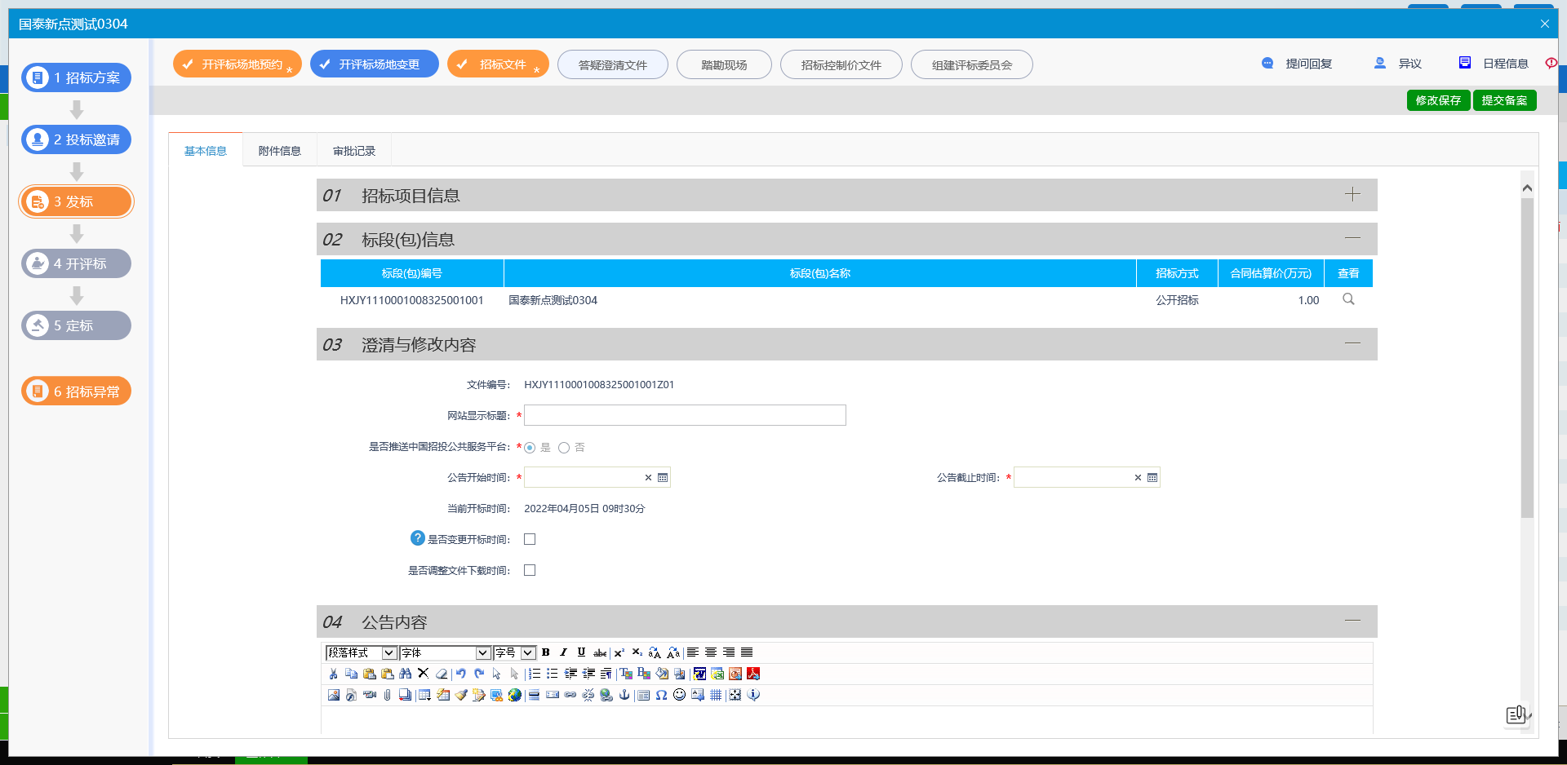
2、填写页面上的信息。点击“附件信息”按钮，进入“附件信息”页面上传相应附件。如下图：
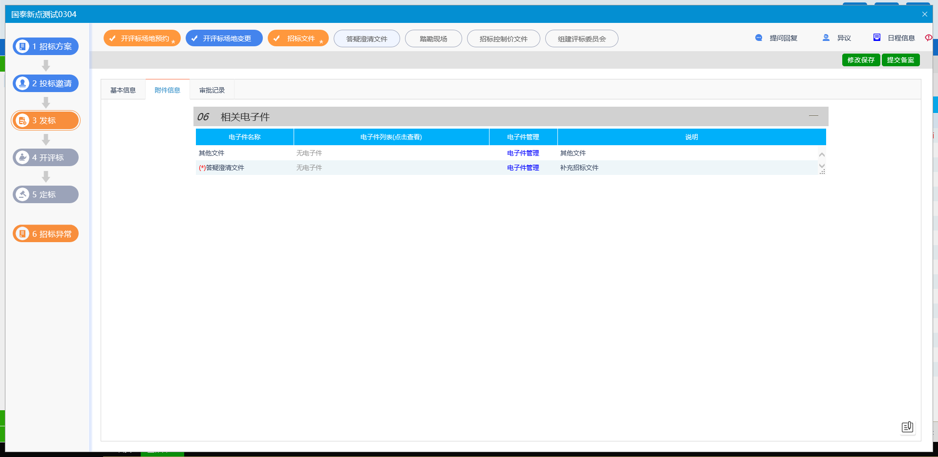
注：
①答疑澄清文件可以变更开标时间。如需变更，在“澄清与修改内容”中，选中“是否变更开标时间”，并填写新的时间；如无需变更，则不选中该选项。
②修改时间时，开标时间只能往后变更。
③答疑澄清文件也是通过招标文件制作工具制作，选择对应标段的工程文件，点击制作澄清文件按钮，生成后进行上传。
3、点击“提交备案”按钮，直接审核通过，显示状态为“审核通过”状态。可进行多次澄清，如下图：
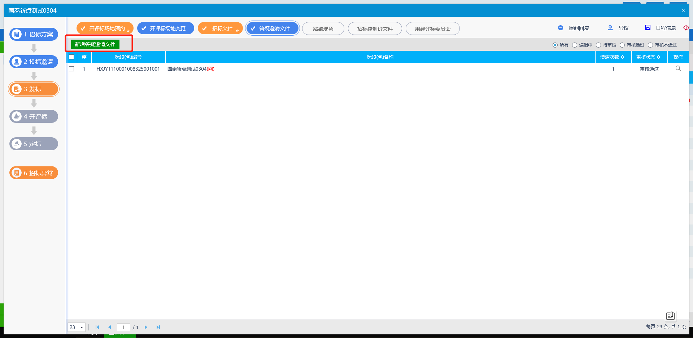
注：
上一次澄清未审核通过的状态下不允许提交下一次澄清。

2.5.3、评标办法提前设置
前提条件：招标文件审核通过。
基本功能：对标段提前设置评标办法。
操作步骤：点击评标办法按钮，选择“采购通用开评标流程”，然后点击千万评标系统按照1-2-3-4顺序进行点击设置评标办法。
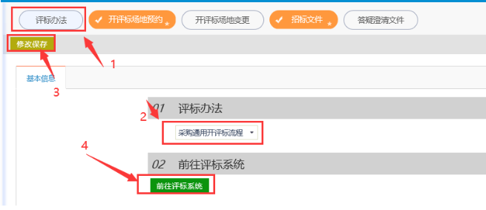
进入界面后，按照提示操作。
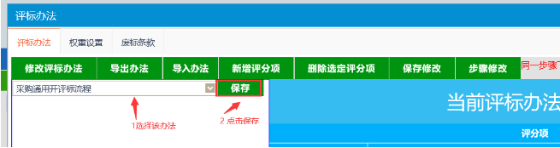
设置详细操作见评标办法设置。设置后导出用于评标时使用。

开评标

开标情况
前提条件：到开标时间。
基本功能：投标单位信息展示。
操作步骤：
- 在项目工作台中，点击“开评标—开标情况”菜单，进入开标情况页面，如下图
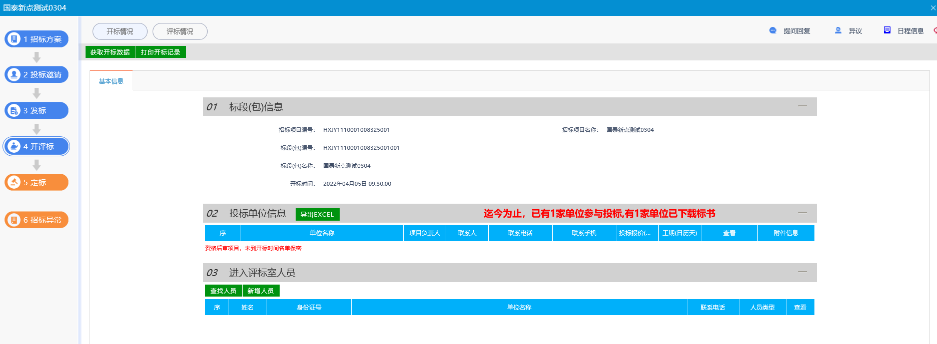
2、填写页面上的信息。点击“开标结束”按钮，非网招情况下开标结束。如下图：
注：
1）开标时间已到的情况下，02投标单位信息中可查看到报名的单位的信息。
2）网招项目，点击按钮“获取开标数据”，可同步获取到评标系统中的单位信息，无需手动录入，非网招项目则无法进行同步。

评标情况
前提条件：开标结束。
基本功能：投标单位信息展示。
操作步骤：
- 在项目工作台中，点击“开评标—评标情况”菜单，进入开标情况页面，如下图：
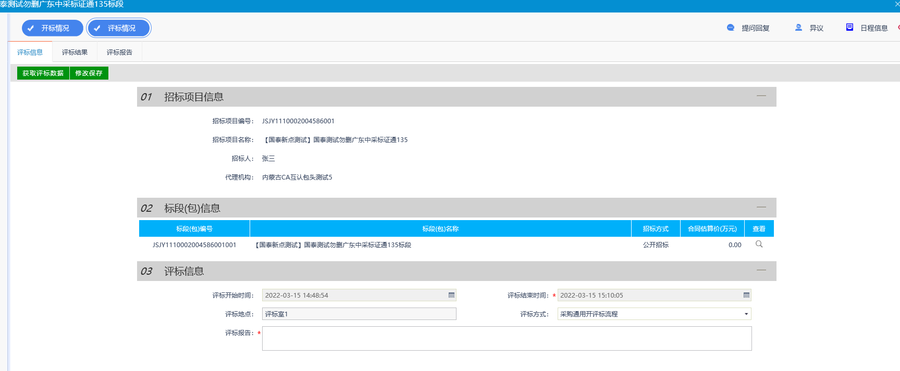
2、填写页面上的信息。点击“评标结果”按钮，进入评标结果页面，如下图：
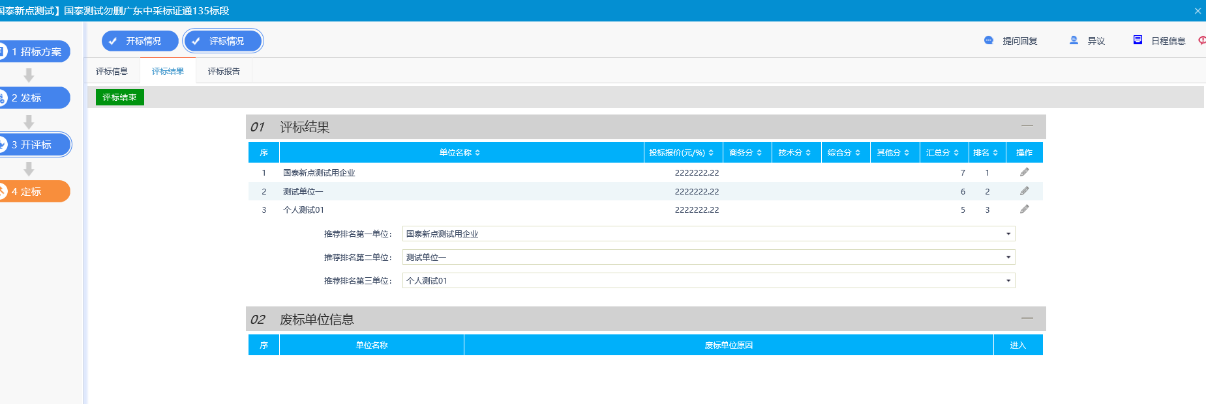
3、非网招项目，点击01评标结果下，对应投标单位后面的操作按钮，可人为设置分数以及是否中标，是否废标，如下图
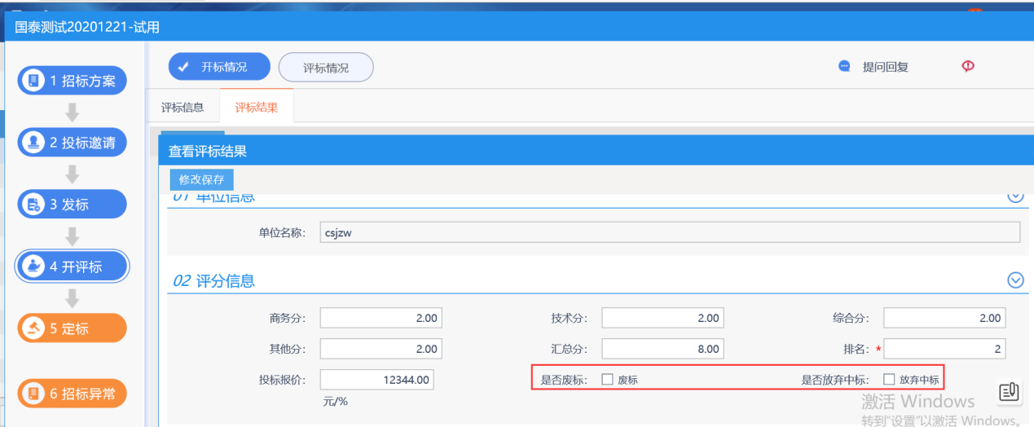
注：
1）是否放弃中标，选择是，则在推荐排名单位中无法挑选到该单位。
2）是否废标，选择是，则该单位显示在废标单位信息一列。
4、点击“评标结束”按钮，非网招情况下评标结束。如下图：
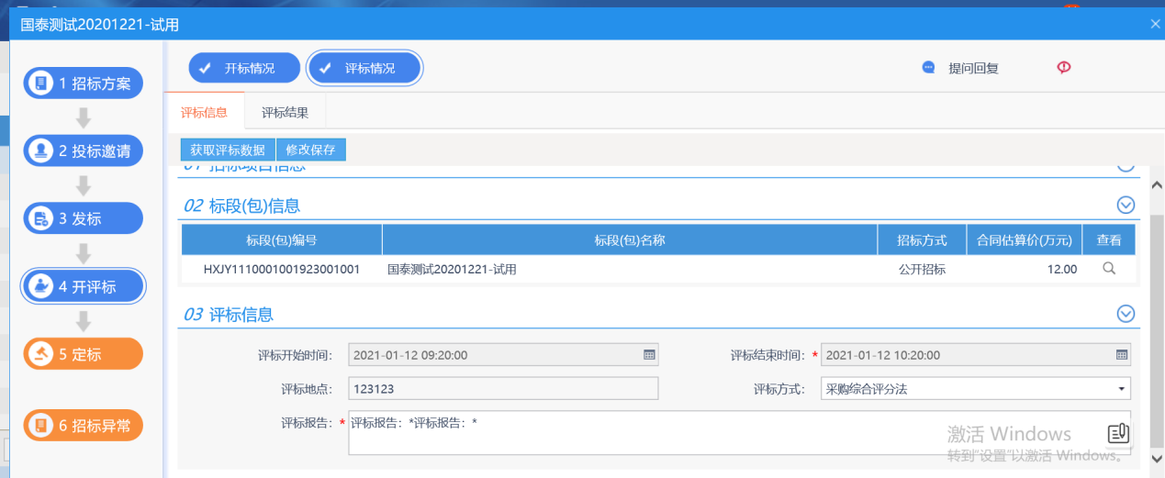
注：
网招项目，点击按钮“获取评标数据”，可同步获取到评标系统中的评标信息，无需手动录入，非网招项目则无法进行同步。

2.7、定标

2.7.1、中标候选人公示
前提条件：到开标时间。
基本功能：录入开标详细情况。
操作步骤：
1、在简化工作台中，点击“定标-中标候选人公示”菜单，进入中标候选人列表页面。如下图：
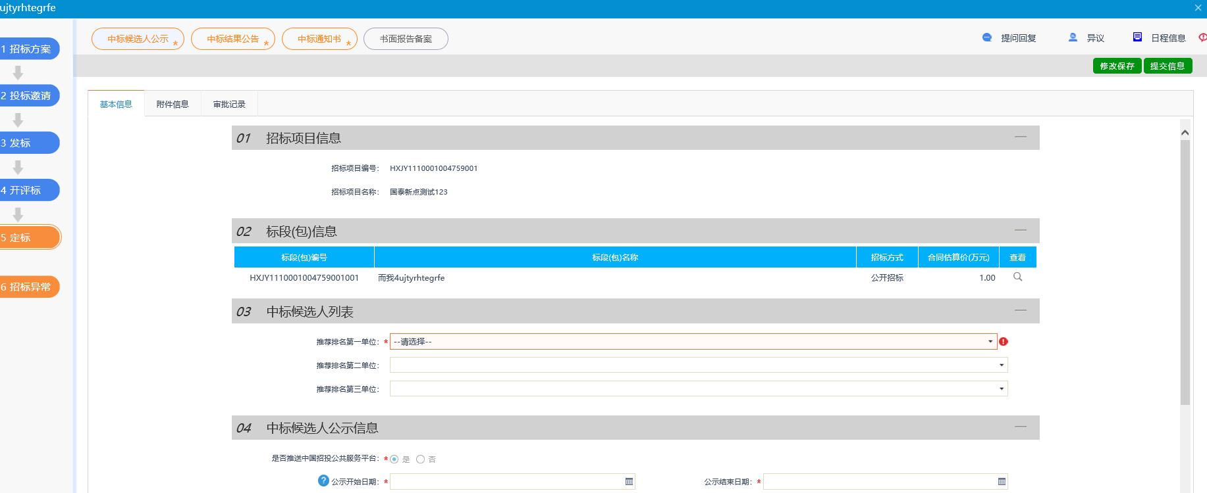
2、填写页面上的信息。点击“附件信息”按钮，进入“附件信息”页面上传相应附件。如下图：
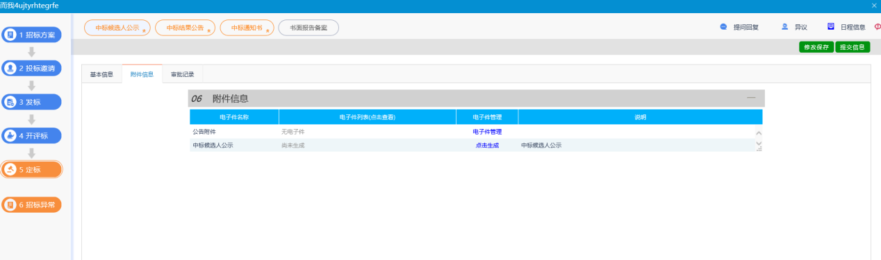
3、附件信息处，点击中标候选人公示的“点击签章”链接，弹出“中标候选人公示”页面，如下图：
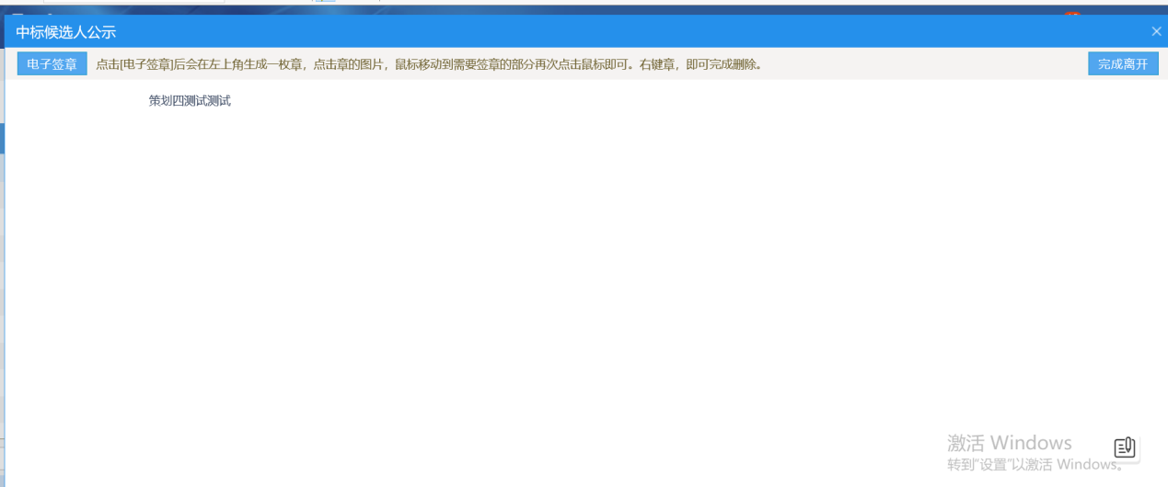
点击“电子签章”按钮可以对中标候选人公示进行签章。
4、签章完毕后，返回“查看中标候选人公示”页面，此时相关附件的中标候选人公示变为“已签章”字样，点击“提交信息”按钮，审核通过（签章需要通过扫码/CA登录系统）。

2.7.2、中标结果公告
前提条件：中标候选人审核通过。
基本功能：填写中标结果公示。
操作步骤：
1、在简化工作台中，点击“定标-中标结果公告”菜单，进入中标结果公告列表页面，如下图：
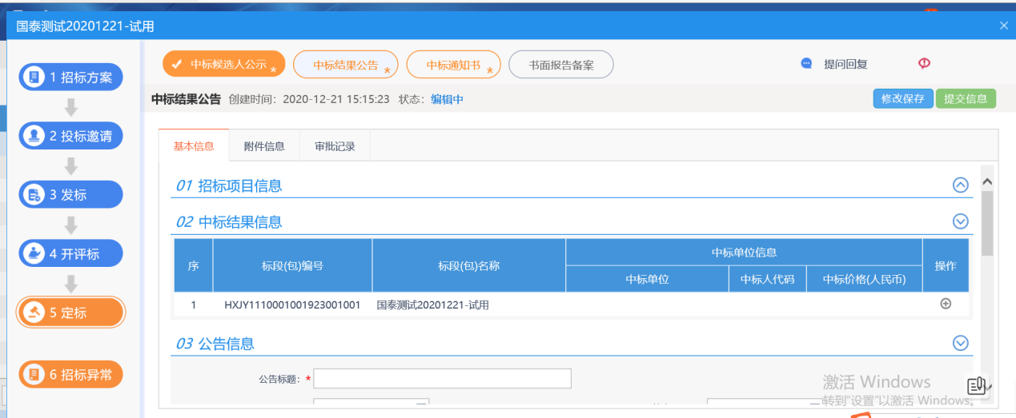
2、填写完内容后点击02中标结果信息后的“操作”按钮，进行中标人添加，如下图：
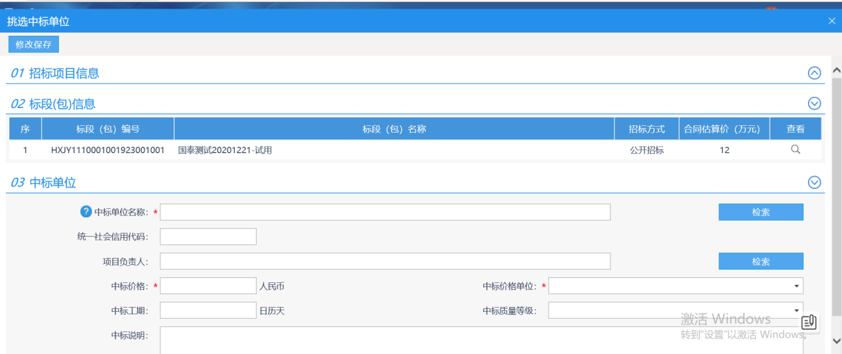
注：
此处无法挑选到废标单位和放弃中标的单位。
3、填写页面上的信息。点击“附件信息”按钮，进入“附件信息”页面上传相应附件。如下图：
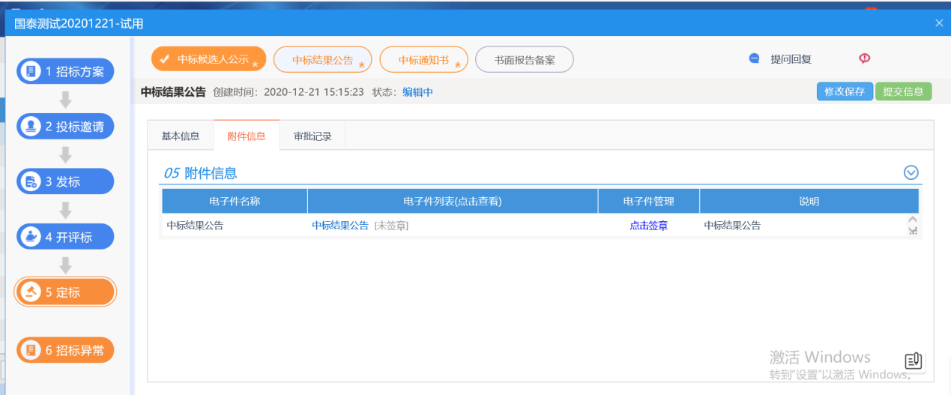
4、附件信息处，点击中标结果公告的“点击签章”链接，弹出“中标结果公告”页面，如下图：
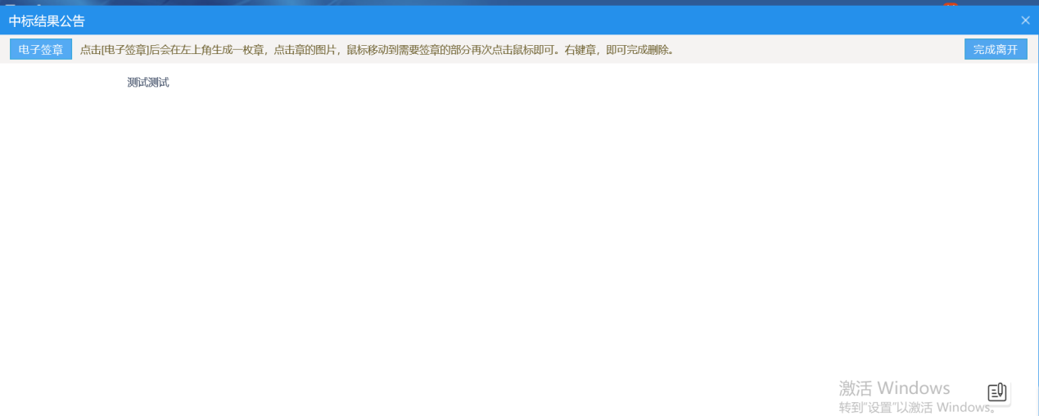
点击“电子签章”按钮可以对中标结果公告进行签章。
5、签章完毕后，返回“查看中标结果公告”页面，此时相关附件的中标结果公告变为“已签章”字样，点击“提交信息”按钮，审核通过。

2.7.3、中标通知书
前提条件：中标结果公告已审核通过。
基本功能：向中标人发出的通知其中标的书面凭证和向未中标人发出招标结果通知书。
操作步骤：
1、在简化工作台中，点击“定标－中标通知书”菜单，进入中标通知书列表页面，如下图：
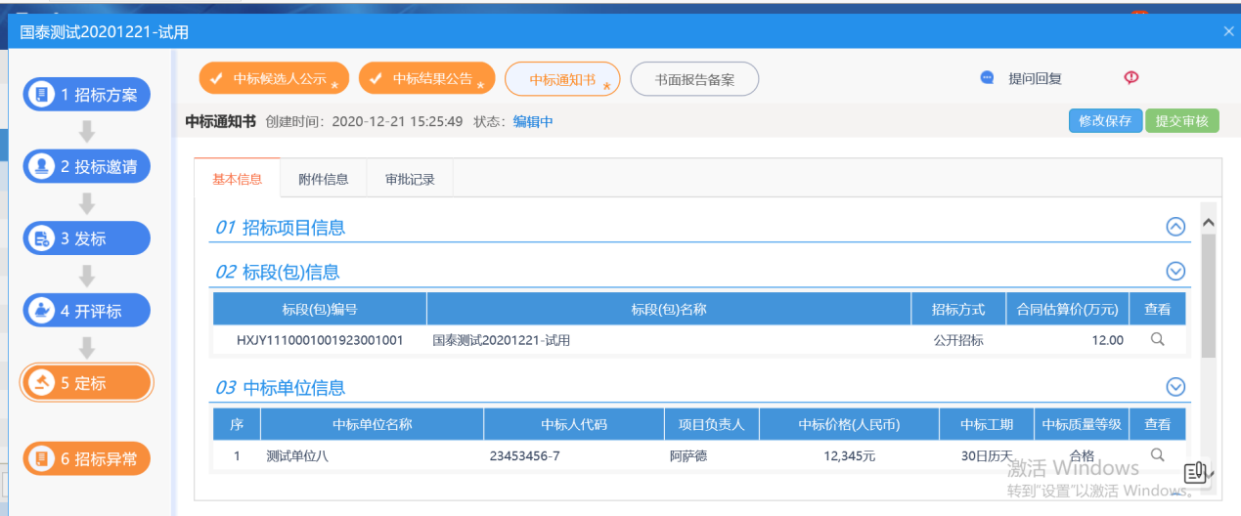
2、点击“通过原因”或“不通过原因”按钮，可输入文本内容，如下图：
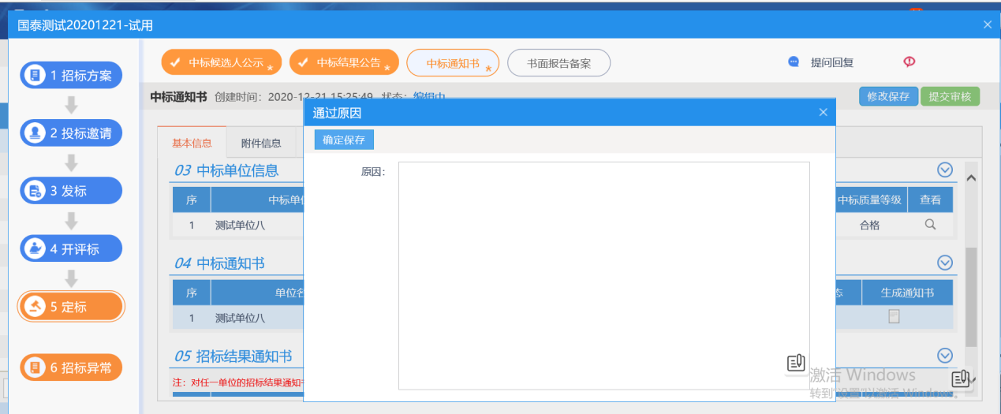
3、点击中标通知书的“生成通知书”按钮，弹出“生成中标通知书”页面，如下图：
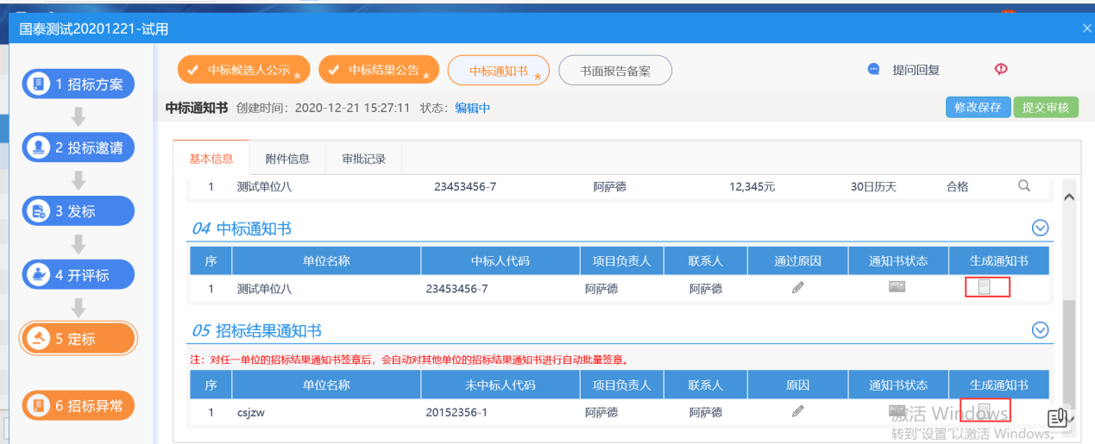
4、生成通知书进行签章，签章完成后点击“提交审核”，直接审核通过，显示状态为“审核通过”状态。

2.8、提问、异议

2.8.1、提问回复
前提条件：投标人发出提问。
基本功能：回复投标人的提问信息。
操作步骤：
1、点击工作台提问回复进行问题回复，如下图：
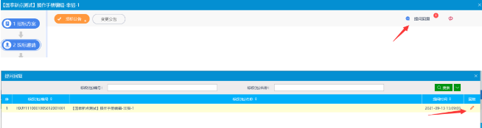

2.8.2、异议回复
前提条件：投标人发出异议。
基本功能：回复投标人的异议，并且标段暂停。
操作步骤：
- 点击左侧异议回复按钮进行异议回复
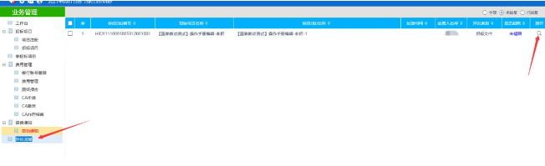

非招标项目

3.1、非招标方式
前提条件：项目为非招标项目。
基本功能：填写项目项目信息，新增项目分包。
操作步骤：
1、业务系统会员端登录，点击“非招标项目—新增项目”菜单，进入项目受理页面。如下图：
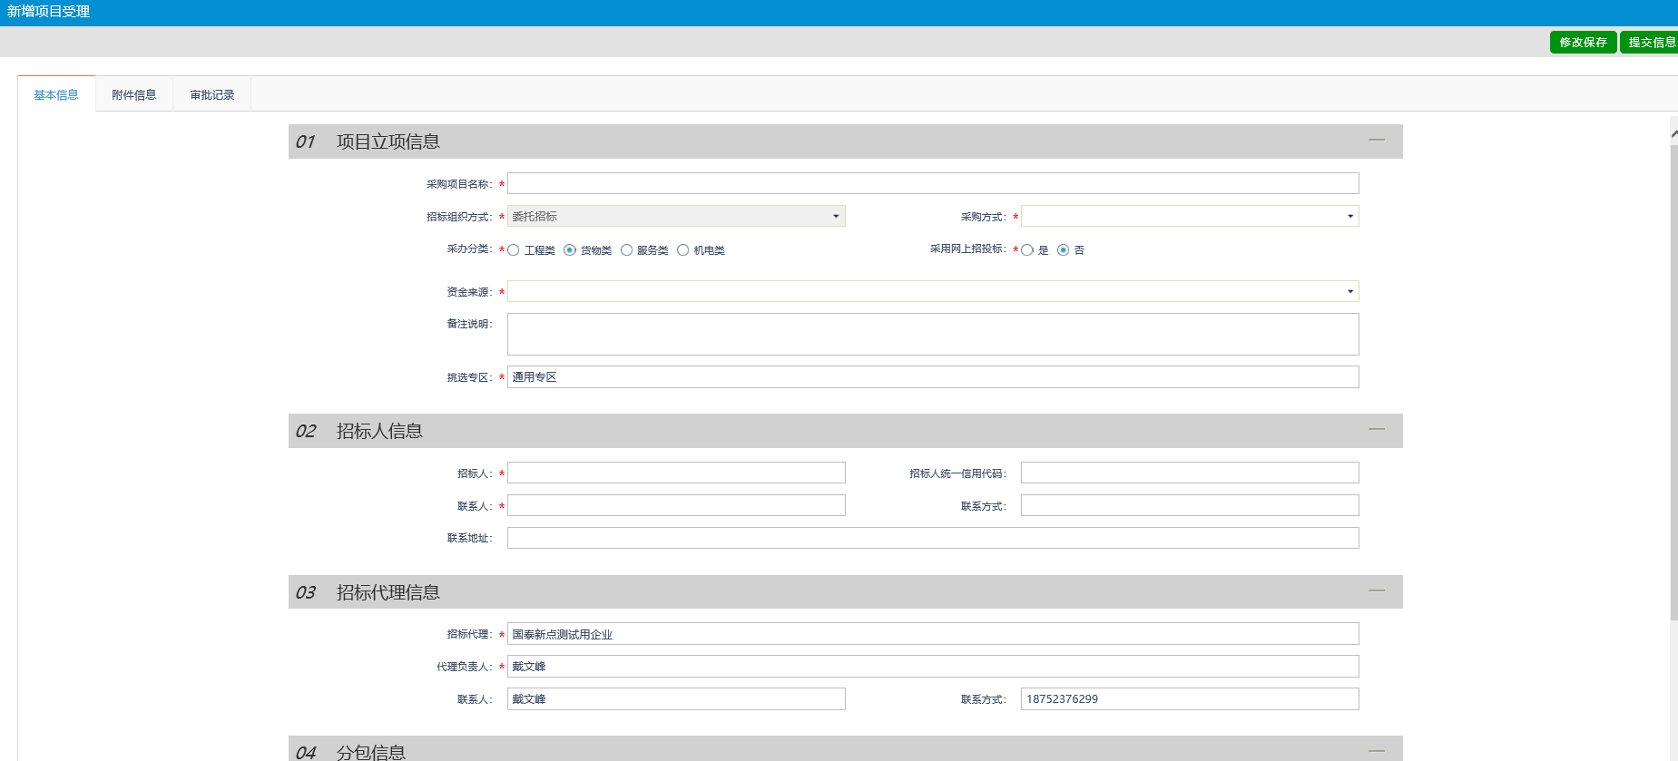
2、填写页面上的信息。点击“附件信息”按钮，进入“附件信息”页面上传相应附件。如下图：
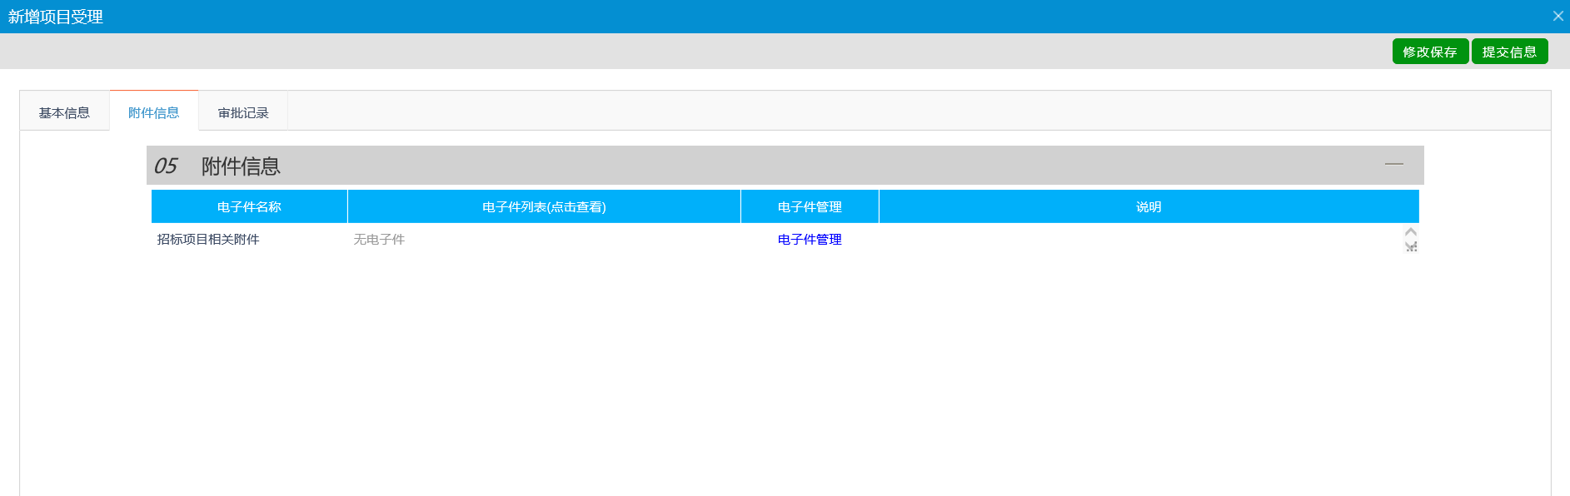
3、点击“提交信息”按钮，直接审核通过，显示状态为“审核通过”状态。

3.2、项目工作台
前提条件：项目审核通过。
基本功能：简化工作台模式查看。
操作步骤：
1、点击“工作台”菜单，进入工作台页面。如下图：
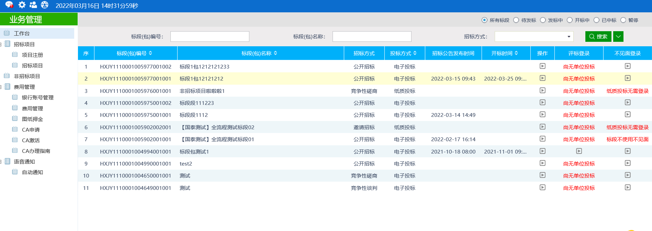
- 点击“操作”，进入工作台详情。如下图
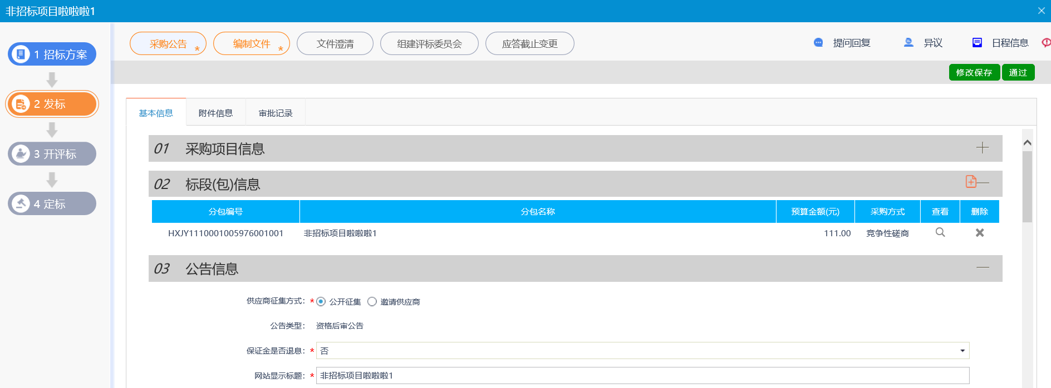

3.3、发标

3.3.1、采购公告
前提条件：非招标项目审核通过。
基本功能：发布采购公告。
操作步骤：
1、在工作台中，点击“发标-采购公告”菜单，进入采购公告编制页面。如下图：
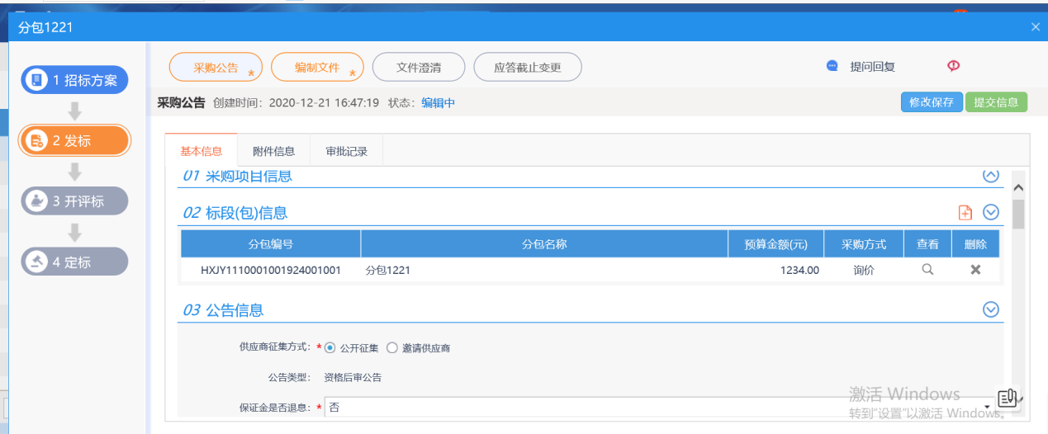
2、填写页面上的信息。点击“附件信息”按钮，进入“附件信息”页面上传相应附件。如下图：
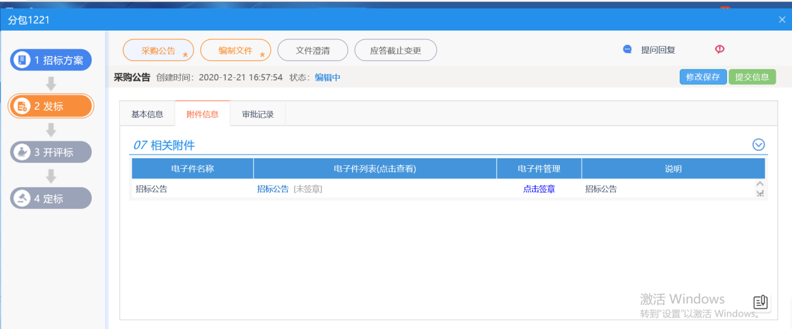
3、点击“提交”按钮，直接审核通过，显示状态为“审核通过”状态。
注：页面上“标段（包）信息”中，可添加和删除页面上的标段（包）。添加标段（包）时，可选择该标段（包）所在的项目中，为资格预审，且还没有新增招标公告的标段（包）。
勾选重发公告：如果需要重发公告可勾选。
勾选重新招标：如果需要重新招标可勾选。
勾选提供网上报名：可以从交易平台—投标人进入，投标单位网上报名。
勾选提供联合体报名：可以进行联合体报名，勾选后可以输入联合体要求。
勾选需要项目负责人：需要选择项目负责人。

3.3.2、编制文件
前提条件：非招标项目审核通过。
基本功能：编制采购文件。
操作步骤：
1、在项目工作台中，点击“发标-编制文件”菜单，进入采购文件编制页面，填写相关信息。如下图：
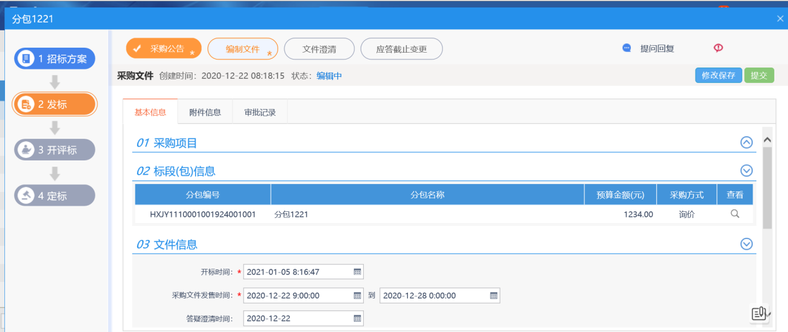
2、填写页面上的信息。点击“附件信息”按钮，进入“附件信息”页面上传相应附件。如下图：
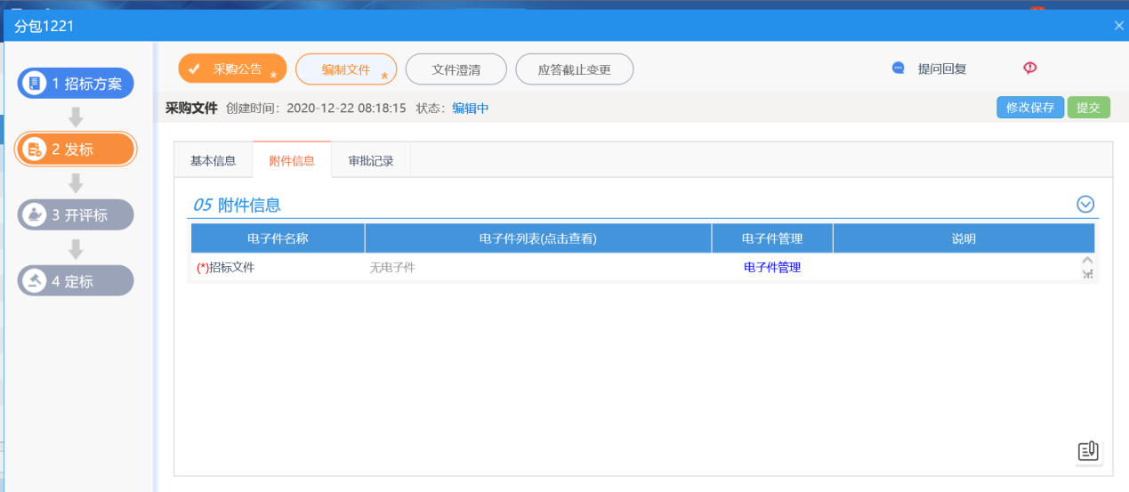
注：
采购文件发售时间要晚于当前时间，保证金金额、技术咨询服务费默认获取采购公告中设置的费用，不可修改。
3、点击“提交”按钮，直接审核通过，显示状态为“审核通过”状态。
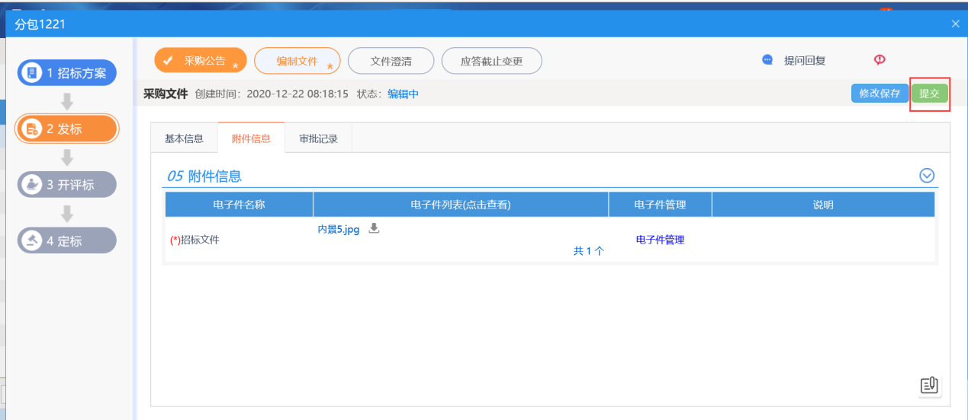

3.3.3、文件澄清
前提条件：编制文件审核通过。
基本功能：对应答截止时间、开标时间变更。
操作步骤：
1、在项目工作台中，点击“发标—文件澄清”菜单，进入答疑澄清文件页面，如下图：
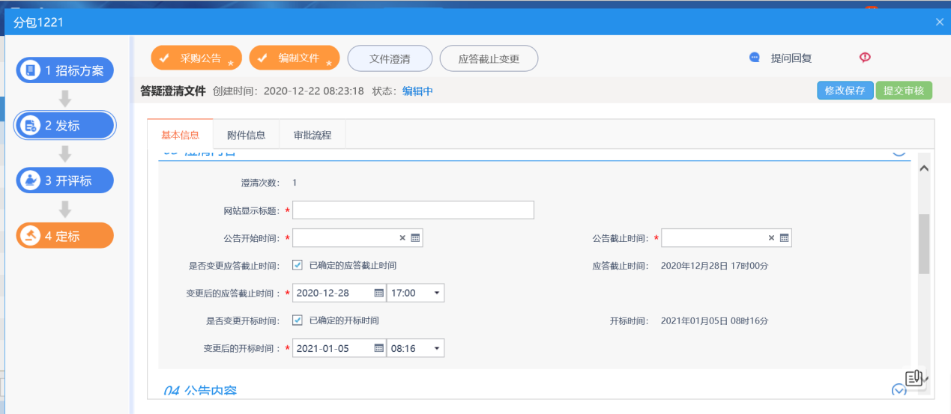
2、填写页面上的信息。点击“附件信息”按钮，进入“附件信息”页面上传相应附件。如下图：
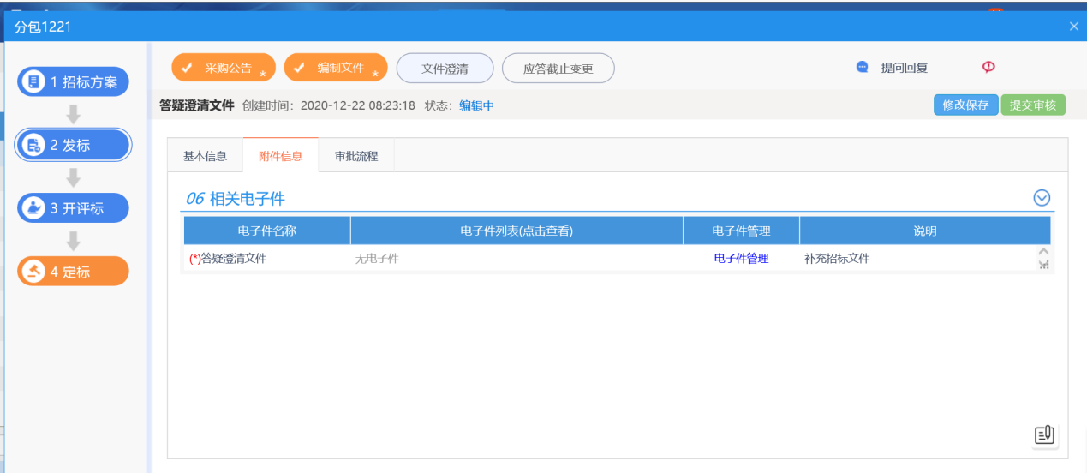
注：
1）疑澄清文件可以变更开标时间。如需变更，在“澄清内容”中，选中“是否变更开标时间”，并填写新的时间；如无需变更，则不选中该选项。变更应答截止时间同上。
2）修改时间时，应答截止时间、开标时间只能往后变更
3、点击“提交”按钮，直接审核通过，显示状态为“审核通过”状态。可进行多次澄清，如下图：
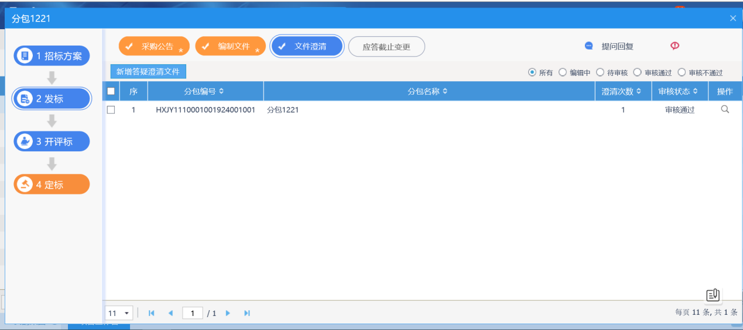
注：
上一次澄清未审核通过的状态下不允许提交下一次澄清。

3.3.4、应答截止变更
前提条件：项目审核通过。
基本功能：变更应答截止和评审时间。
操作步骤：
1、在项目工作台中，点击“发标-应答截止变更”菜单。可以变更应答截止和评审。如下图：
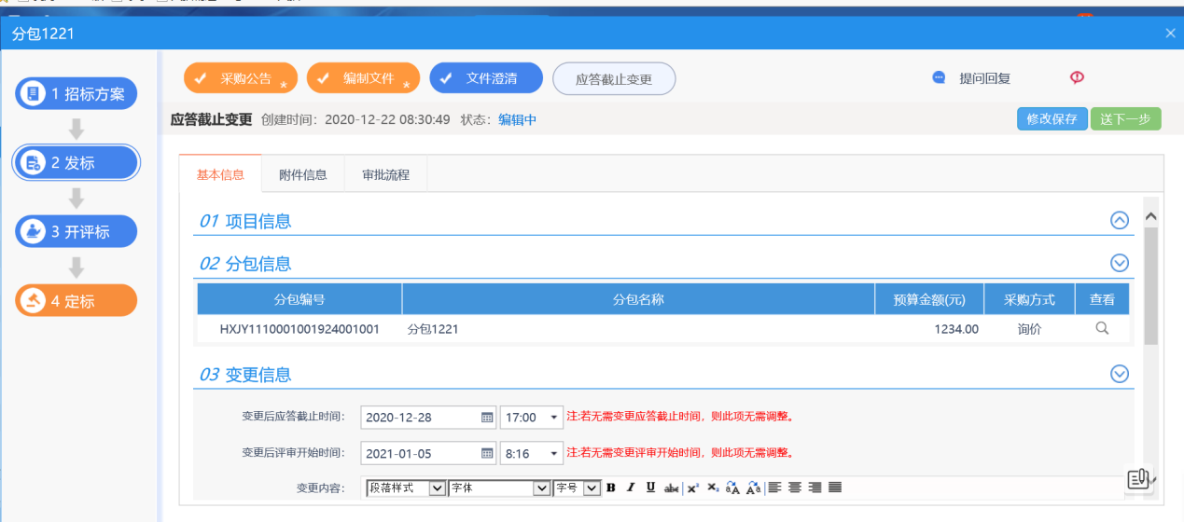2、修改完成后，点击“送下一步”进行审批。如下图：
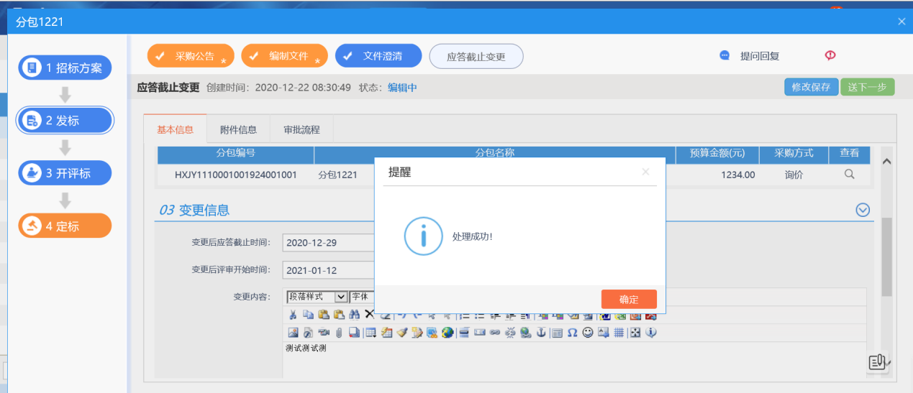

3.4、开评标

3.4.1、报价查看
前提条件：供应商参与报价。
基本功能：查看报价情况。
操作步骤：
1、在项目工作台中，点击“开评标-报价查看”菜单。可以查看报价情况。如下图：
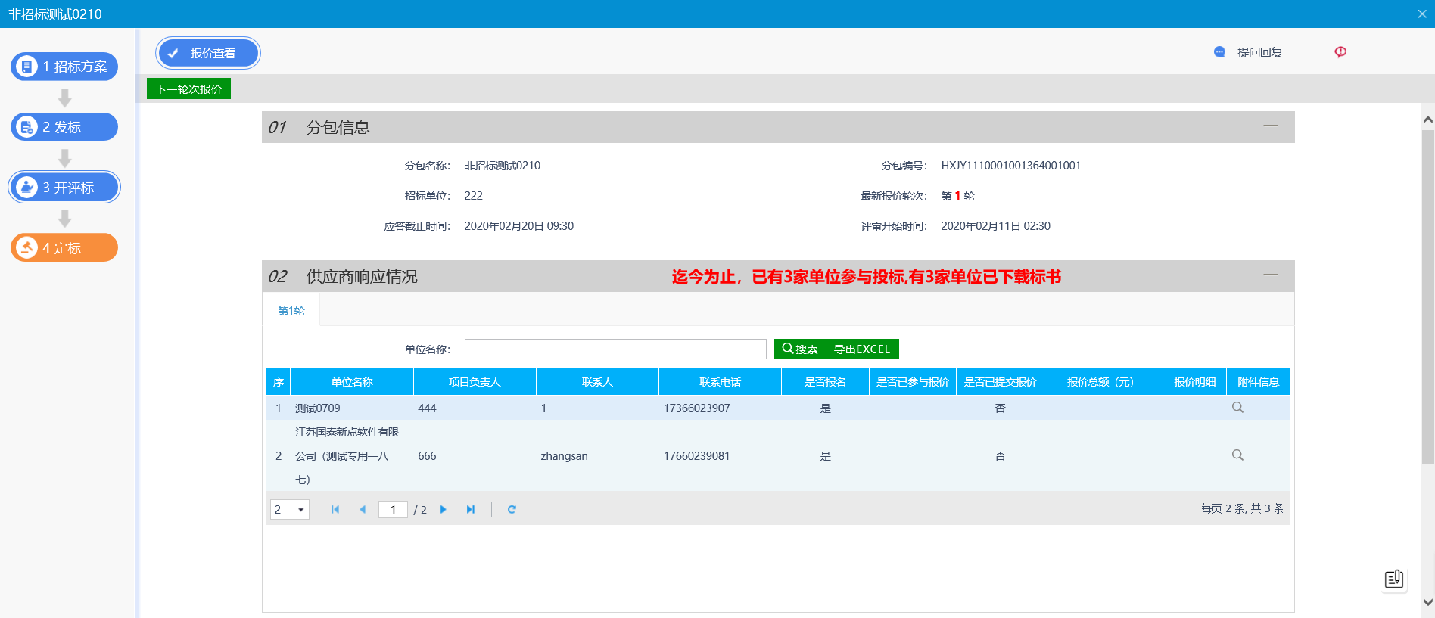

3.5、定标

3.5.1、结果审批
前提条件：开标时间已到。
基本功能：确认分包中标候选人。
操作步骤：
1、在项目工作台中，点击“定评—结果审批”。如下图：
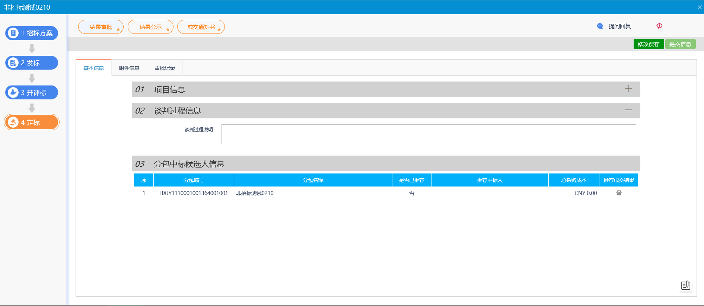
2、点击“推荐成交结果”按钮，挑选候选单位，填写相关信息。然后点击“修改保存”。如下图：
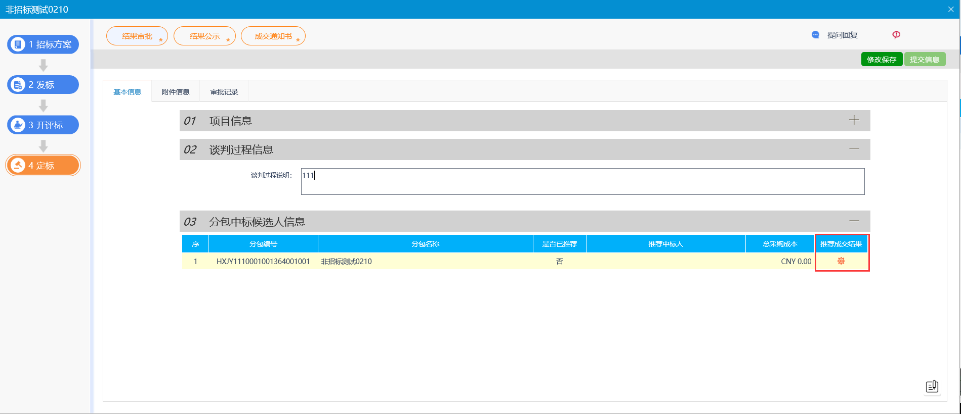
3、点击“附件信息”，再点击中标候选人后的“点击签章”按钮，进行签章。如下图：
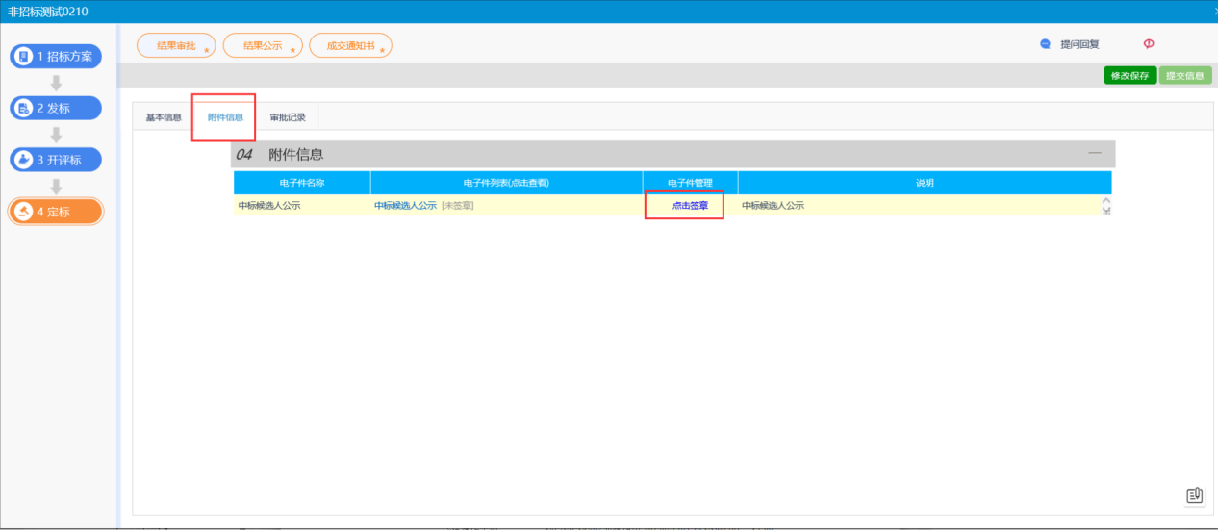4、点击“提交信息”，提交中心端审批。
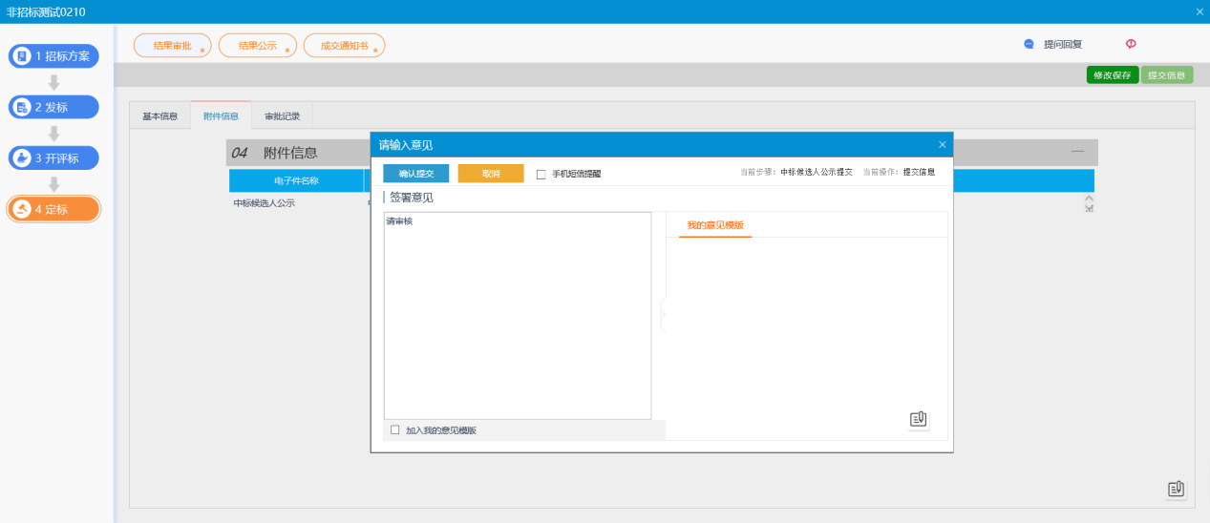

3.5.2、结果公示
前提条件：中标候选人审核通过。
基本功能：填写中标结果公示。
操作步骤：
1、在项目工作台中，点击“定标－结果公示”菜单，进入中标结果公告列表页面，填写相关内容，如下图：
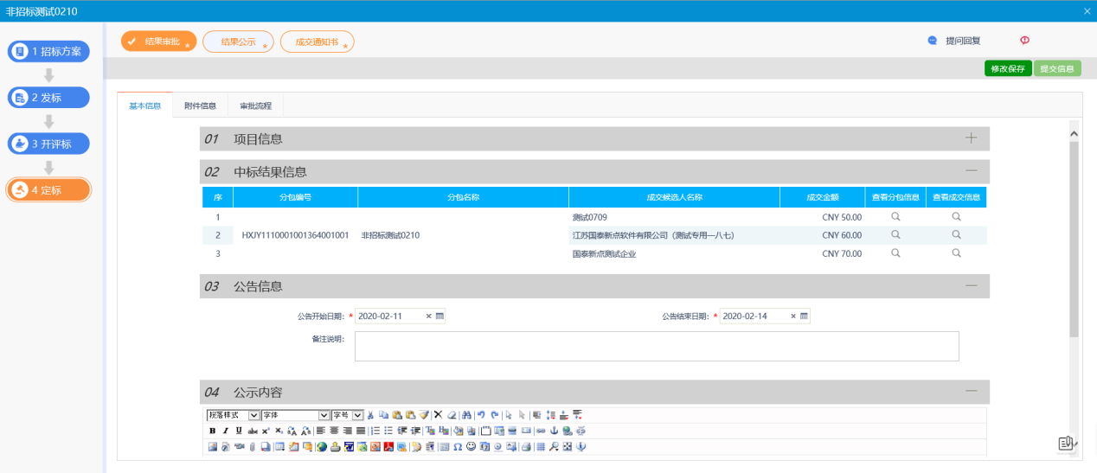
2、点击“附件信息”，再点击中标候选人后的“点击签章”按钮，进行签章。章完毕后，返回“结果公示”页面，点击“提交信息”发布结果公示。如下图：
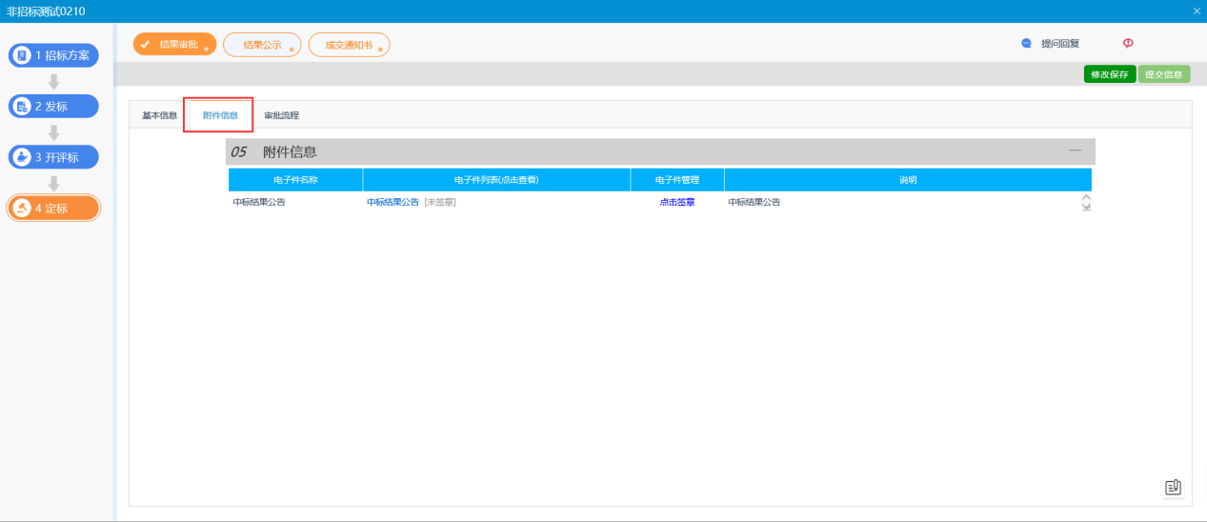
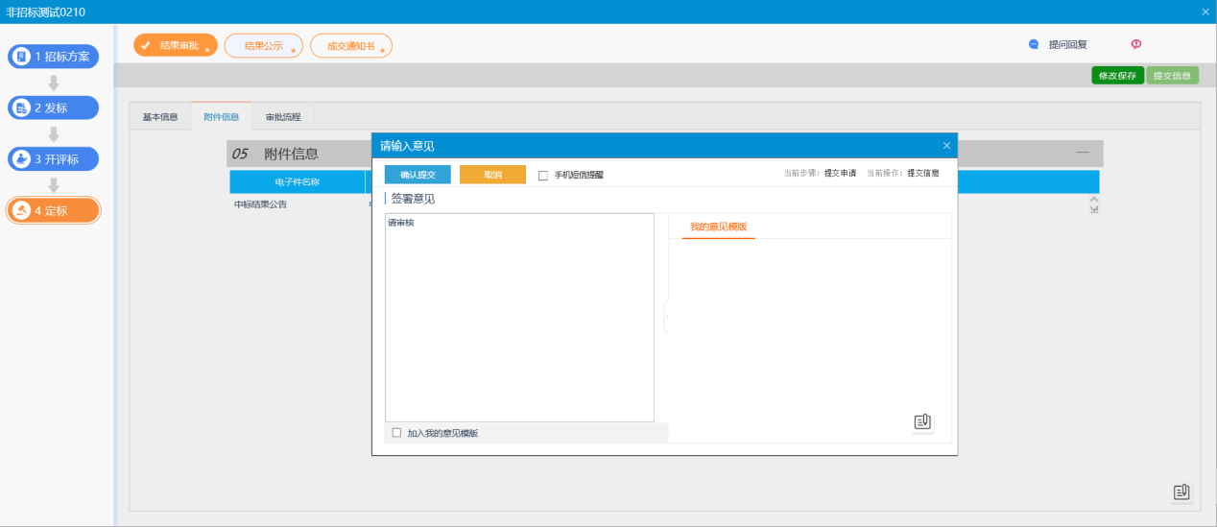

3.5.3、成交通知书
前提条件：结果公示已发布。
基本功能：向中标人发出的通知其中标的书面凭证和向未中标人发出招标结果通知书。
操作步骤：
1、在项目工作台中，点击“定标－中标通知书”菜单，进入中标通知书列表页面，如下图：
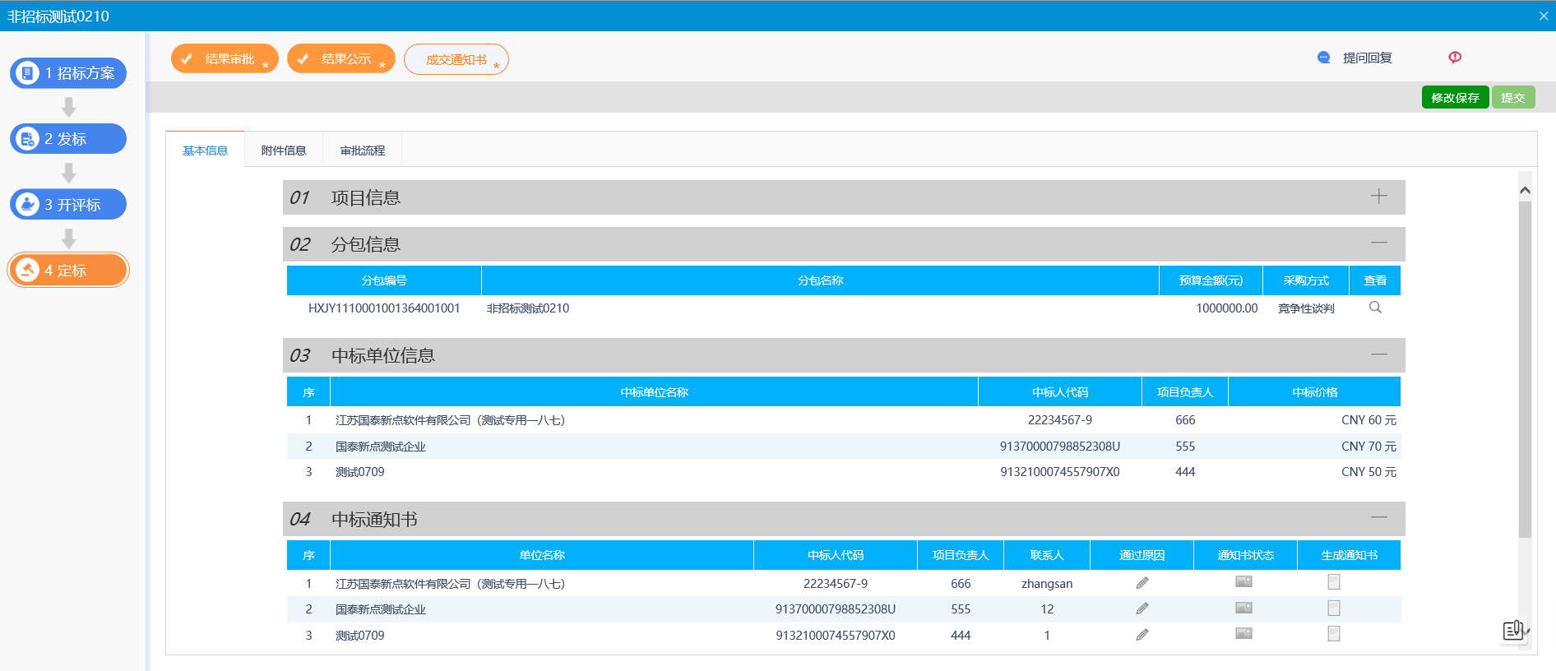2、点击“通过原因”或“不通过原因”按钮，可输入文本内容，如下图：
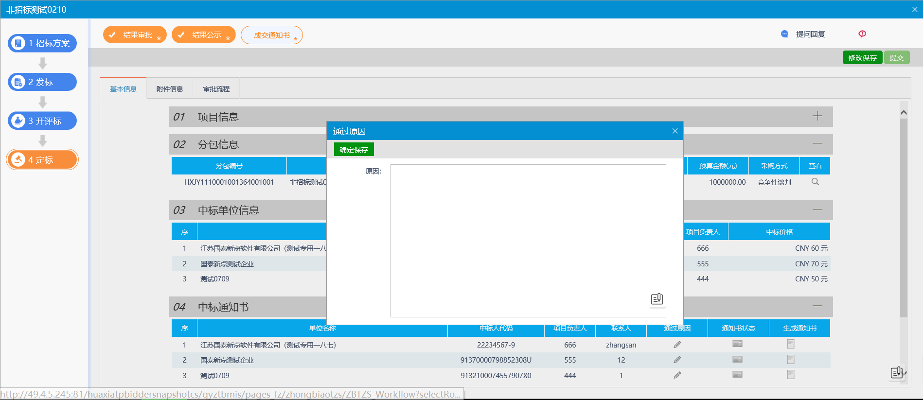
3、点击中标通知书的“生成通知书”按钮，弹出“生成中标通知书”页面，如下图：
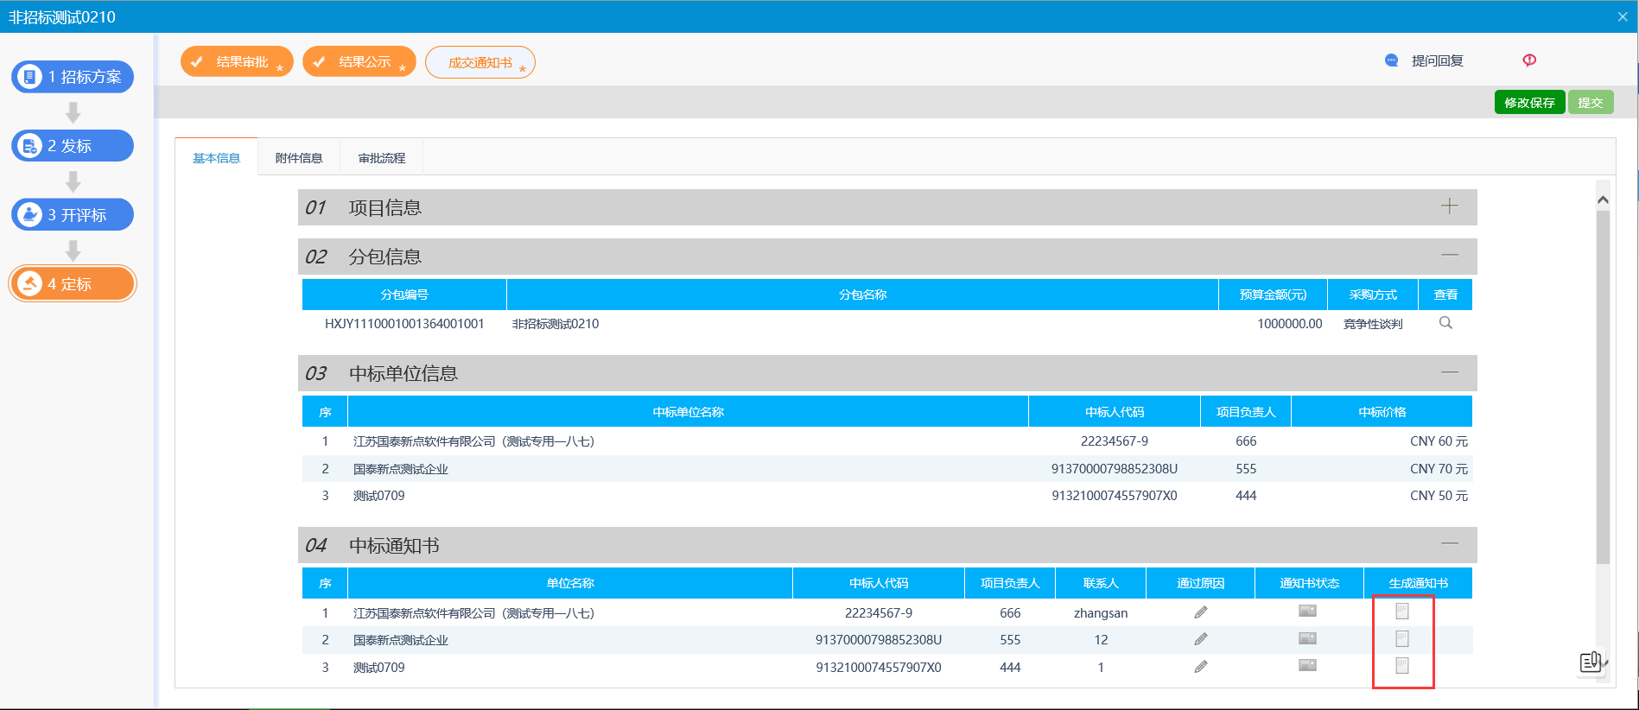
4、生成通知书进行签章，签章完成后点击“提交审核”，发布成交通知书，如下图：
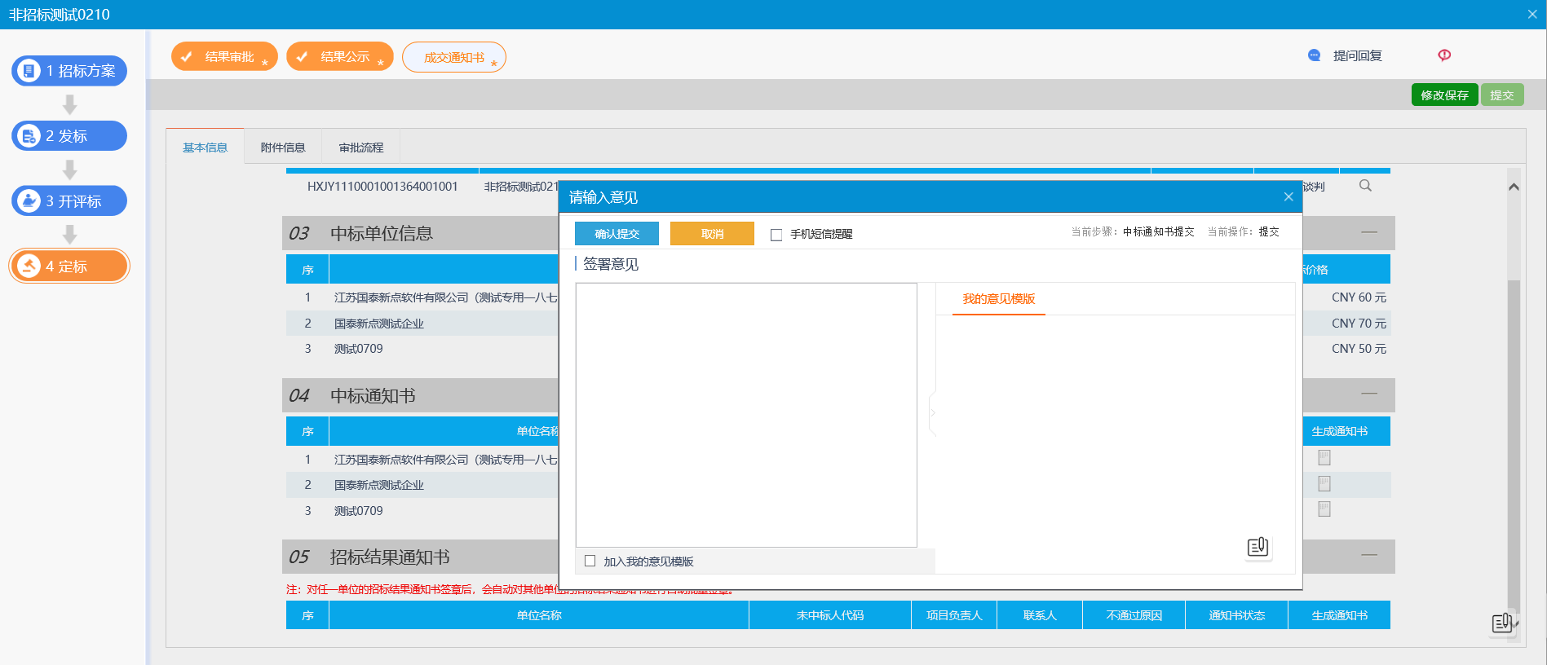

四、开标大厅
本系统主要提供给主持人（招标代理/招标人）使用，实现主持人登录、查看今日项目、公布投标人、摇号抽签、解密、唱标、开标结束等功能。
不见面开标大厅地址：http://js.etrading.cn/EpointBidOpening

4.1、登录
功能说明：主持人登录系统。
前置条件：主持人在业务系统注册过，且审核通过。
操作步骤：
  - 打开登录页面，如下图：
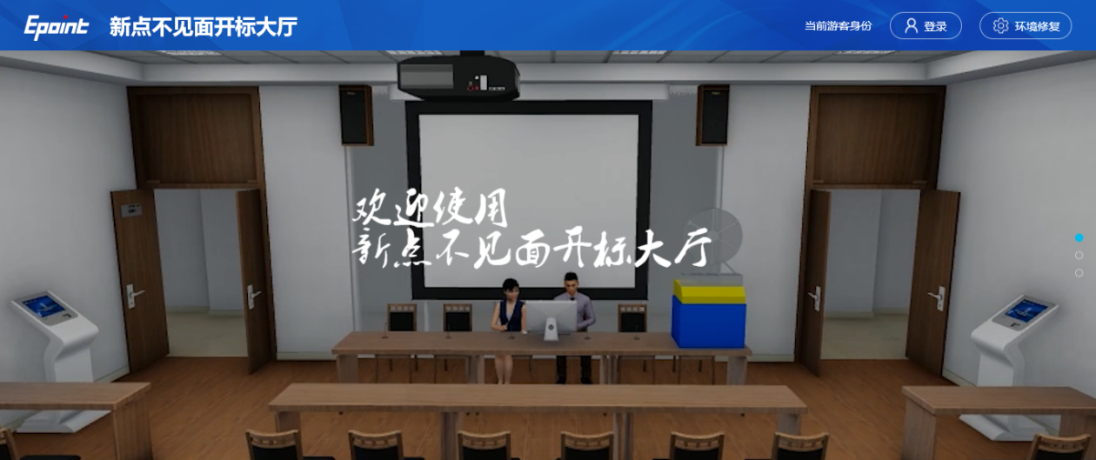
2、点击“登录”，在左侧选择“招标代理”身份，插入CA锁，输入密码后，点击“登录”：
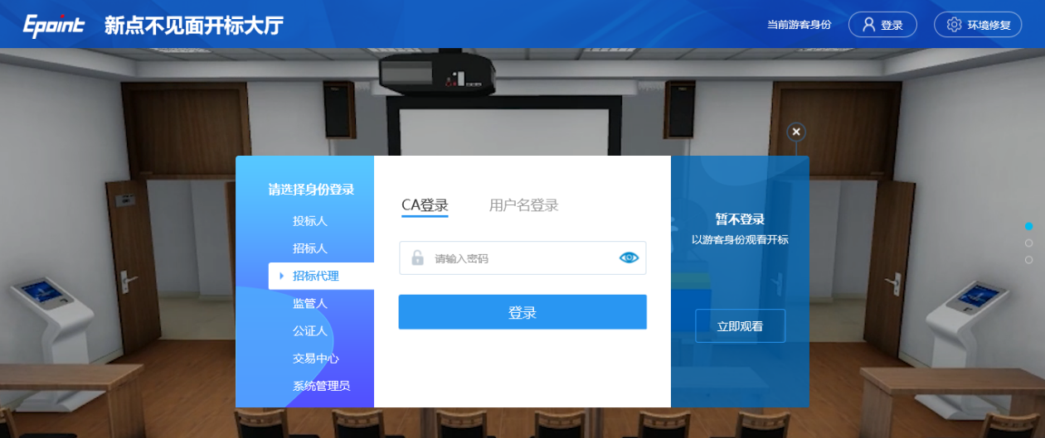

4.2、项目列表页面
功能说明：主持人登录之后可以看到今日开标标段以及历史标段。
前置条件：当前主持人今天有开标的标段；
操作步骤：
1、右上角有“退出”按钮，点击可退出系统，中间项目列表区域右上角可根据标段名称或者标段编号查询，如下图：
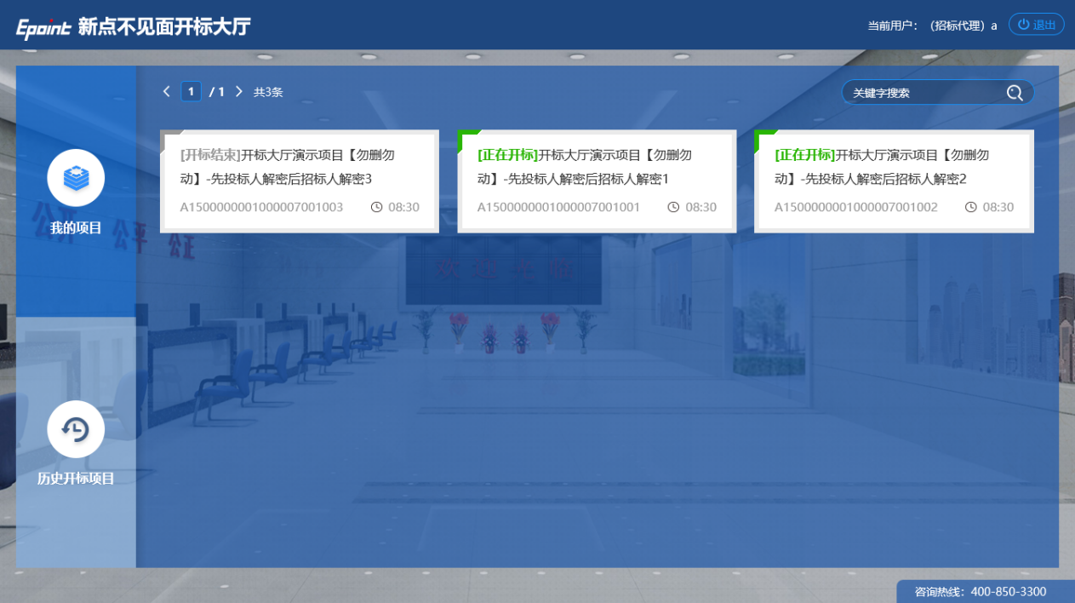

4.3、进入开标大厅
功能说明：页面基本内容介绍。
前置条件：无。
操作步骤：
- 进入页面首先阅读开标流程，点击“我已阅读”进入开标大厅，点击“取消”返回项目列表页面。
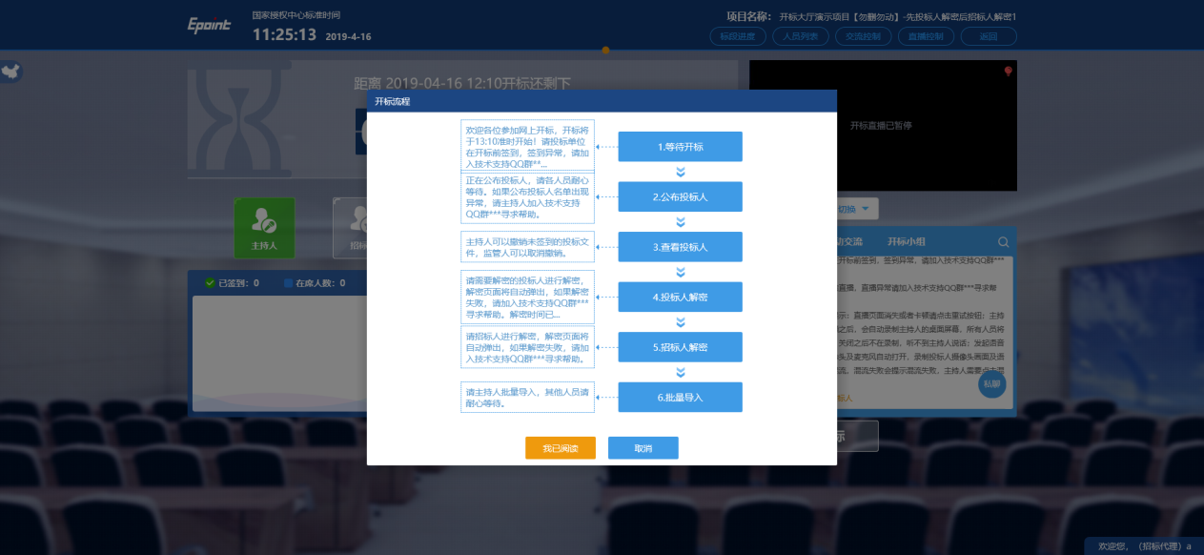
- 页面上方展示基础信息、右上方有“返回”按钮，点击返回项目列表页面；
- 左侧中间部分是开标环节展示，不同开标过程展示不同的内容；
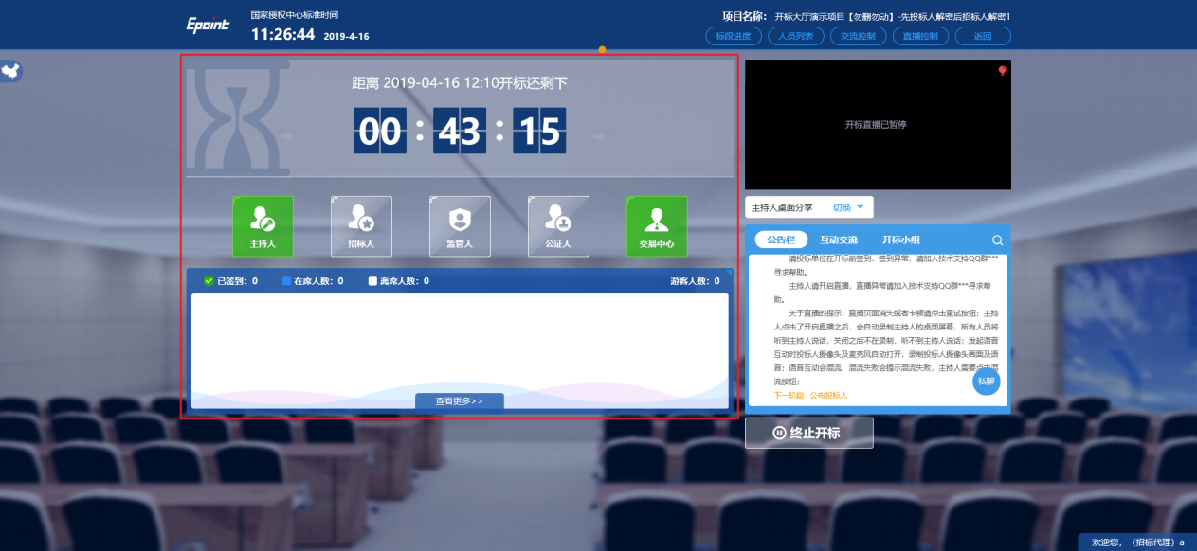
- 右侧上部分为直播，直播开标场景，主持人开启直播直接即可观看；点击右上方“开启直播”按钮，开启直播。开主持人开启直播之后，会自动录制主持人的桌面屏幕，关闭直播之后不再录制；主持人分享屏幕或开启摄像头后，除主持人外切换到主持人画面或主持人桌面分享将能听到主持人说话。直播页面消失或者卡顿，请点击重试按钮。语音互动会混流，混流失败会提示混流失败，主持人需要点击混流按钮。
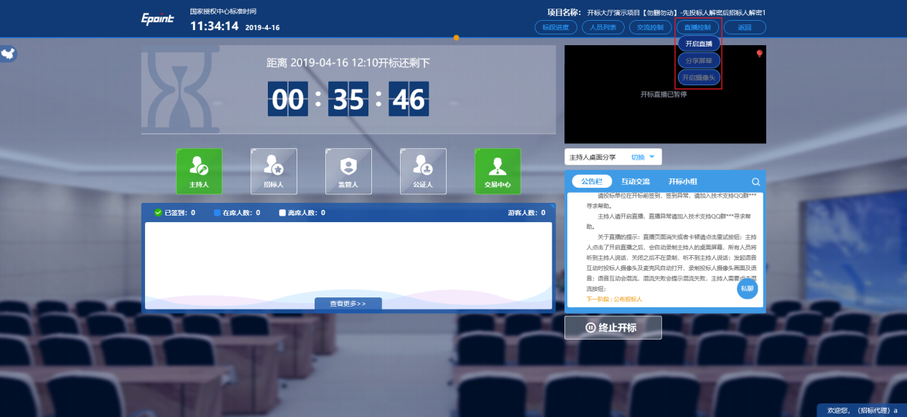

4.4、等待开标
功能说明：主持人在等待开标时可开启直播。
前置条件：无。
操作步骤：
- 可查看所有人员在线情况，左侧中下方的座位图显示的是投标人签到在线情况，第一个座位是当前投标人的，蓝色代表在线，白色代表离线，有下角的√代表已签到；
在席： 离席：，已签到：
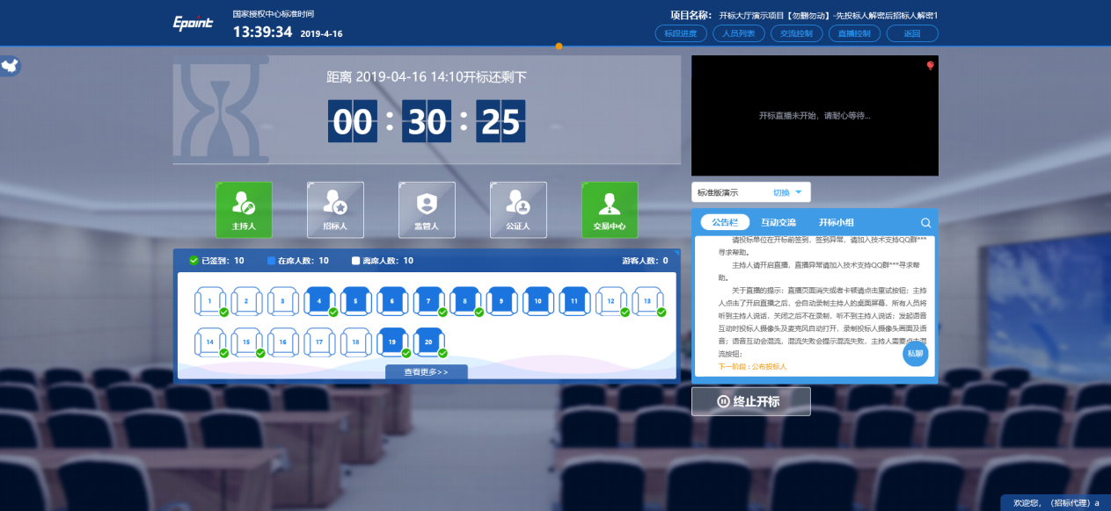
- 点击座位图下方“查看更过”，可以查看所有投标人情况；
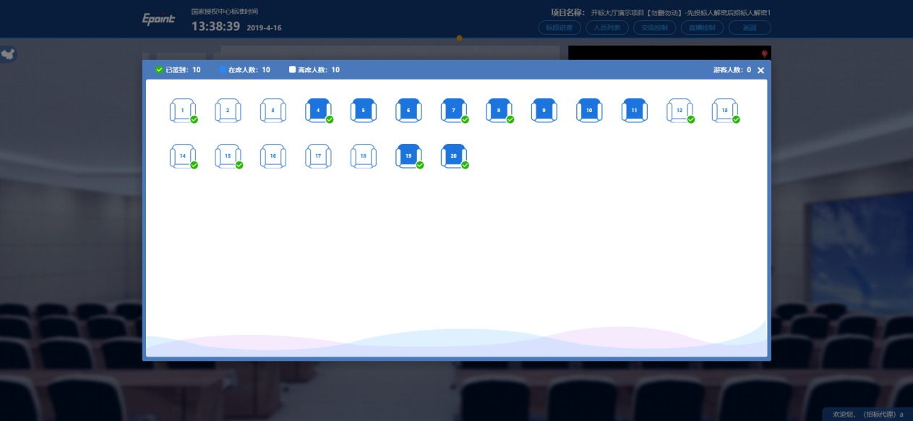

4.5、公布投标人
功能说明：主持人公布投标人。
前置条件：开标时间已到。
操作步骤：
- 点击“公布投标人”按钮公布投标人；
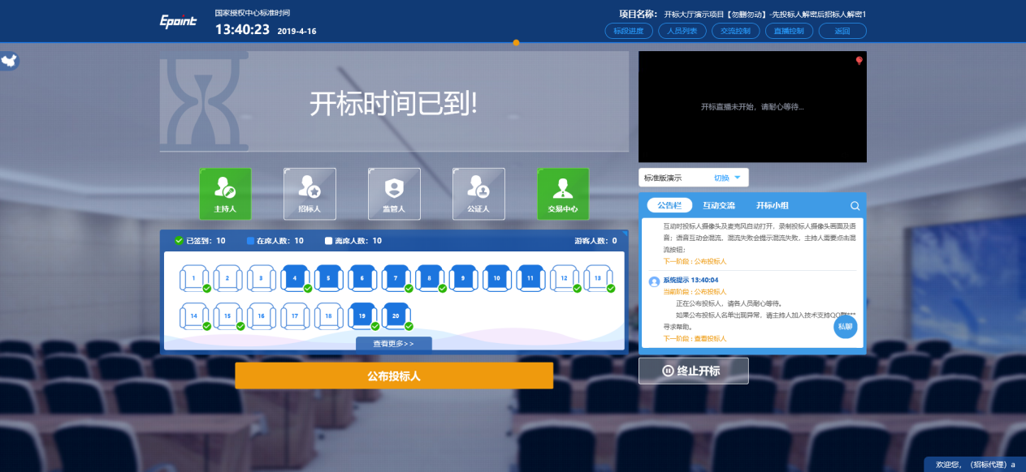
- 公布投标人完成之后，点击“确认”按钮，进入下一步；如果公布失败，请点击“重试”按钮重新同步；
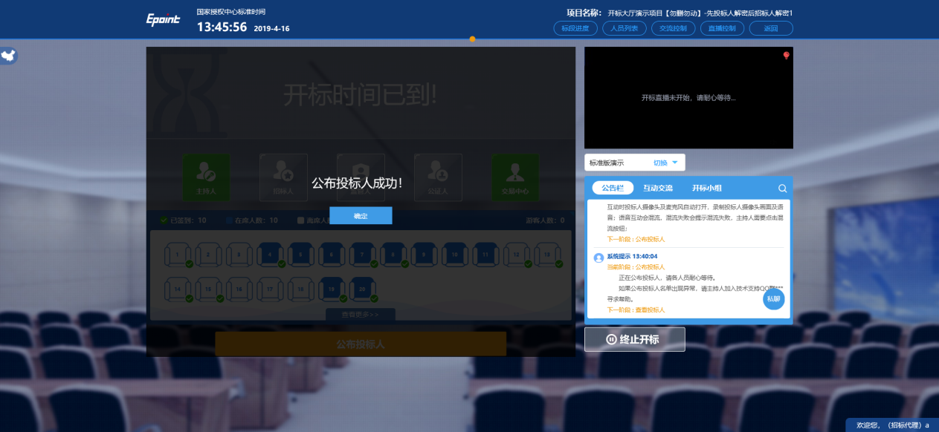

4.6、查看投标人名单
功能说明：查看投标人名单。
前置条件：主持人已公布投标人。
注：最终退回的单位无需参加后续流程；
操作步骤：
- 可退回投标文件，鼠标移到右上角“退回”按钮之后弹出投标文件退回页面，填写退回原因之后，点击“确认退回”按钮进行退回；
注：请主持人按照相关法律法规以及招标文件要求，慎重确认退回操作！
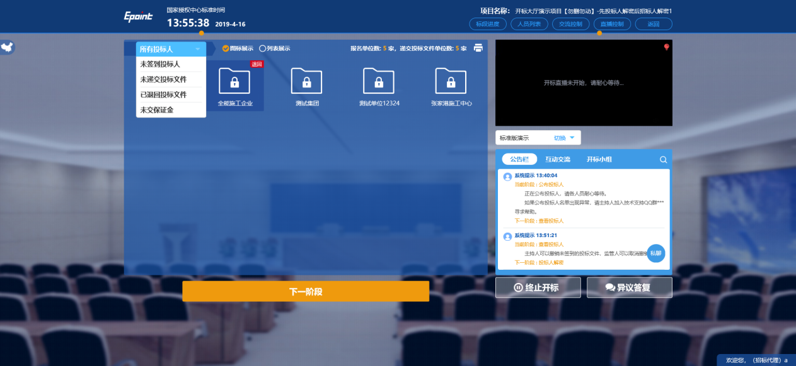
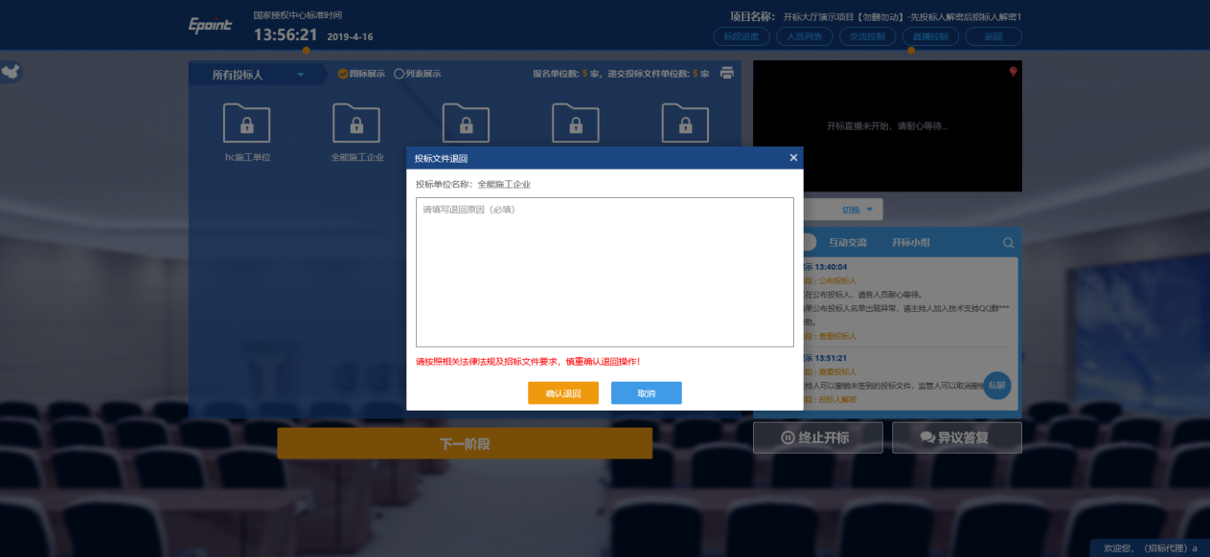
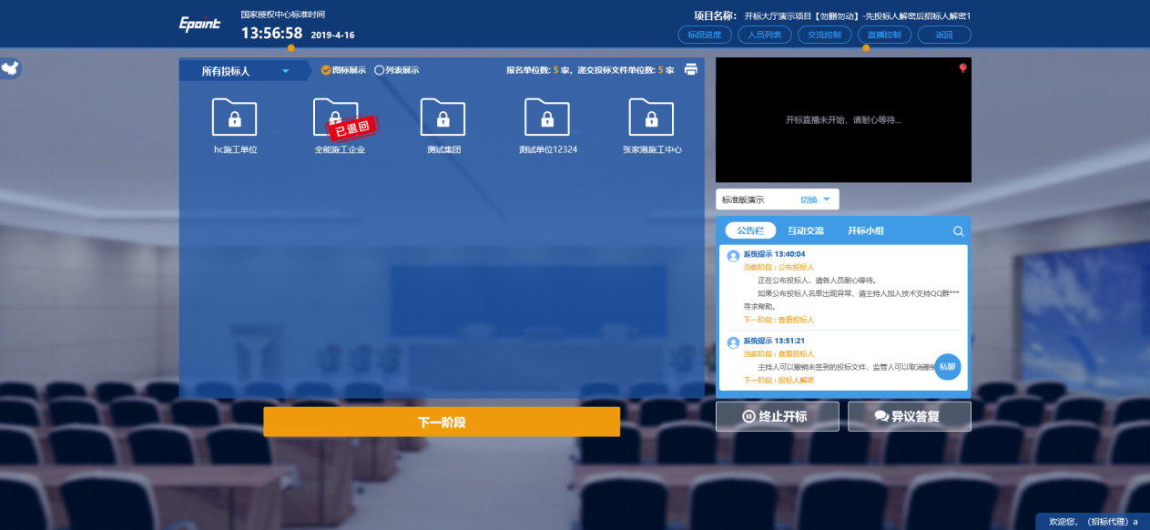
- 可查看主持人退回的投标文件的退回原因；
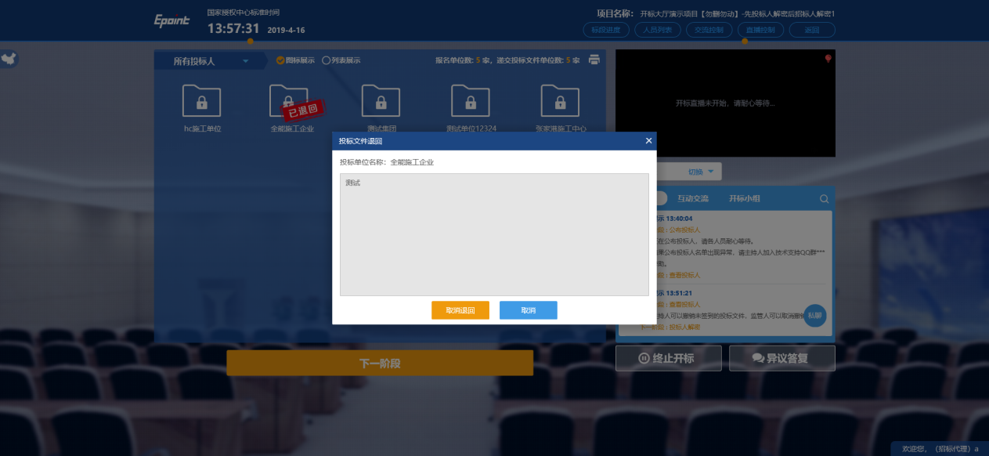
- 主持人可点击右上角打印按钮，点击可打印投标人名单；
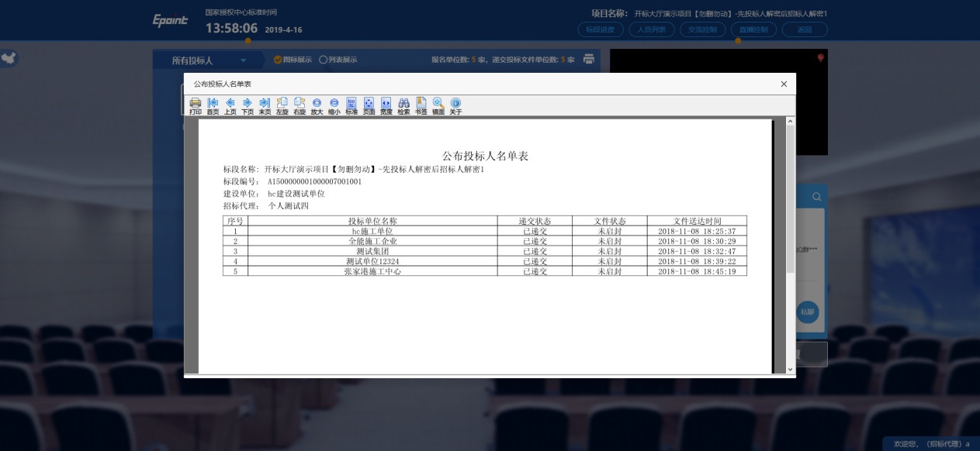
- 点击“下一阶段”按钮，可进入投标人解密阶段。

4.7、投标人解密
功能说明：投标人进行解密。
前置条件：投标人上传了投标文件
操作步骤：
1、解密成功的单位的图标变为绿色开锁图标；
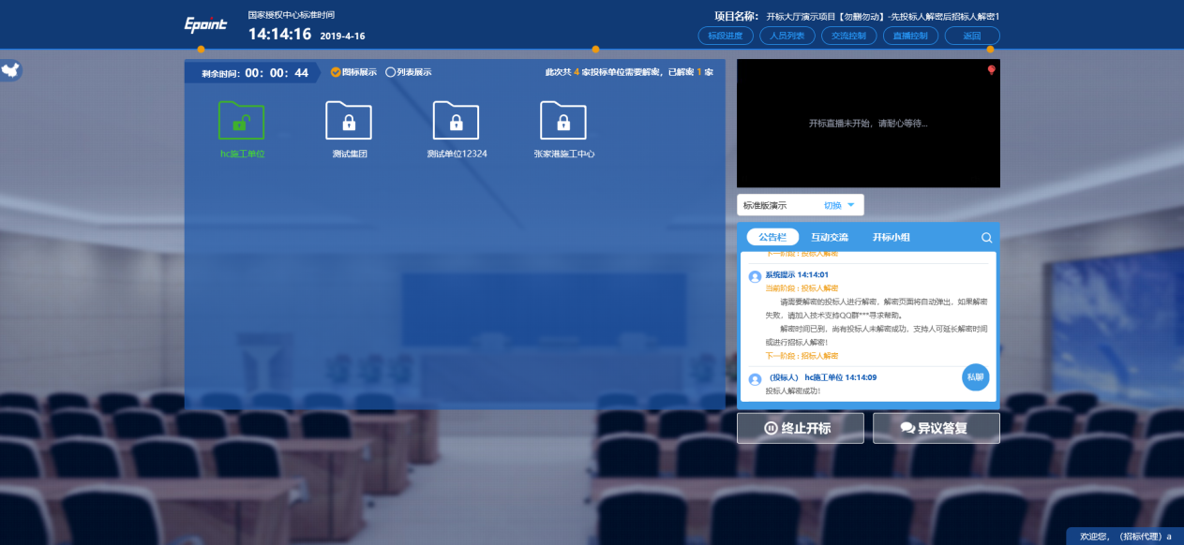
2、解密时间已到，尚有投标人未解密完成，主持人可以延迟解密时间或者直接进行招标人解密，点击“延迟解密时间”，所有未解密成功的投标人可以继续解密；点击“进行招标人解密”将进行招标人解密；
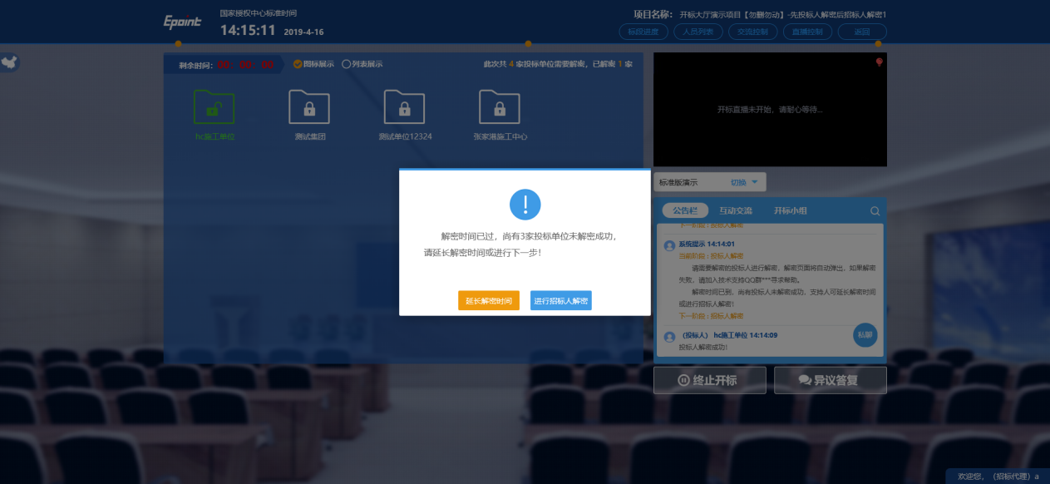3、投标文件全部解密完成，主持人可以点击“确定”进入下一阶段。
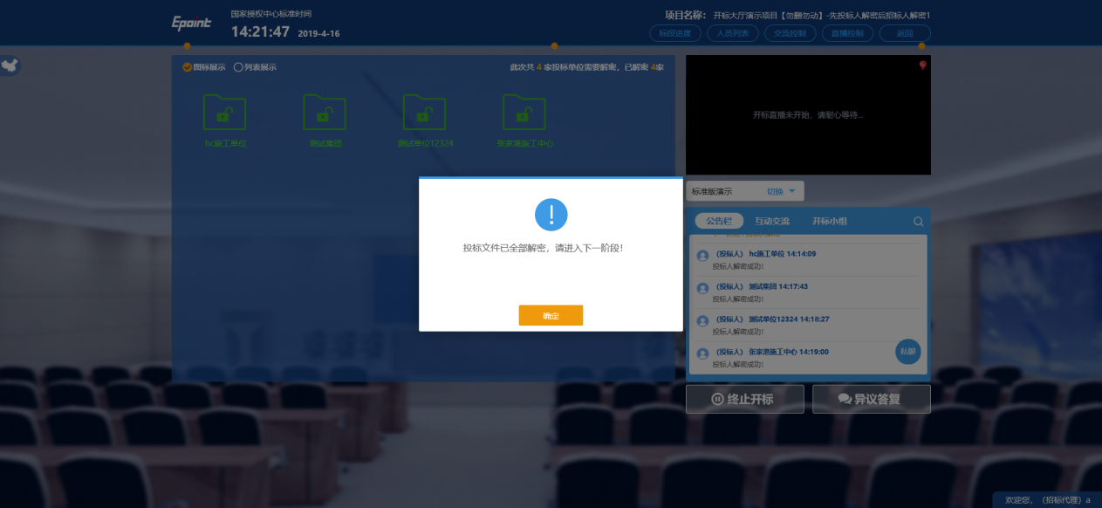

4.8、招标人解密
功能说明：招标人解密。
前置条件：投标人全部解密完成，或者解密时间已到。
操作步骤：
- 点击“招标人解密”按钮；
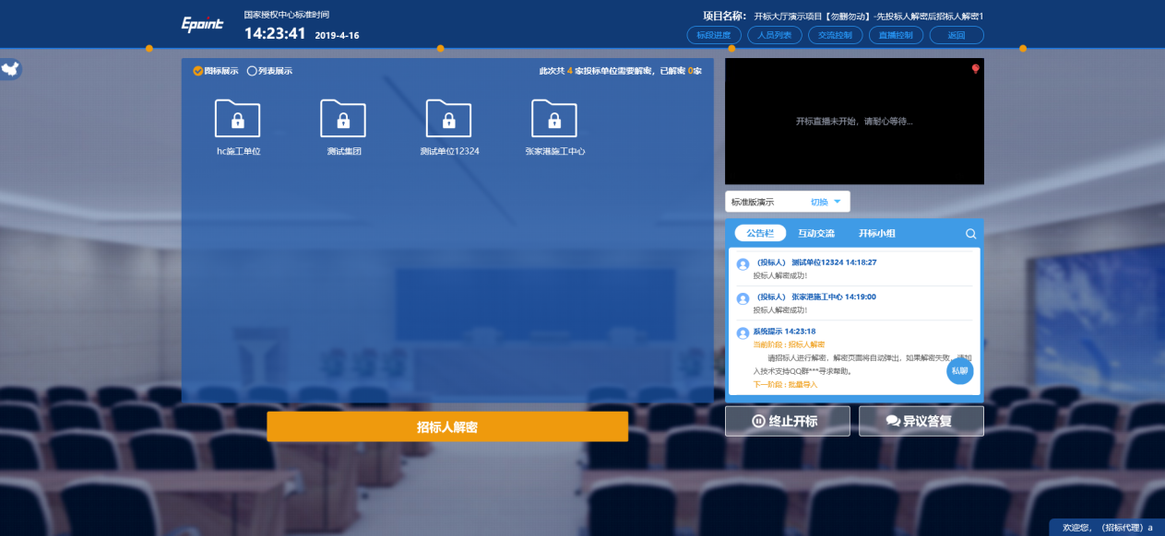
- 插入CA锁，输入密码，点击“解密”按钮；
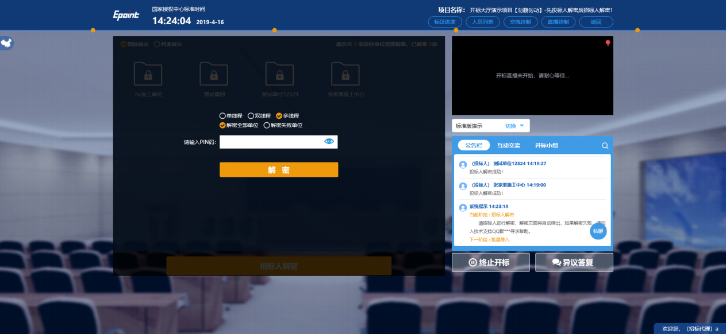
- 解密成功之后点击“确定”按钮进行下一步；如果解密失败，点击“重试”重新解密；
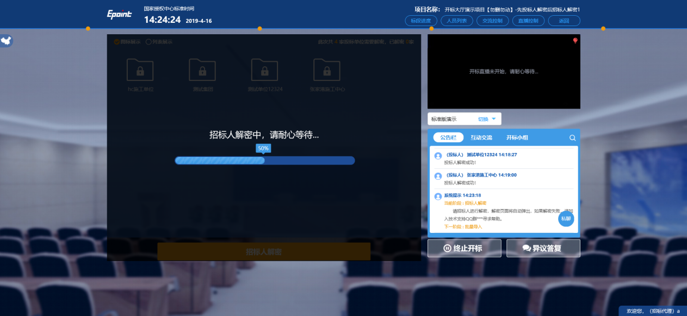
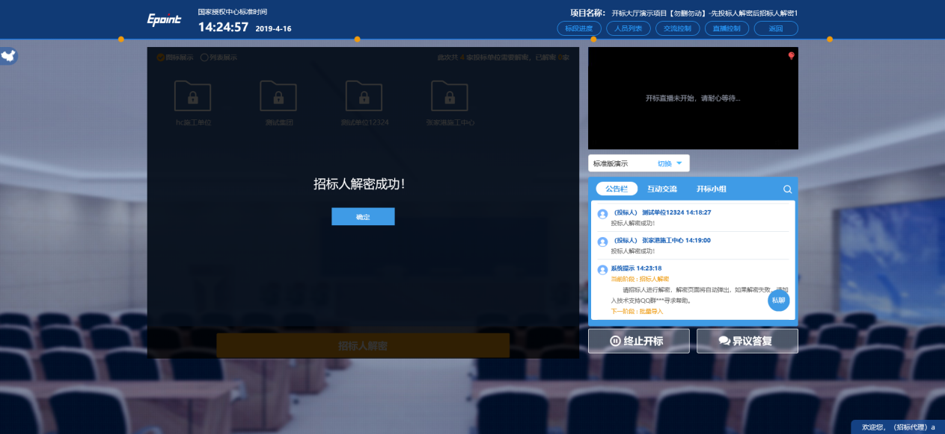

4.9、批量导入
功能说明：批量导入文件。
前置条件：招标人解密成功。
操作步骤：
- 点击“批量导入”按钮；
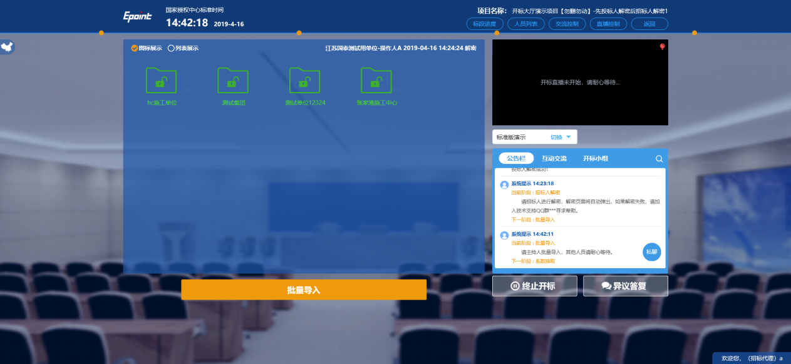
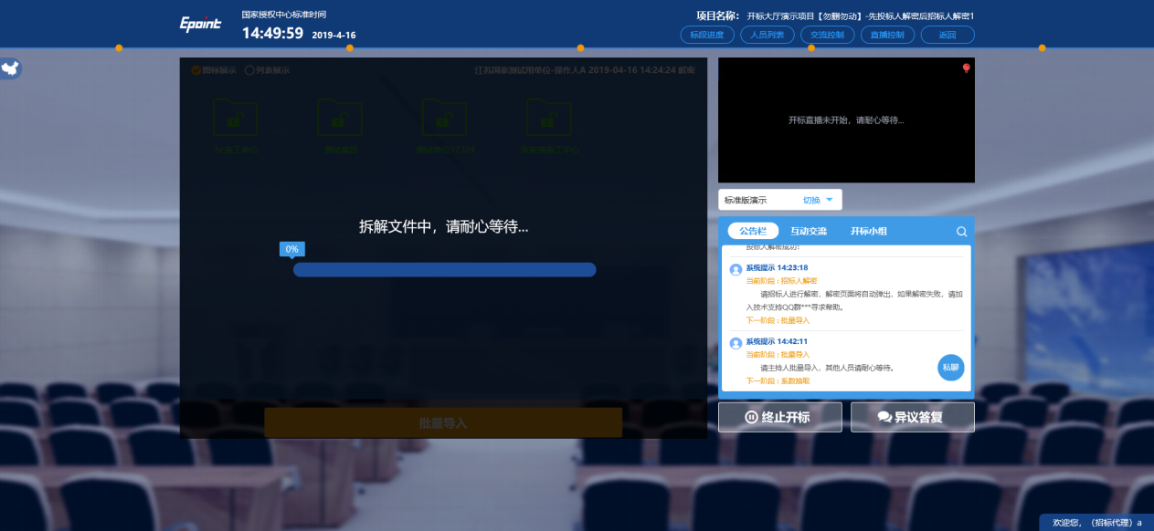
- 批量导入成功之后，点击“确认”按钮进行下一步；如果导入失败，可点击“重试”重新导入；
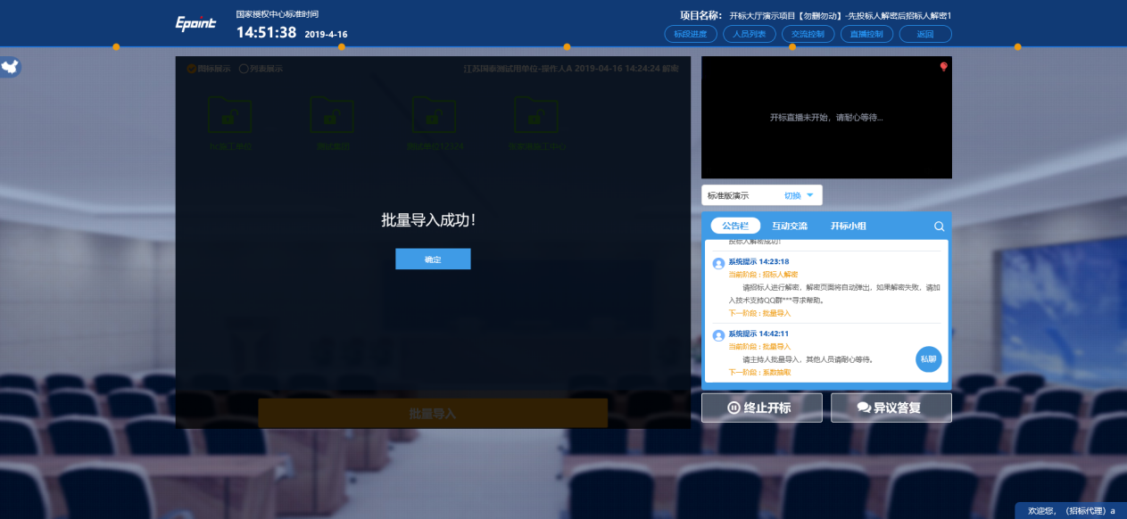

4.10、唱标
功能说明：唱标。
前置条件：批量导入成功。
操作步骤：
- 唱标有倒计时，倒计时结束之后，方可“开标结束”；点击“开标结束”按钮，结束开标；
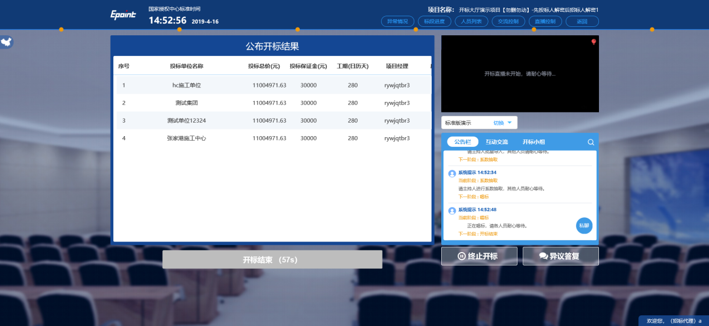

4.11、开标结束
功能说明：开标结束。
前置条件：唱标结束。
操作步骤：
- 开标结束之后，页面有“打印开标记录表”按钮，点击可打印开标记录表；
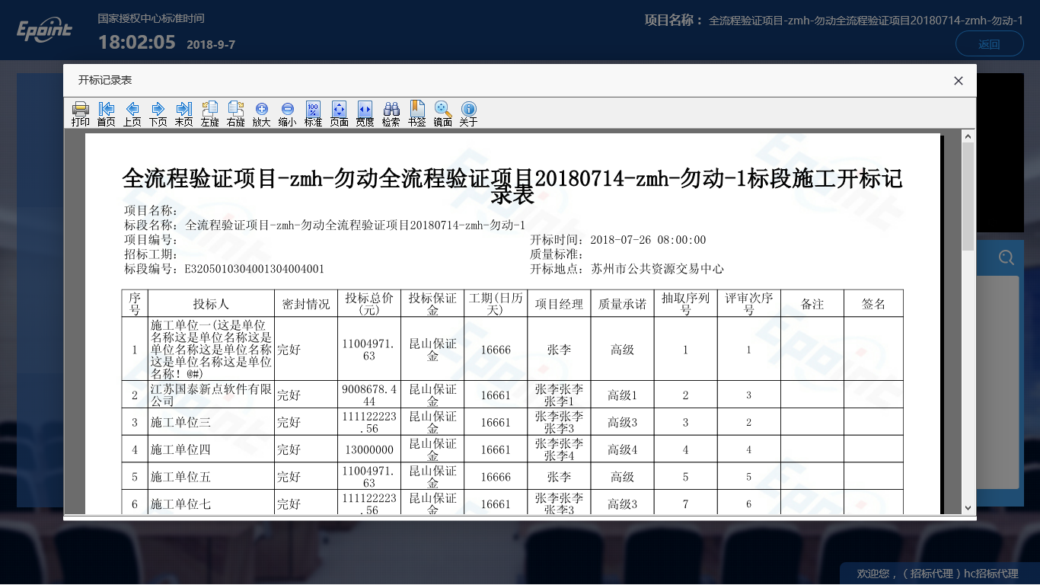

4.12、语音异议
功能说明：投标人在开标过程中可以通过语音提问给主持人提问，主持人回答。
前置条件：开标结束之前。
操作步骤：
- 投标人发起异议之后，直播区域右上角图标闪动，点击可查看异议信息；
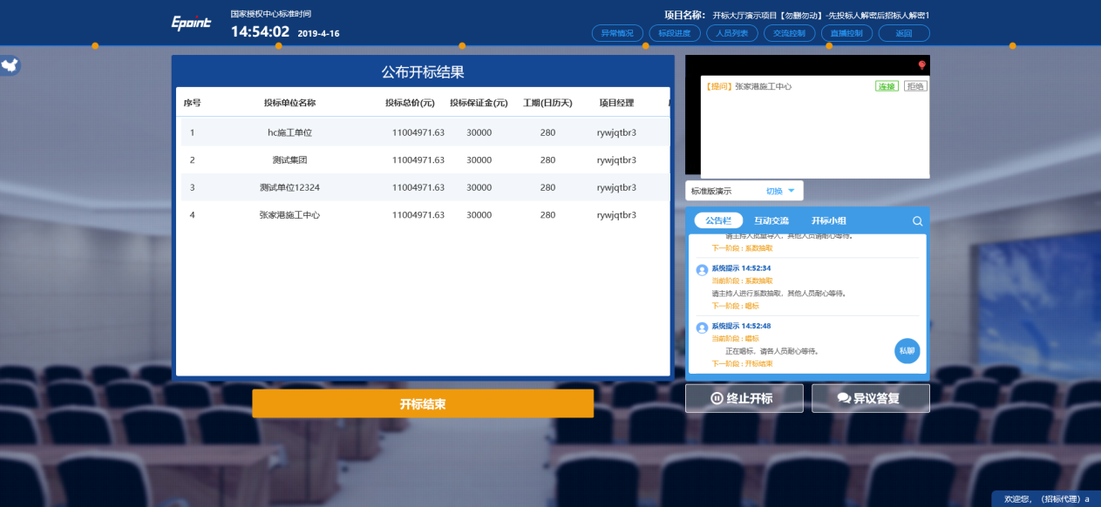
- 点击“连接”即可与投标人通话，通话之后按钮变为“挂断”按钮，点击“挂断”按钮即可挂断；

4.13、文字异议
功能说明：投标人在开标过程中可以通过文字提问给主持人提问，主持人回答。
前置条件：开标结束之前。
操作步骤：
- 投标人发起异议之后，右下角“异议答复”按钮上会有图标闪动，点击“异议答复”可查看异议信息；
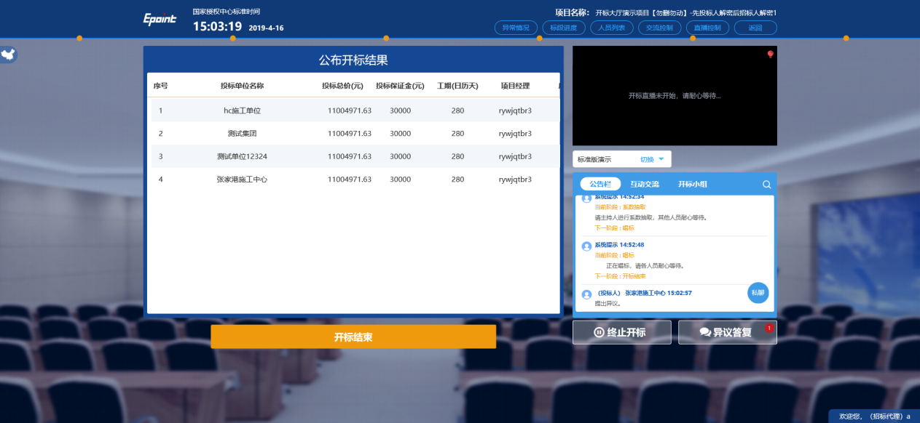
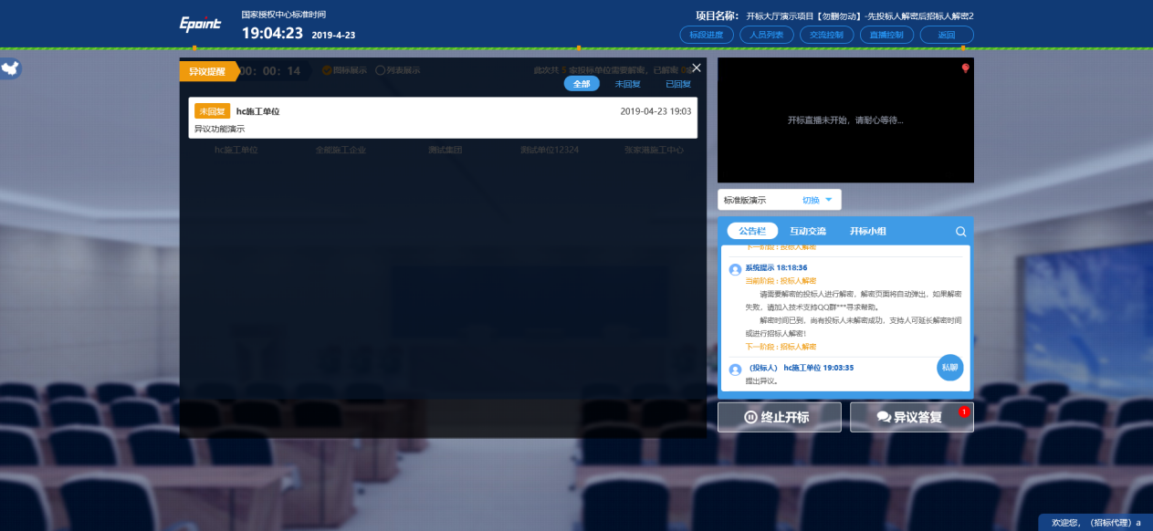
- 点击未回复的异议可以进行回复
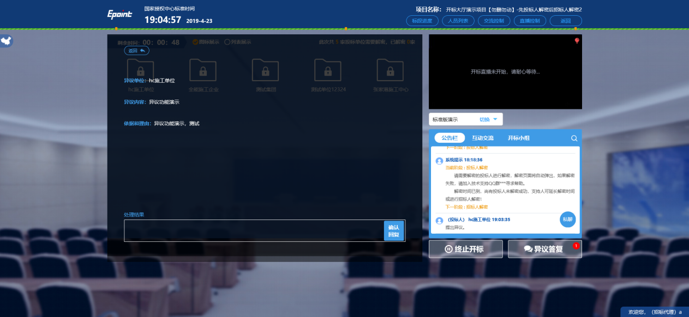
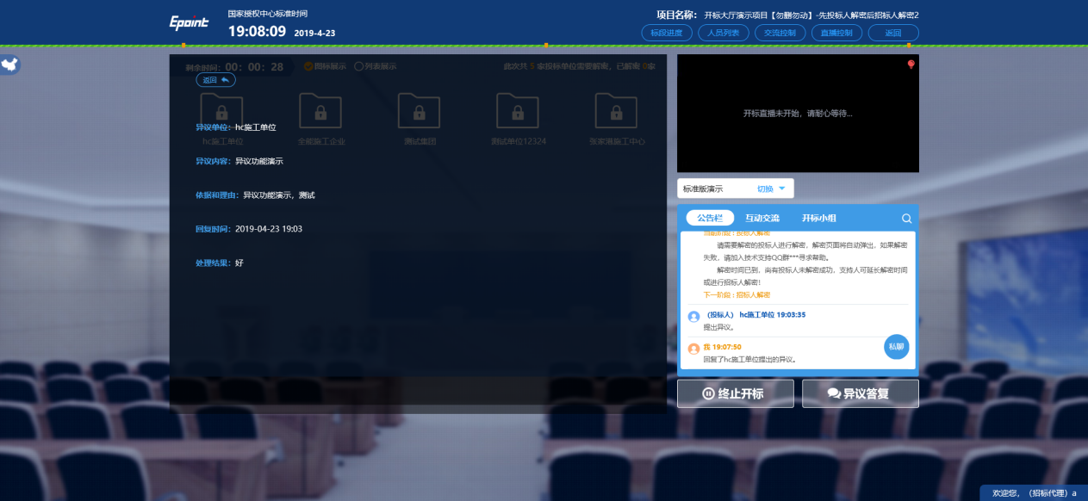
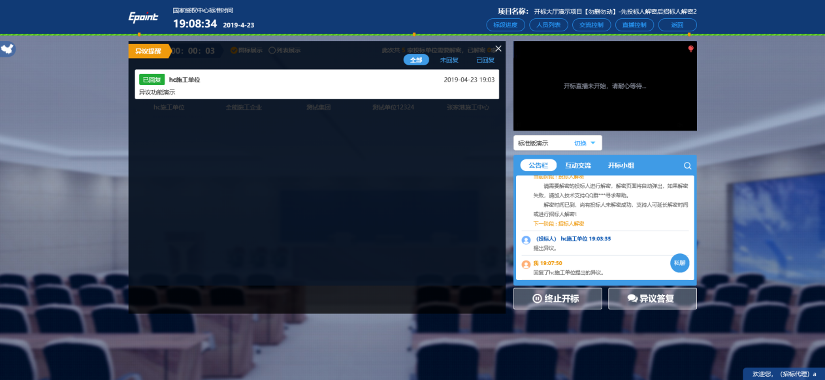

4.14、终止开标
功能说明：主持人在开标过程中发现有异常情况需要流标。
前置条件：
操作步骤：
- 右下部分有“终止开标”按钮，点击“终止开标”按钮，录入原因，点击确认之后将流标；
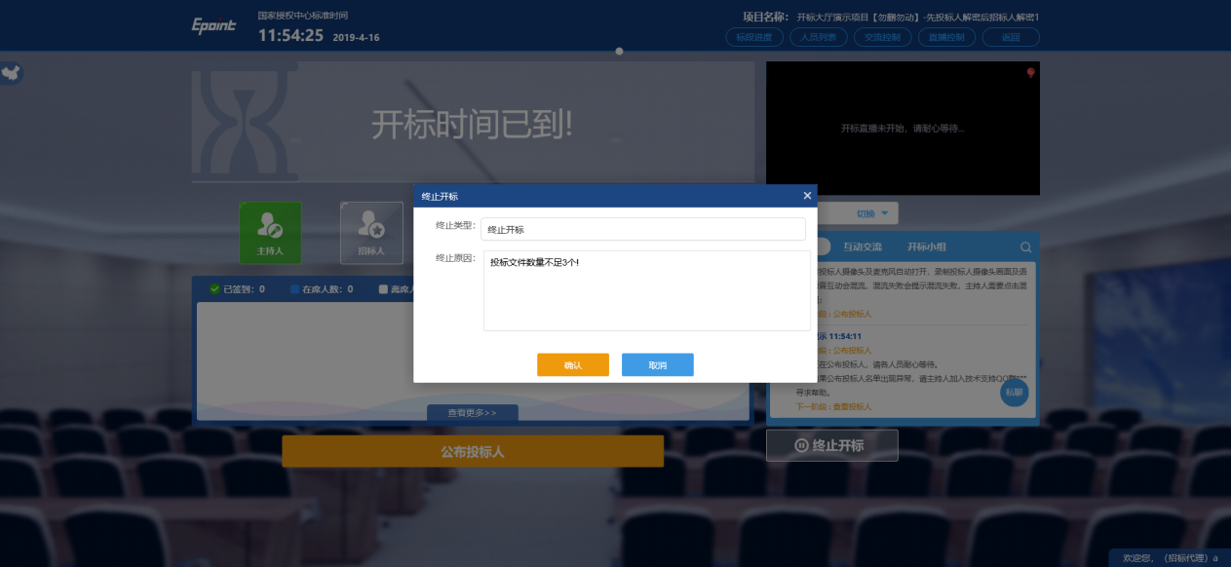
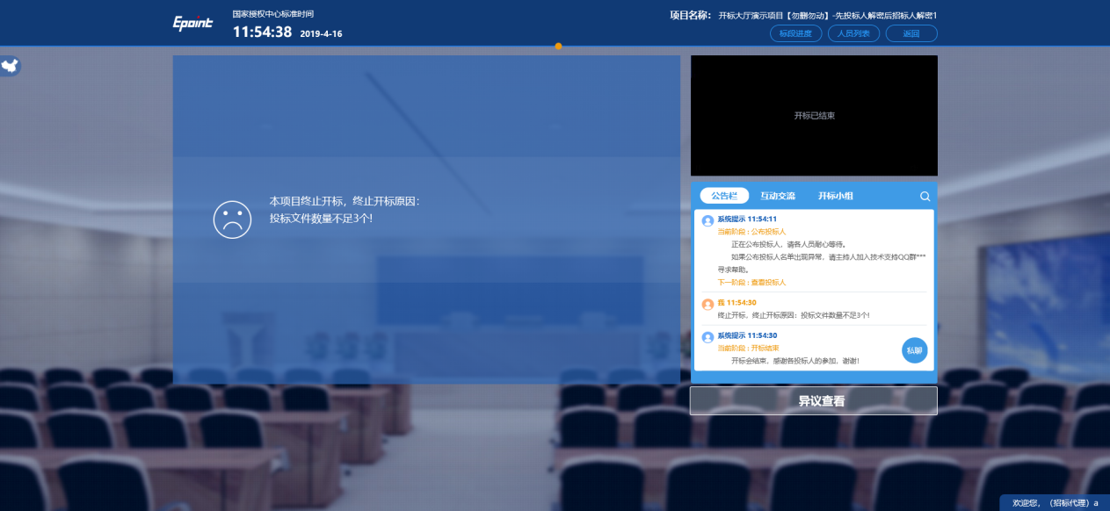

4.15、公告栏
功能说明：显示当前阶段信息、主持人切换视频、暂停、解密等信息。
前置条件：
操作步骤：
- 右侧下部分是公告栏，主要展示阶段信息、主持人切换视频、暂停、解密等信息；点击右上角放大镜可查看更多；
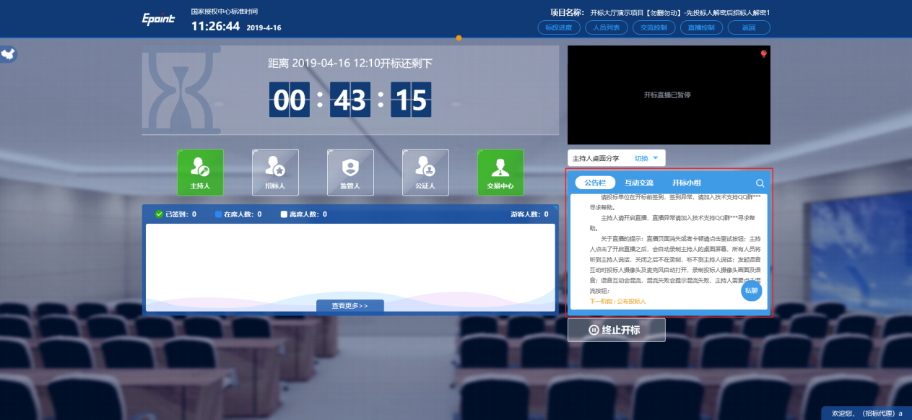
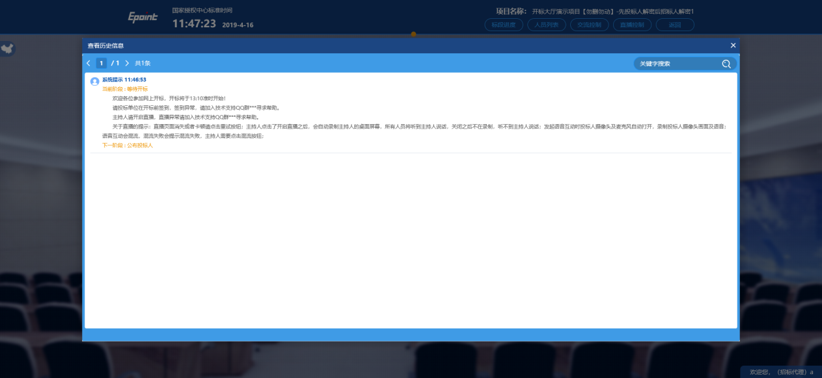

4.16、互动交流
功能说明：主持人可以和投标人在线交流。
前置条件：
操作步骤：
- 右上角有“交流控制”按钮，点击“开启群聊”。
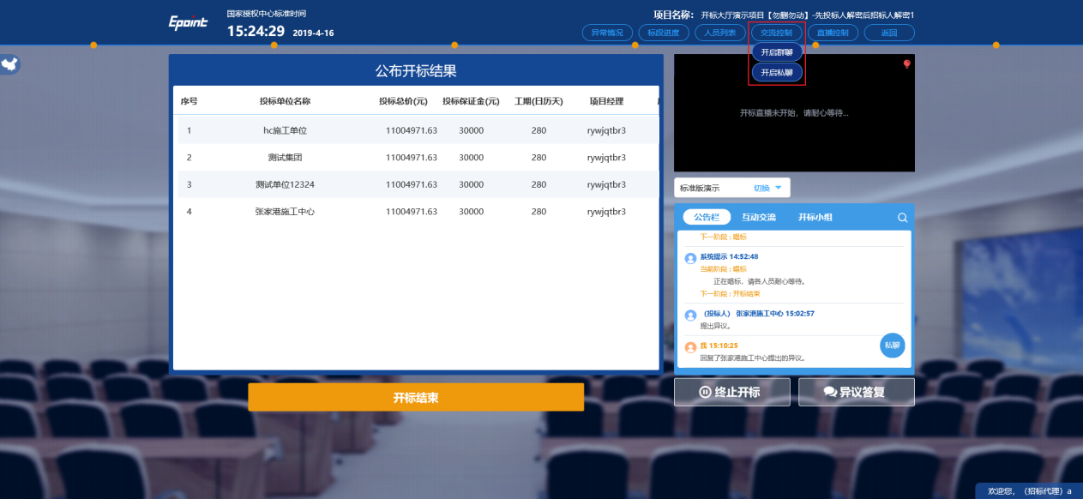
- 点击 可以录制短语音，第一次点击会弹出Adobe Flash Player 设置窗口，点击允许；
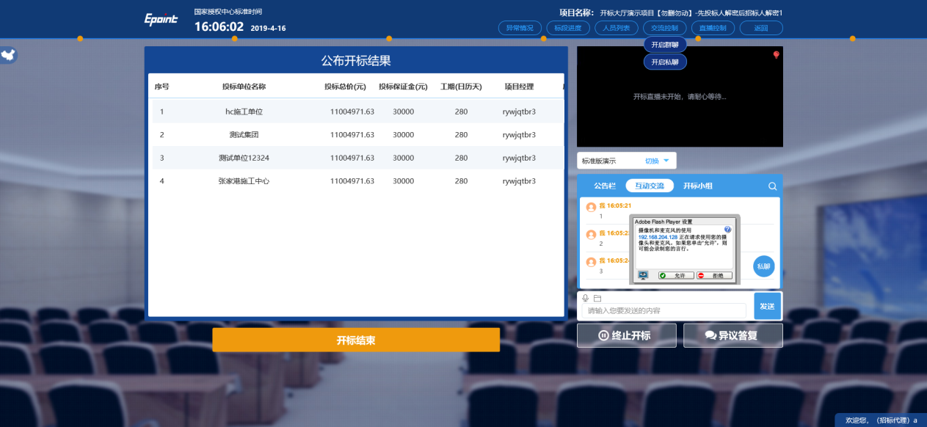
允许后会显示正在录音，点击“确定”发送语音，点击“取消”取消发送；
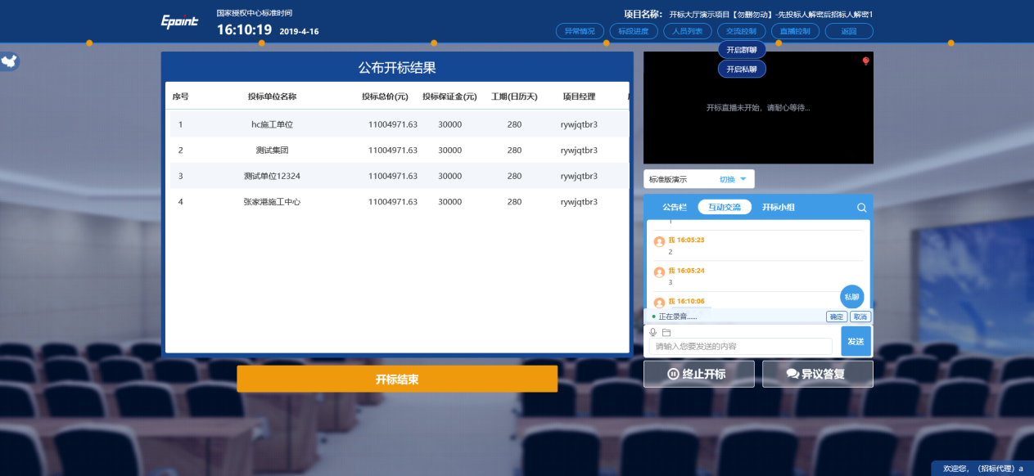
超过60秒不发送会自动取消发送，并提示如图：
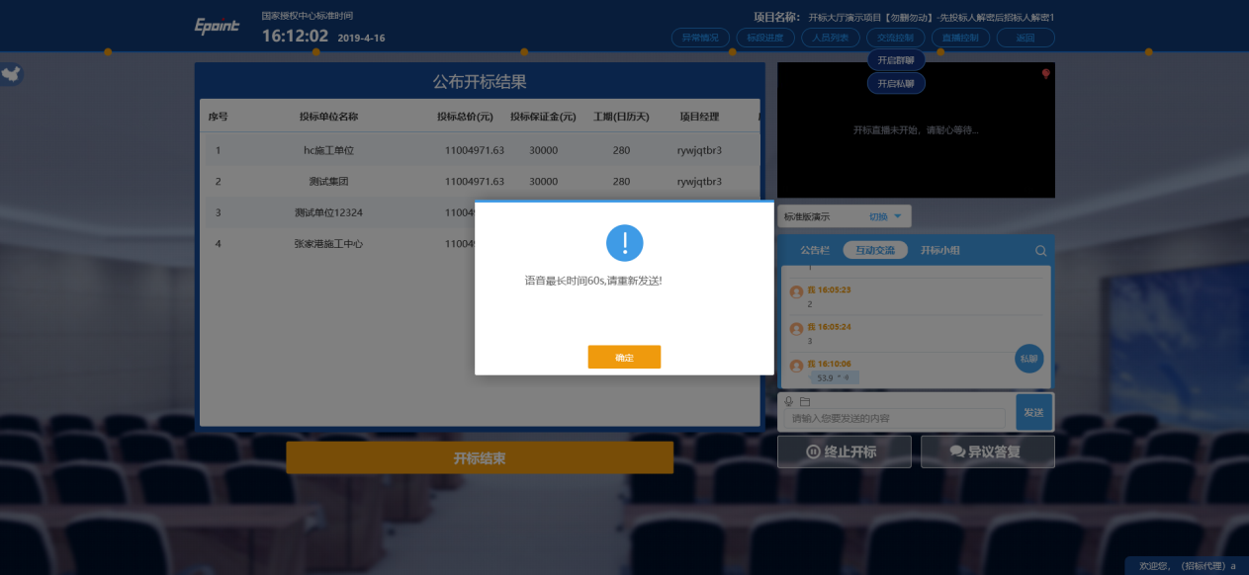

- 点击 可以发送文件；支持的文件类型：.doc、.docx、.txt、.rar、.jpg、.jpeg、.pdf、.xls、.xlsx、.gif、.bmp、.png、.zip、
.avi、.mp3、.mp4、.7z；
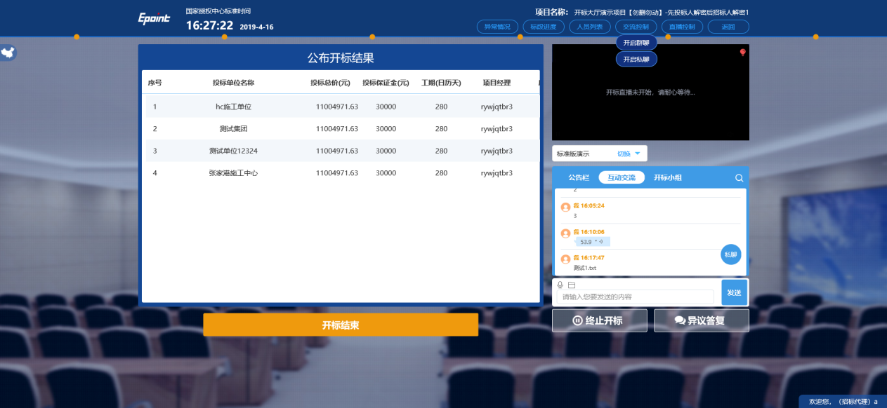

4.17、小组聊天
功能说明：开标小组成员之家可以互相交流、聊天。
前置条件：
操作步骤：
1、开标小组成员：招标人、招标代理、监管人、公证人、交易中心人员
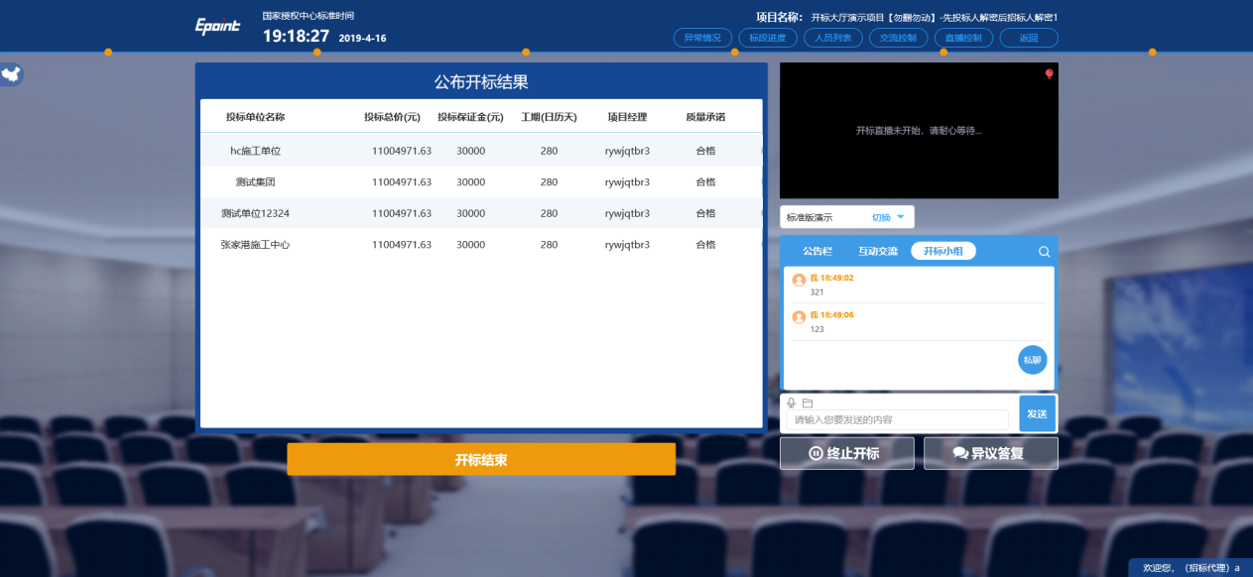

评标准备
本环节主要设置评标过程中的各项参数。

5.1、登录
功能说明：代理以工作人员身份登录评标系统。
前置条件：不见面开标结束。
操作步骤：
- 打开登录页面，选择用户名或CA登录，如下图：
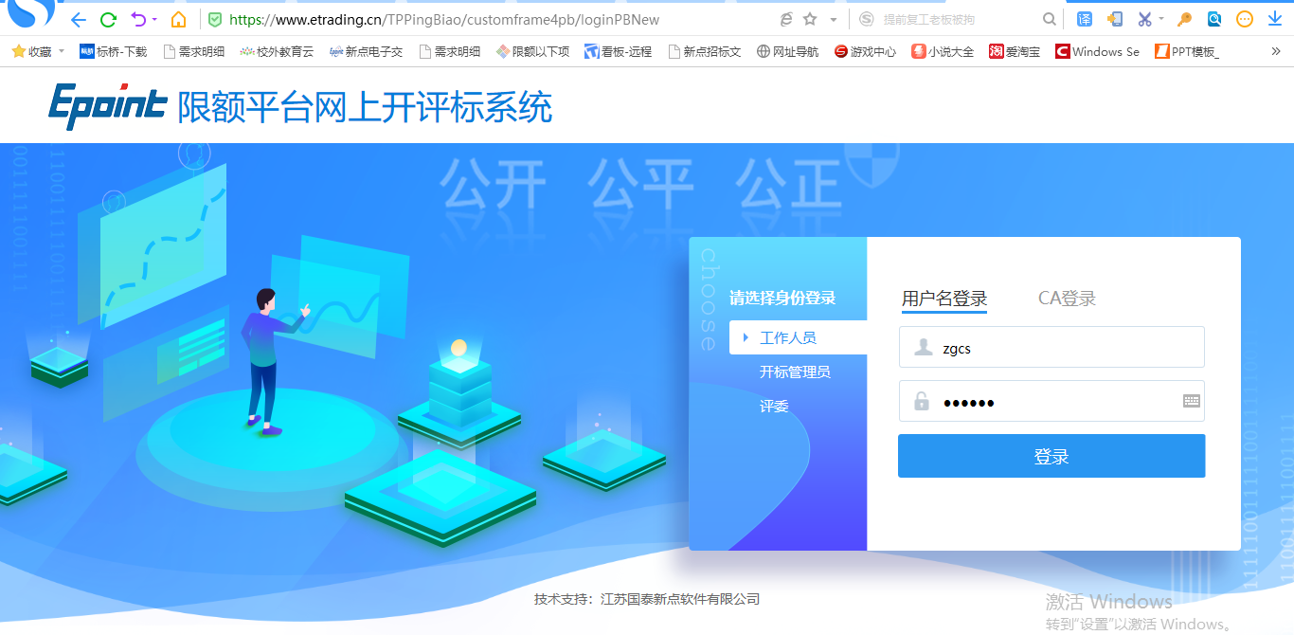

5.2、招标文件导入
功能说明：导入招标文件。
前置条件：登录系统。
操作步骤：
1、点击“导入”按钮，进行导入；
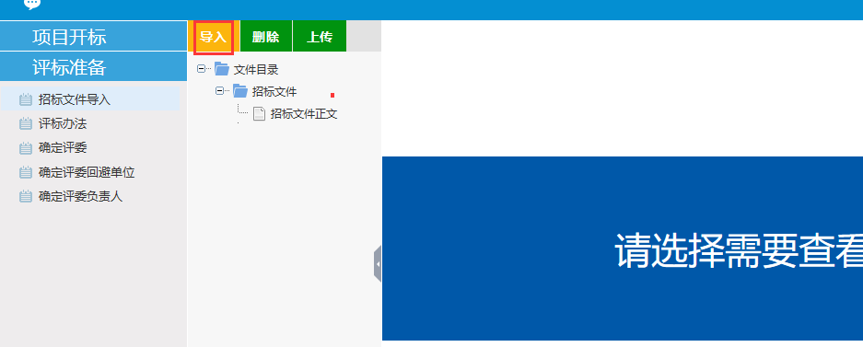

5.3、评标办法设置
功能说明：设置评标过程中参数。
前置条件：导入招标文件。
操作步骤：
- 点击“评标办法”按钮，设置评标参数；
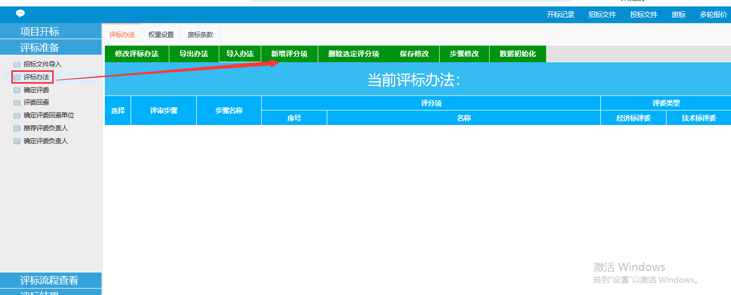
2、新增评分项。评分项指的是评标流程中的资格审查、技术标评审、商务标评审等节点。
比如说第一步为资格审查、第二步为技术标评审、第三部为商务标评审，如下图设置即可。
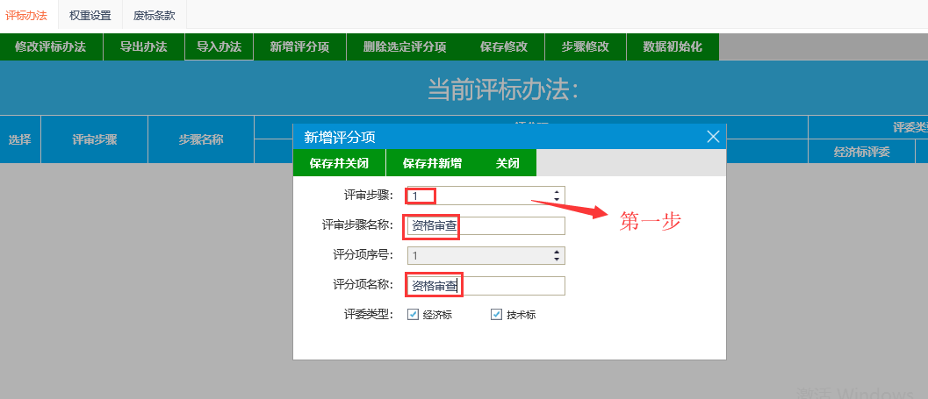
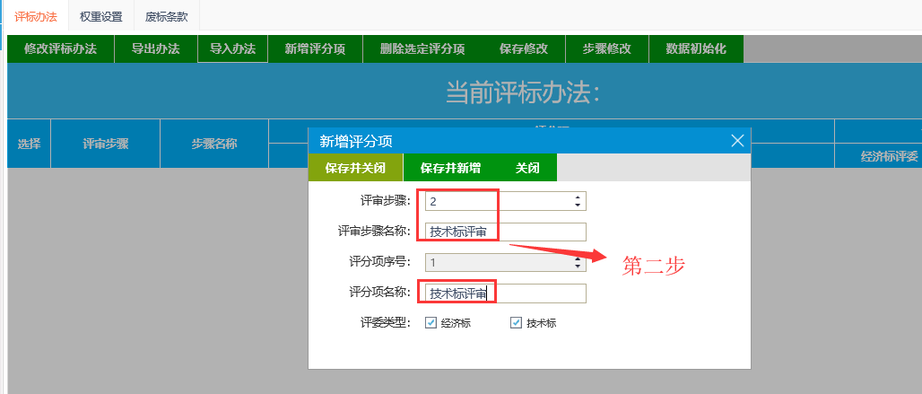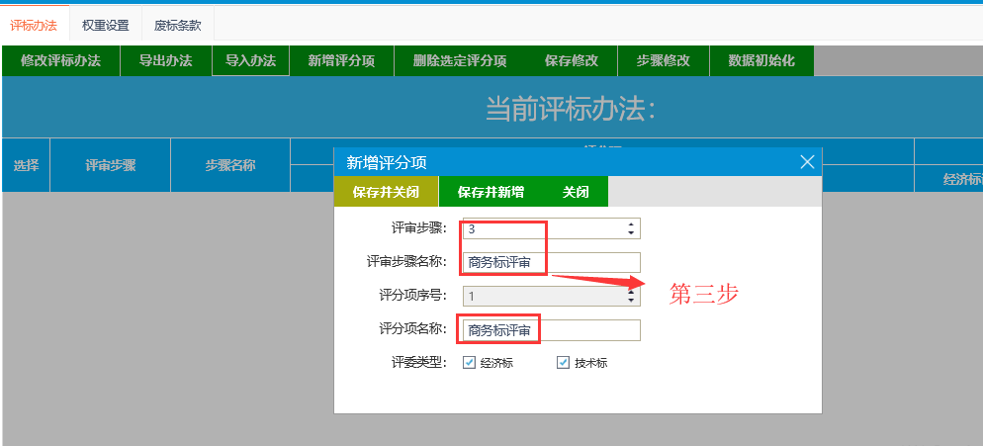
3、完善评分点，根据对应环节的评分点完善内容。
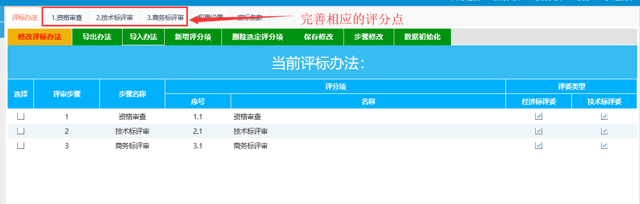
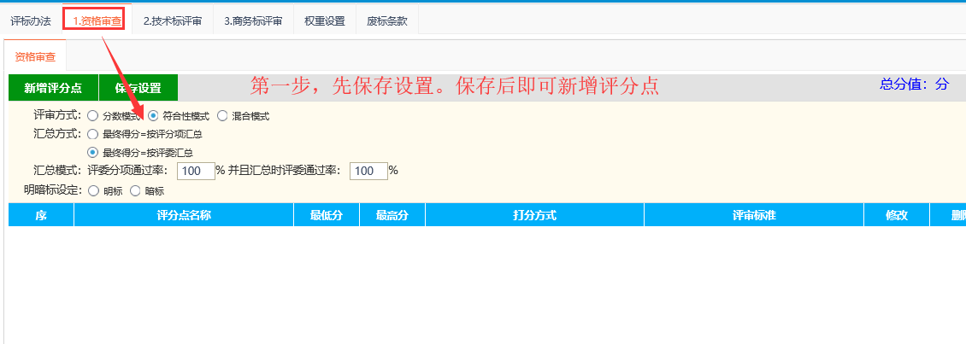
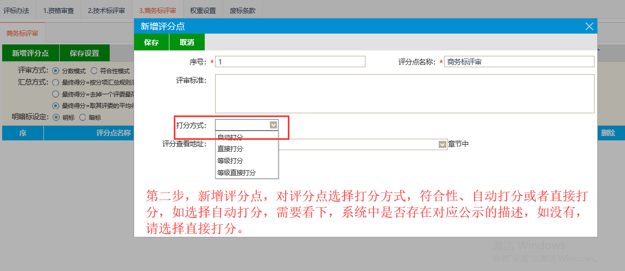
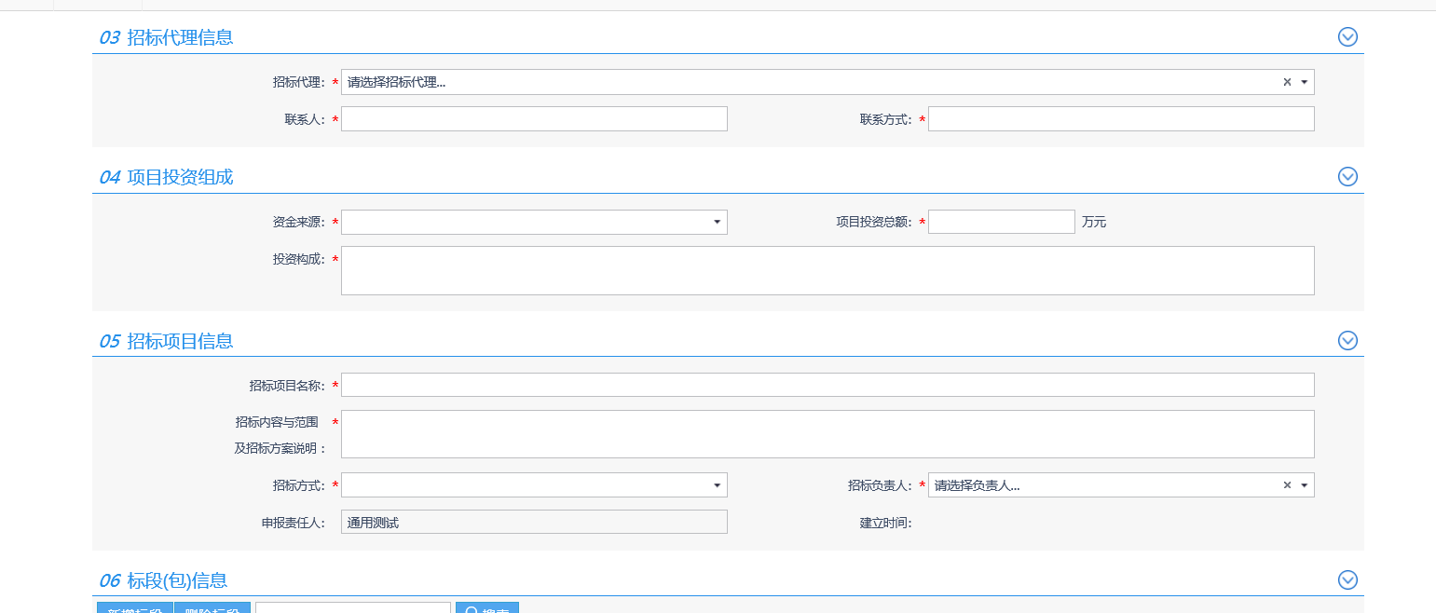
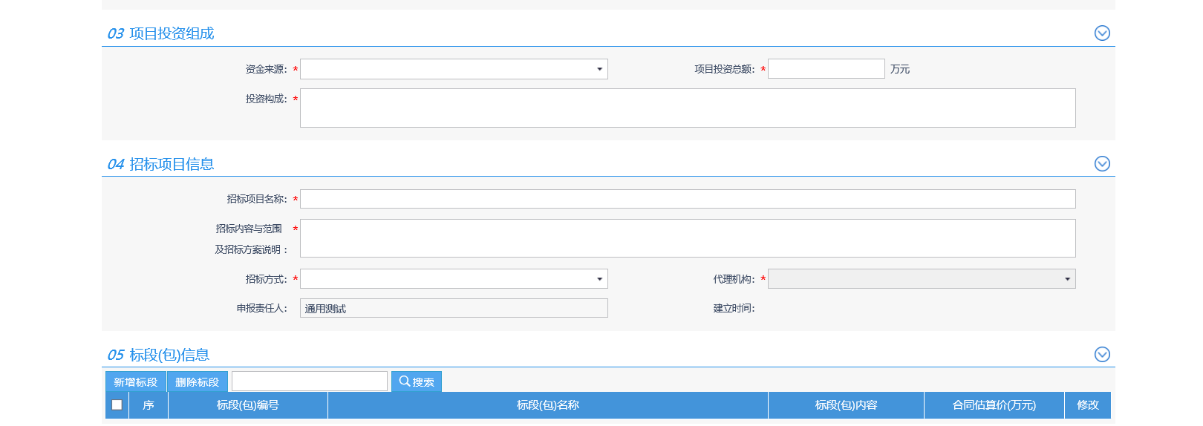5.4、确定评委
功能说明：录入评委信息。
前置条件：录入完评标办法后。
操作步骤：如果是抽取的专家则点击获取。如果是线下抽取的话录入评委的工作单位和姓名，生成评标账号进行评标。
注意：确定评委操作一定要在设置评标办法之后！
1、抽取的专家仅需点击获取评委后，点击打印按钮“打印”，进行评委账号获取。
2、非线上抽取的专家，需录入评委姓名和工作单位，后点击新增评委，然后点击获取评委账号。如果是多标段评委评标，点击推送评委信息进行推送。
3、若需要打印评委签到表，可以点击“评委签到表”按钮进行打印。
5.5、标后报表下载
5.5.1、标后报表下载
功能说明：下载个人汇总打分表、下载投标文件电子件。
前置条件：评标结束。
操作步骤：
1、进入对应标段，点击评标结束按钮，点击标后报表下载，点击重新打包后，点击标后报表导出按钮进行下载。
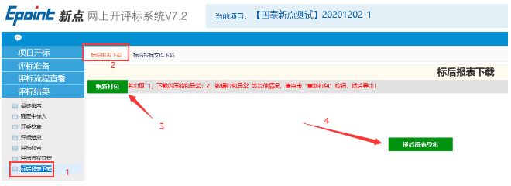
5.5.2、标后投标文件下载
1、进入对应标段，点击评标结束按钮，点击标后报表下载，点击标后投标文件下载，选择批量或全部下载进行投标文件电子件下载。
